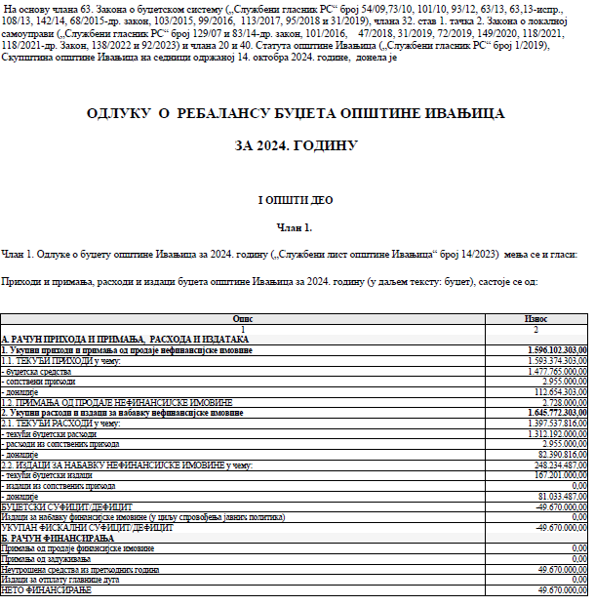
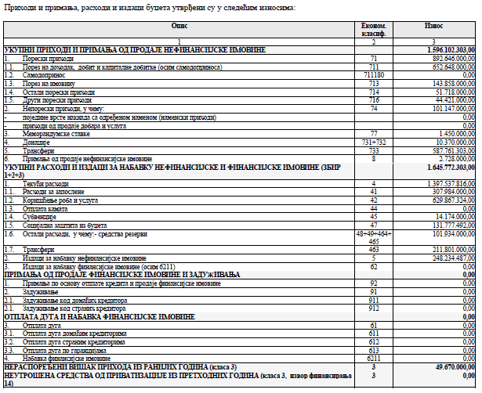
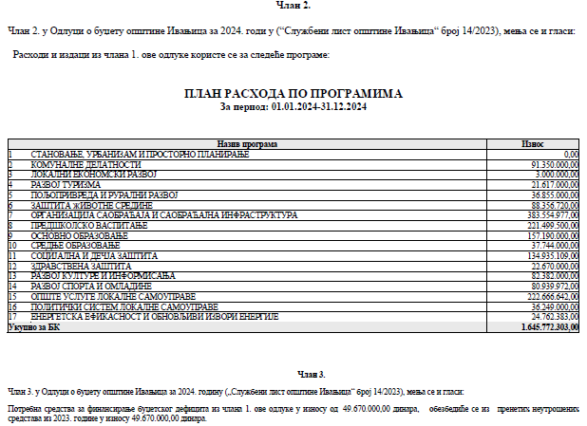
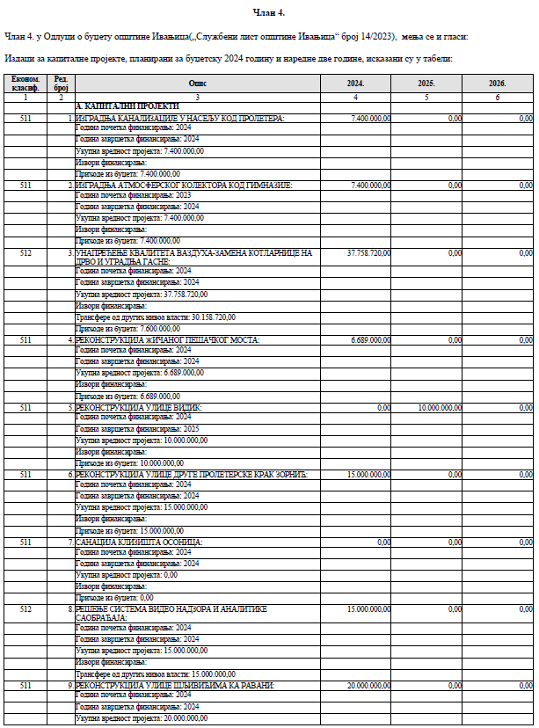
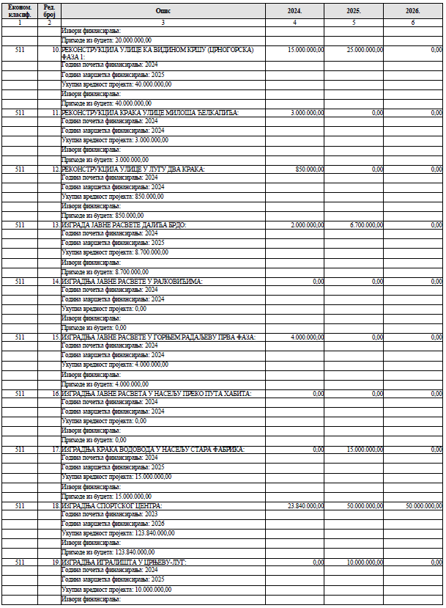
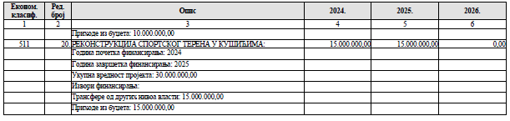
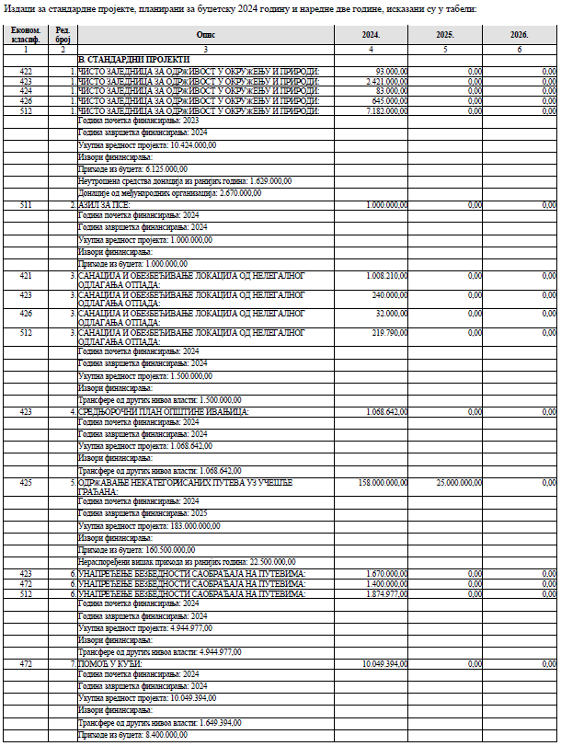

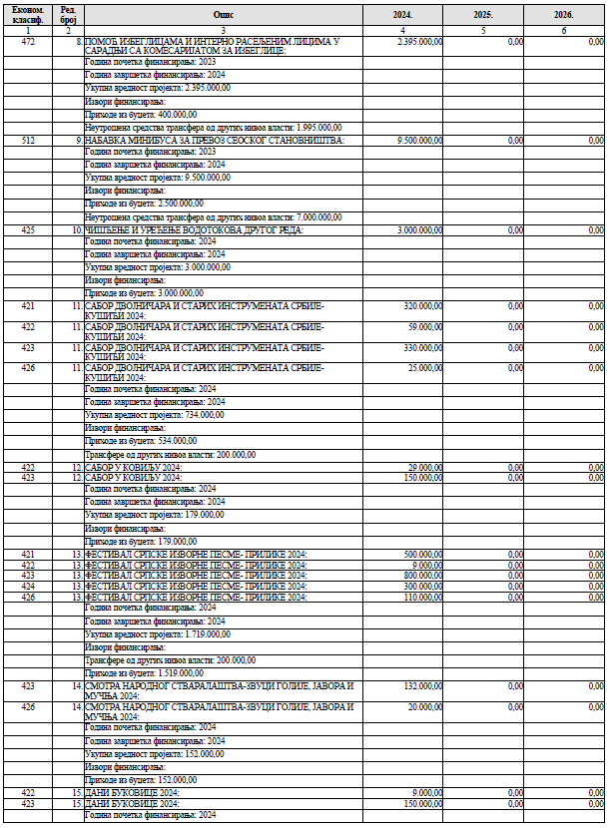

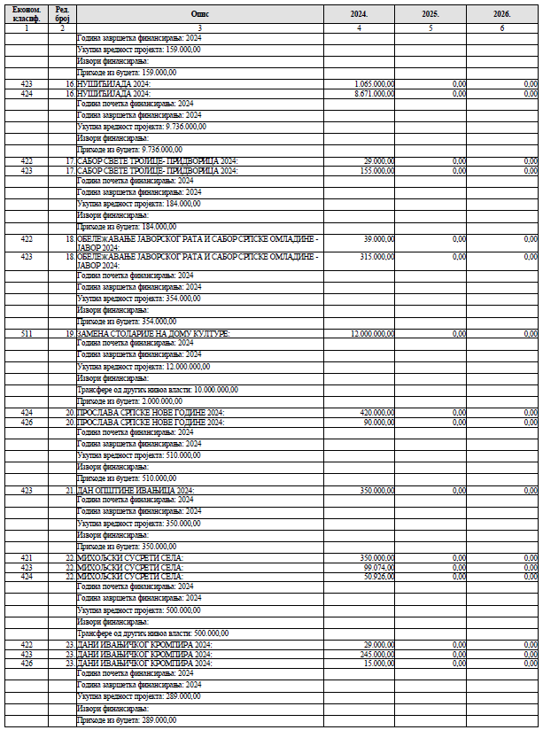
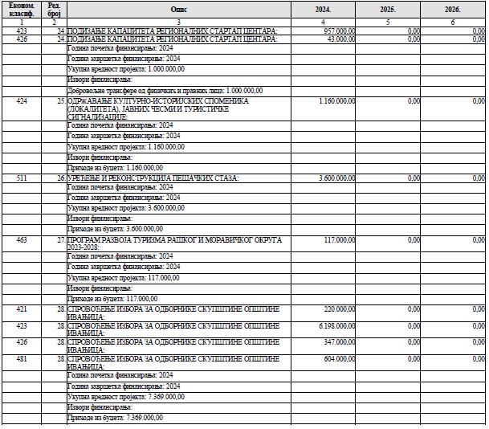
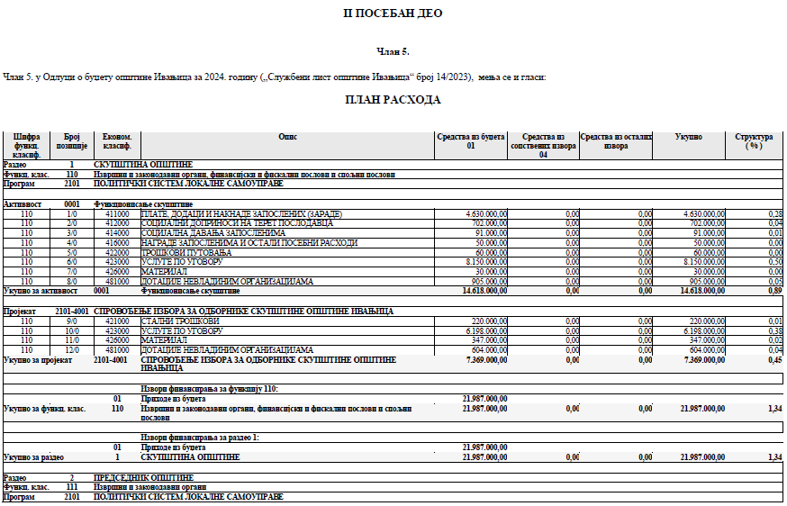

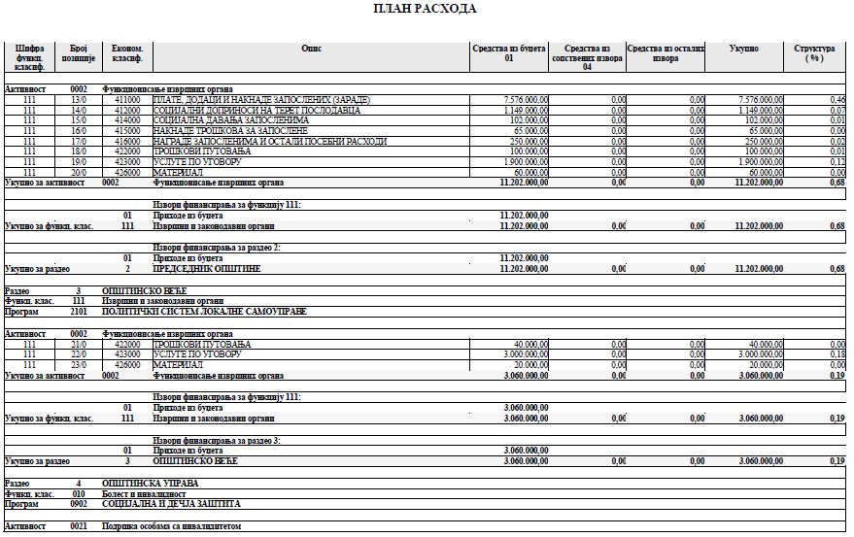

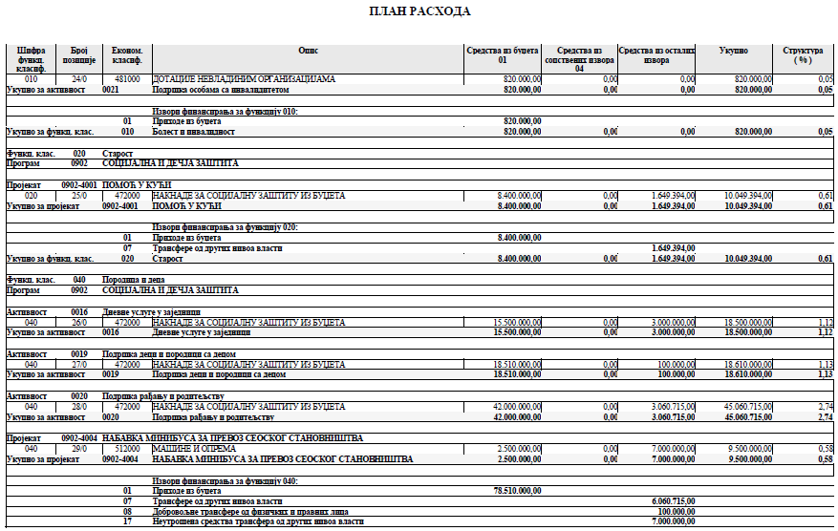
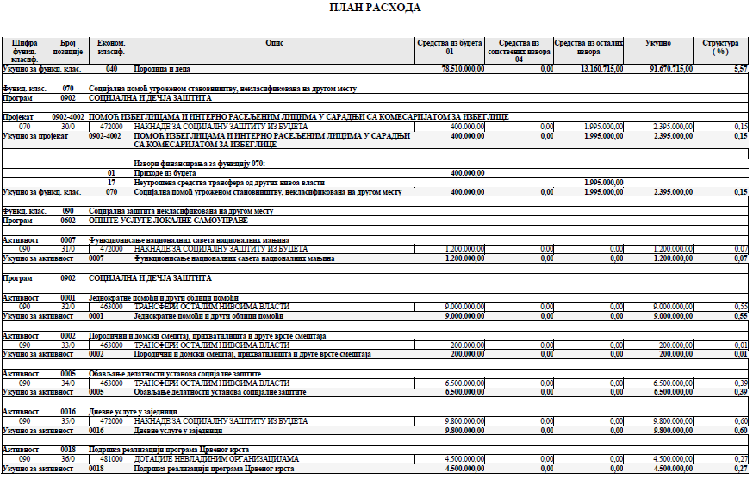

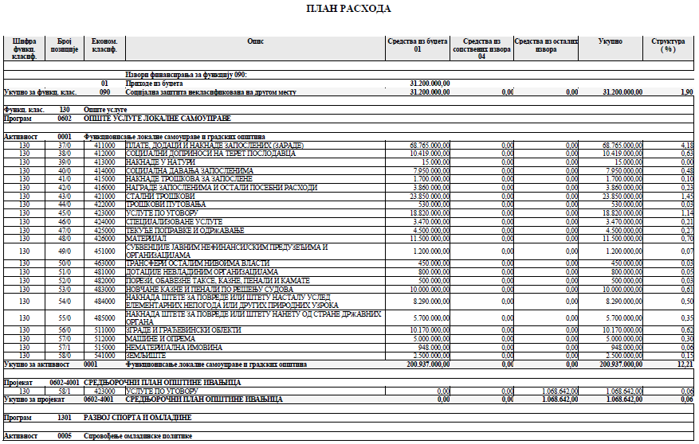
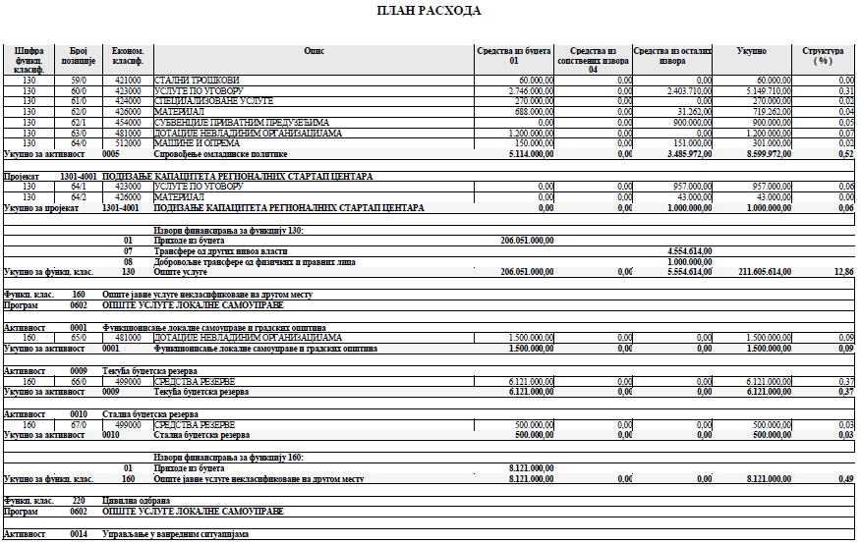

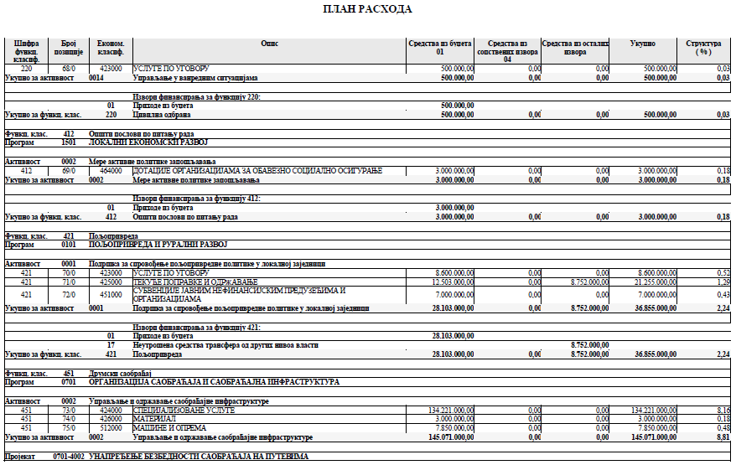
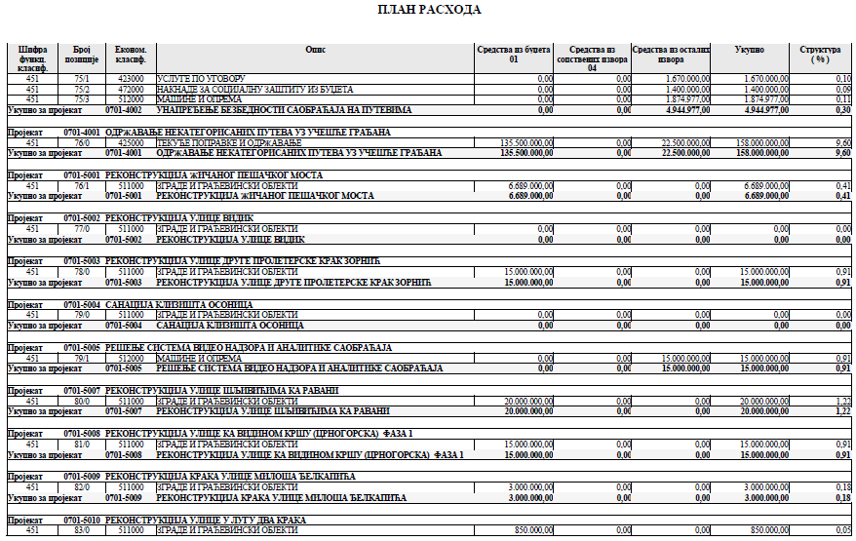

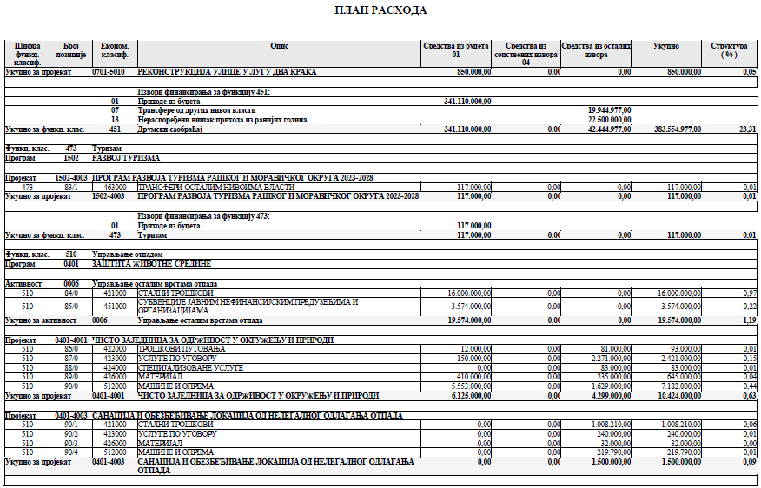
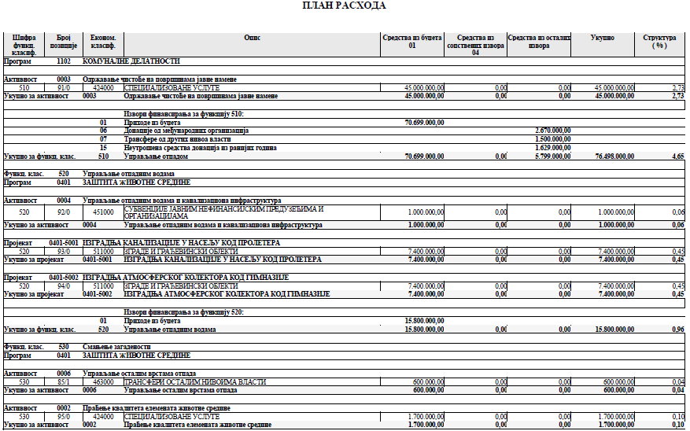

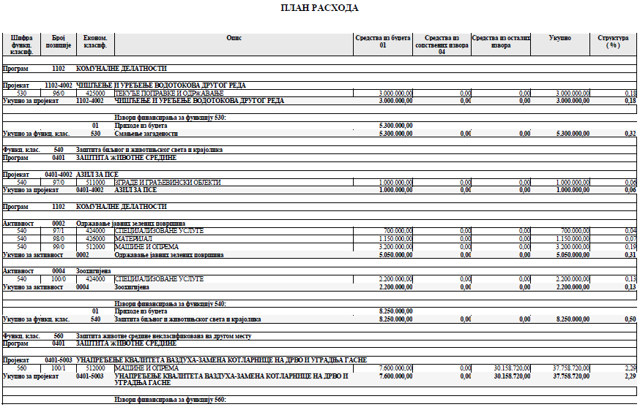
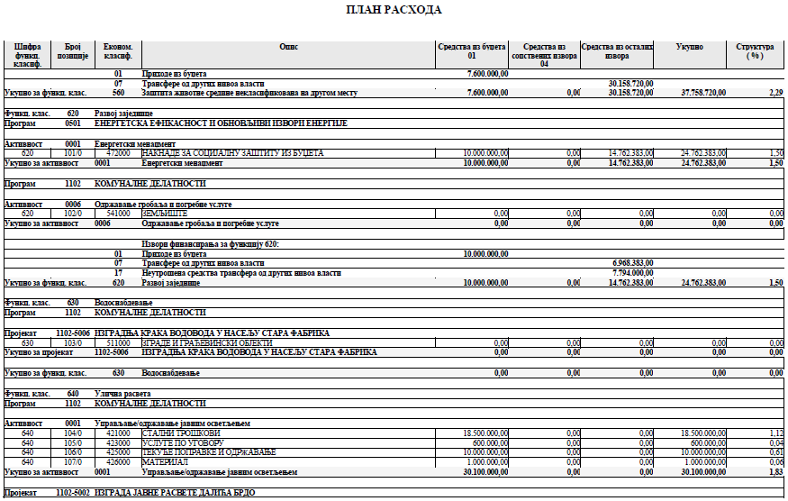
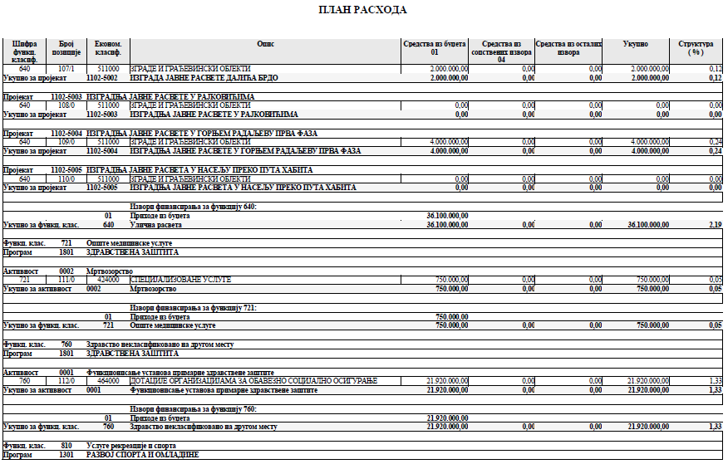
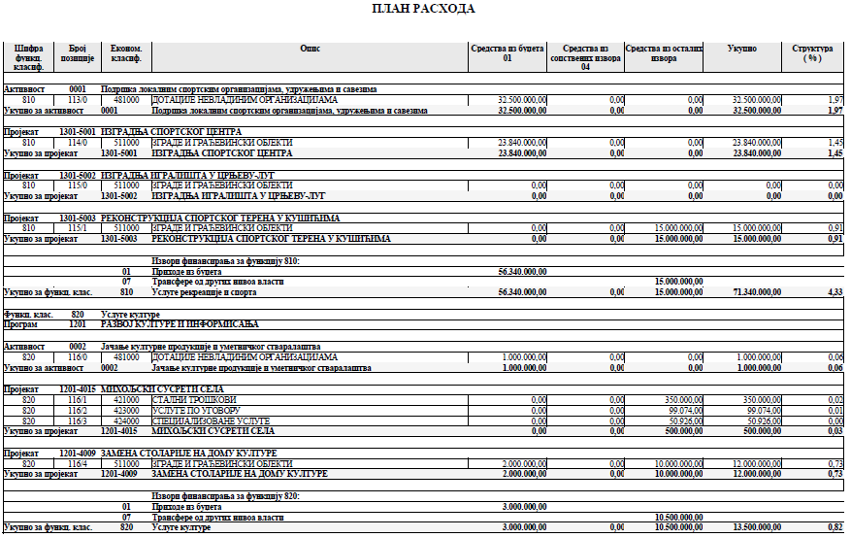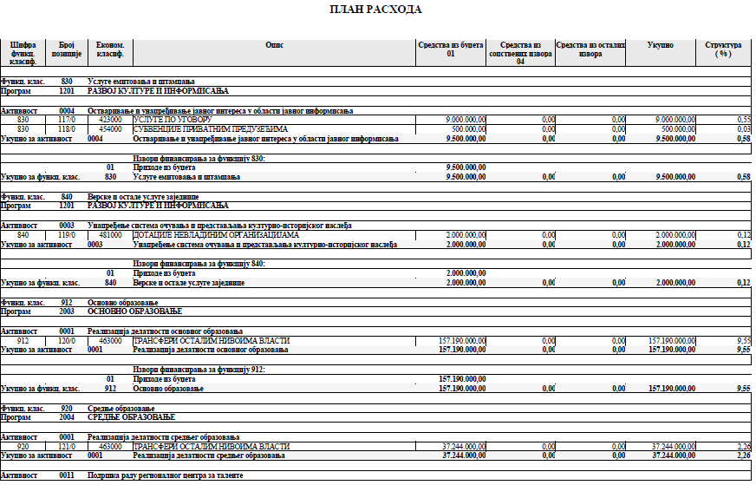

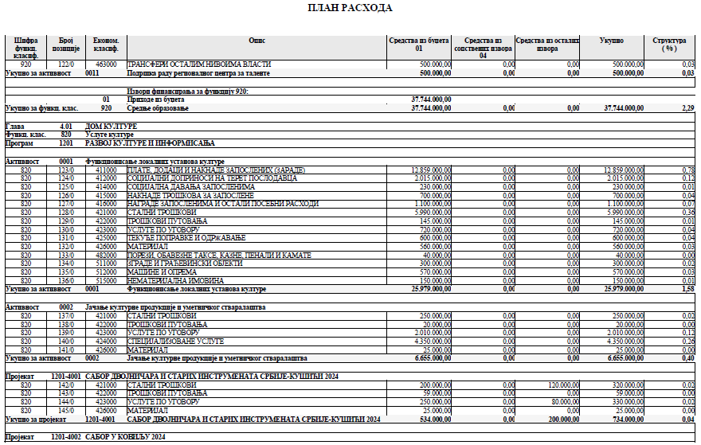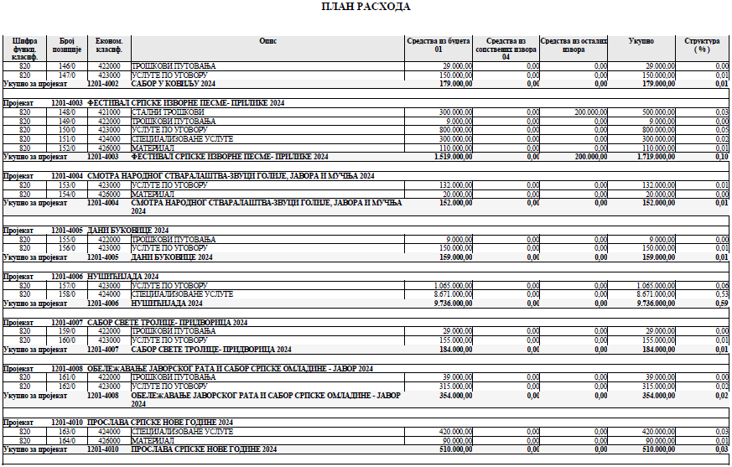
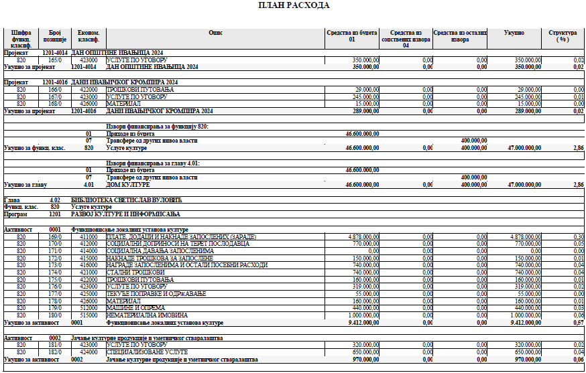
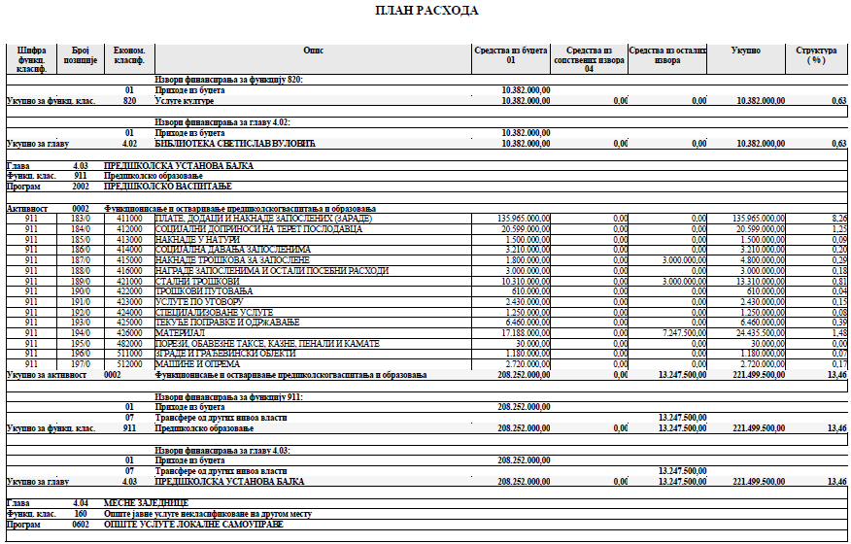
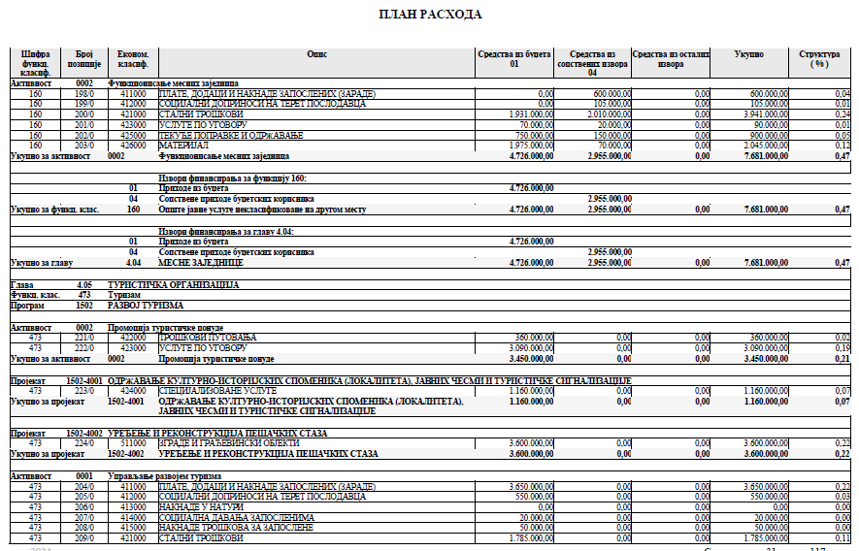
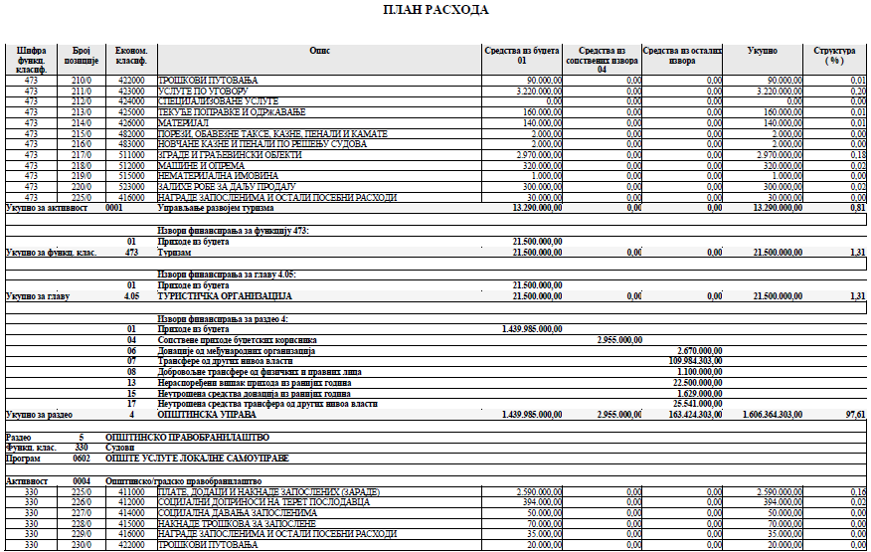
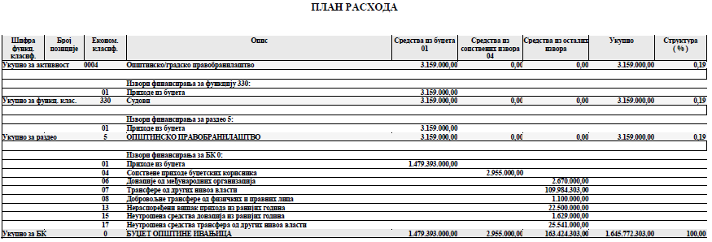
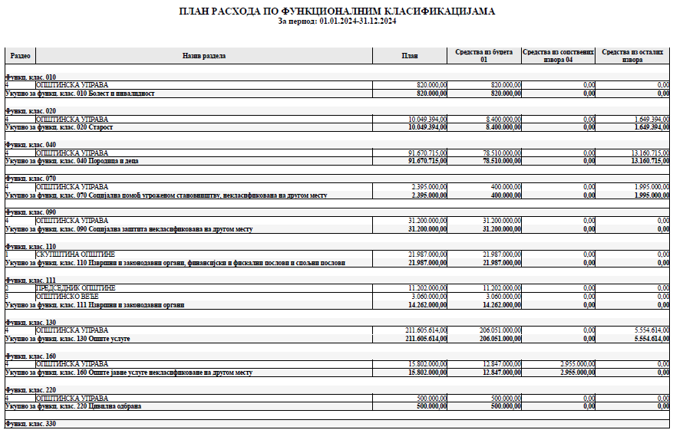
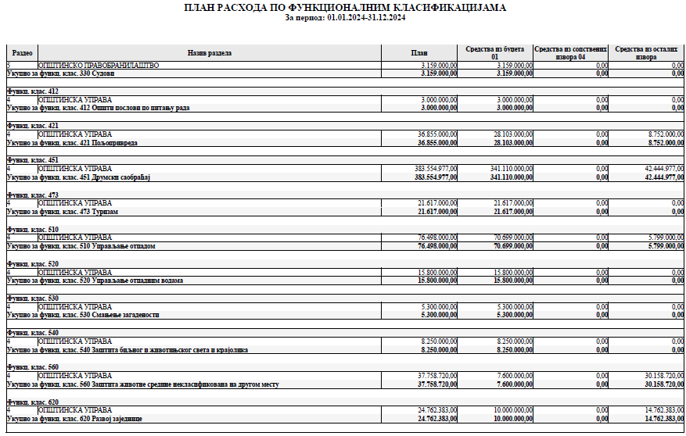
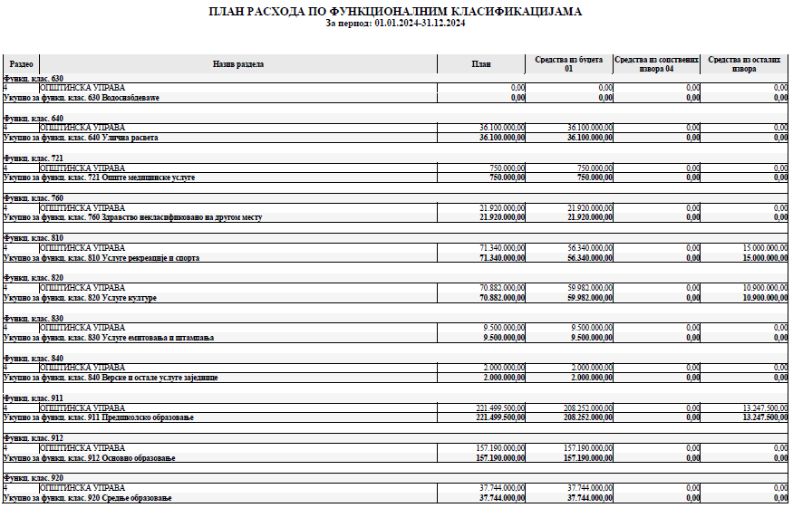
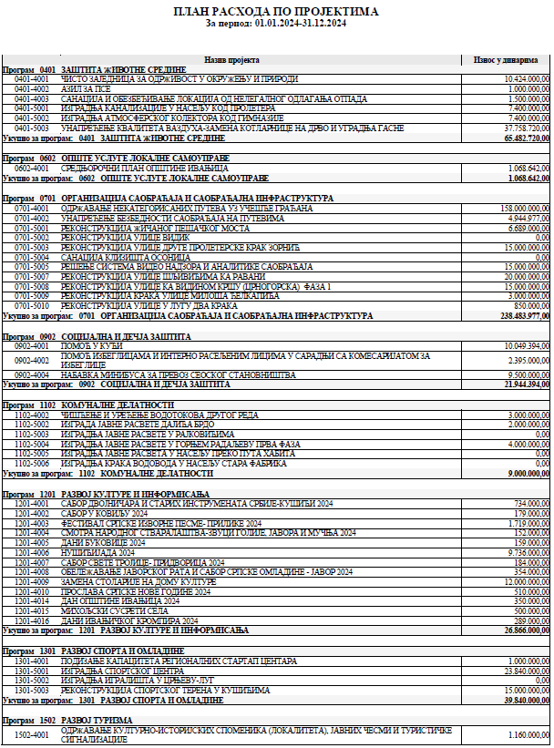
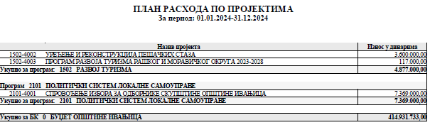
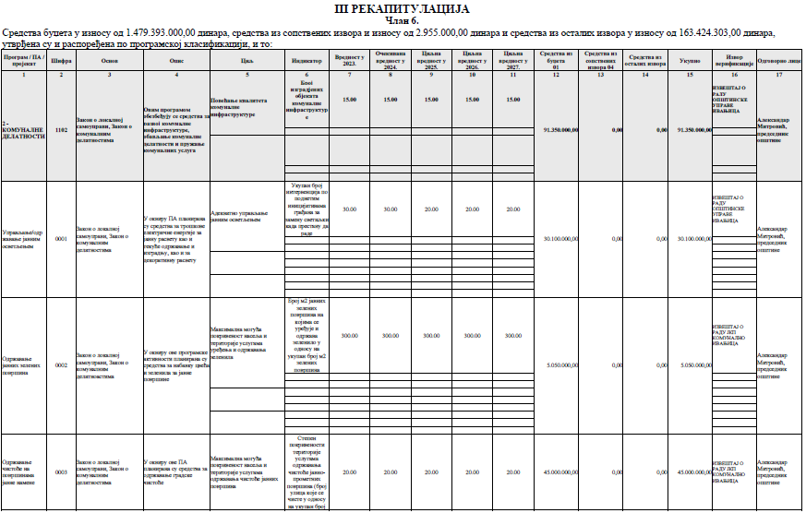
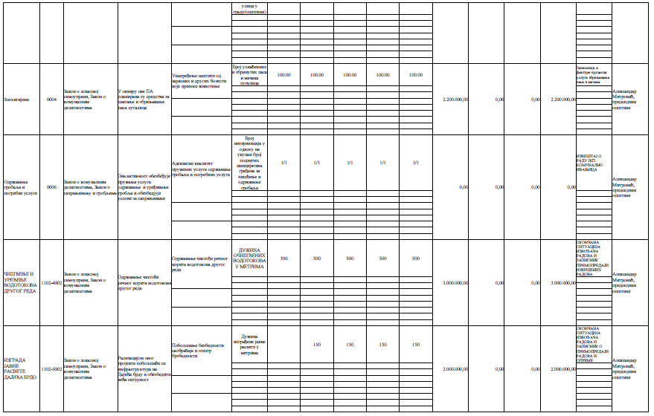
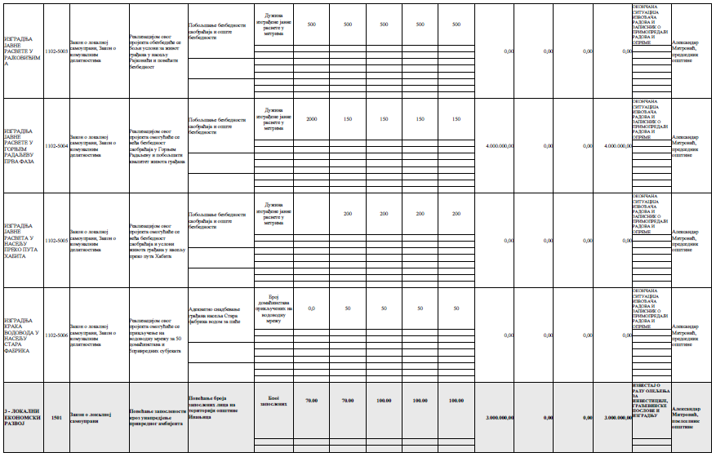
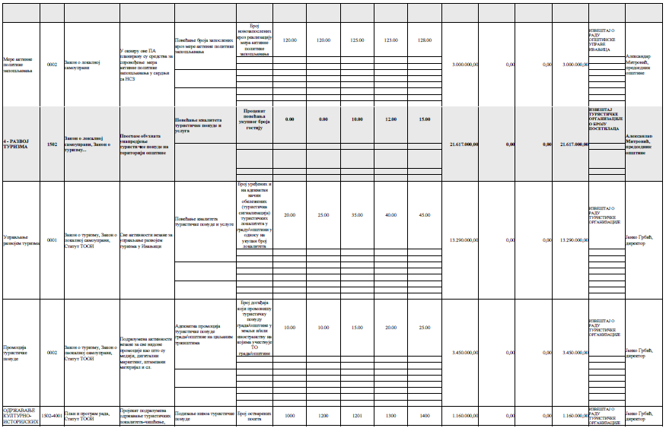
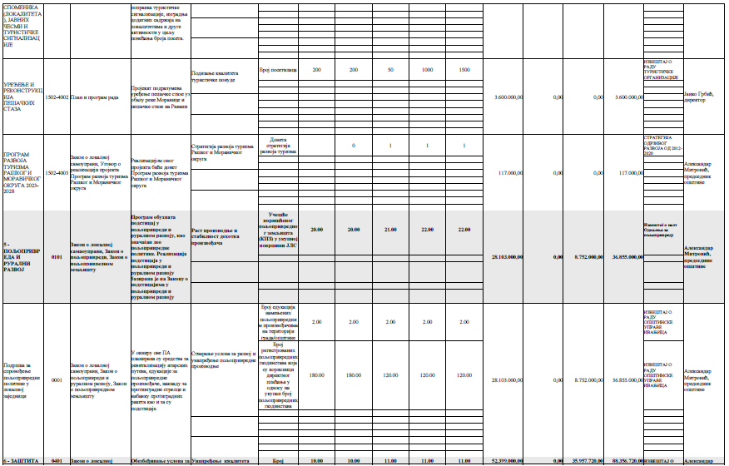
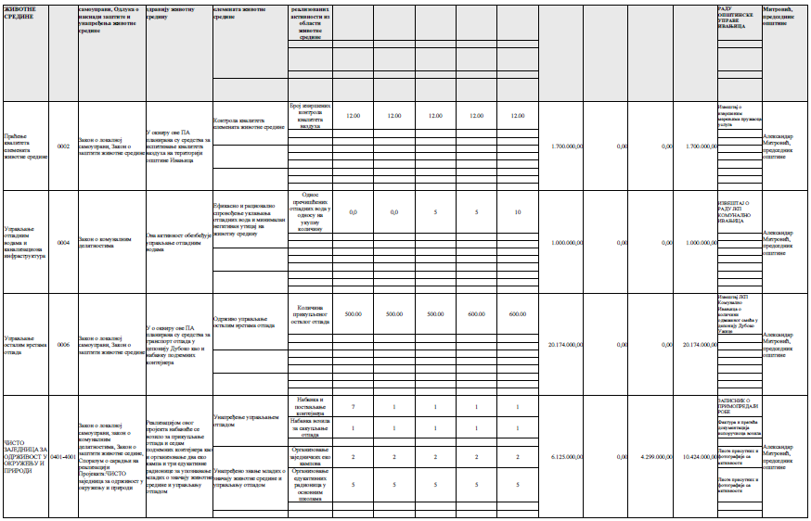
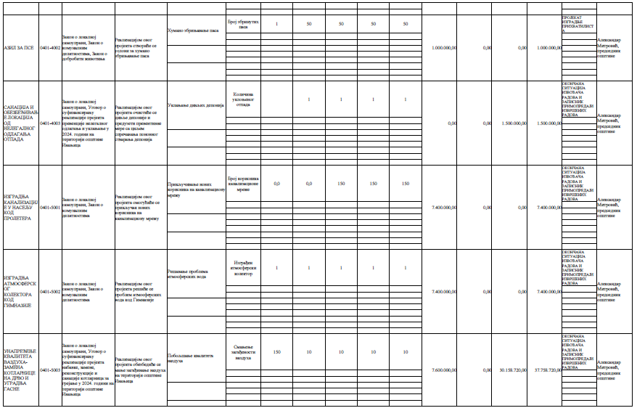
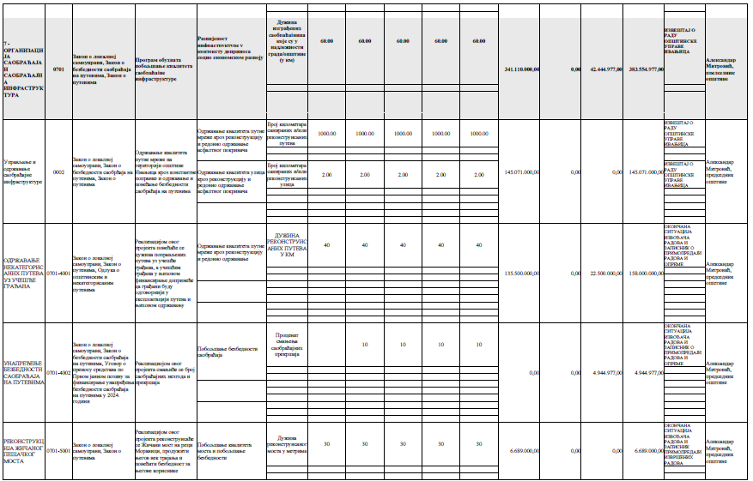

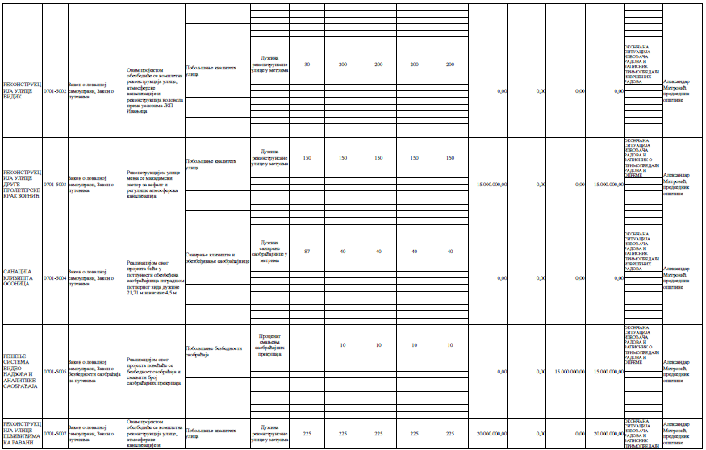
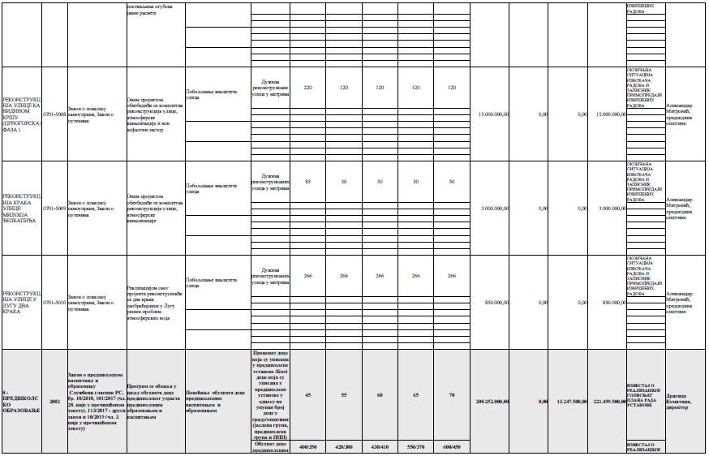
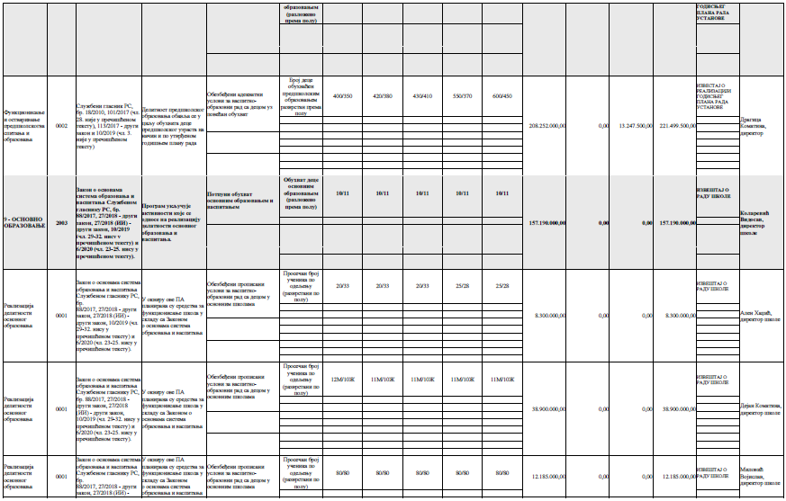
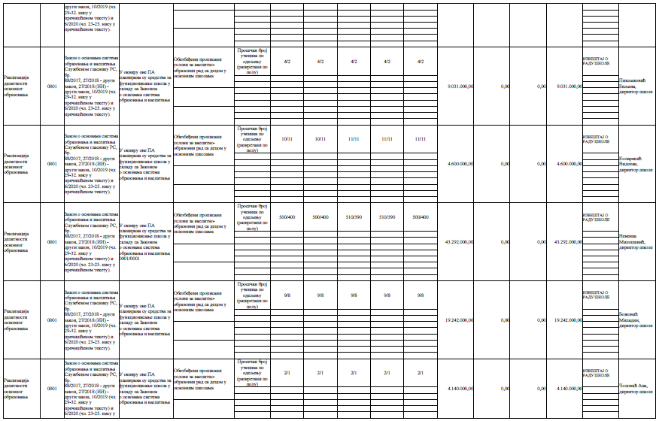
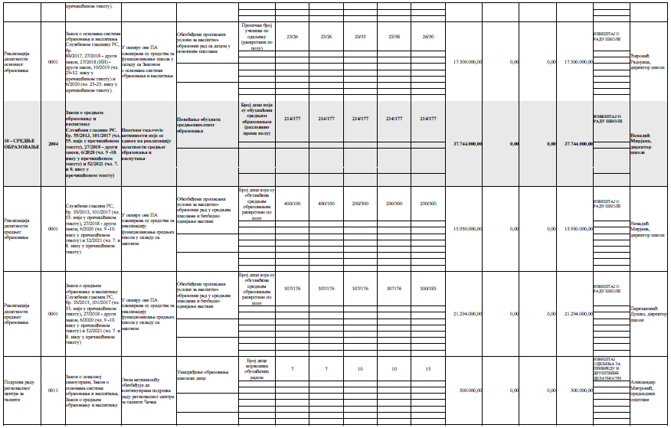
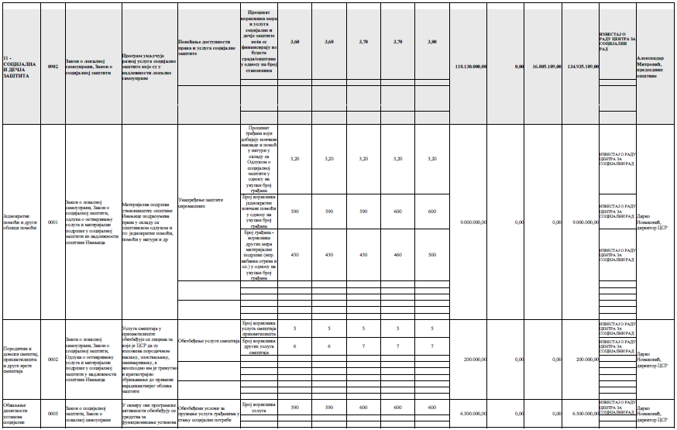
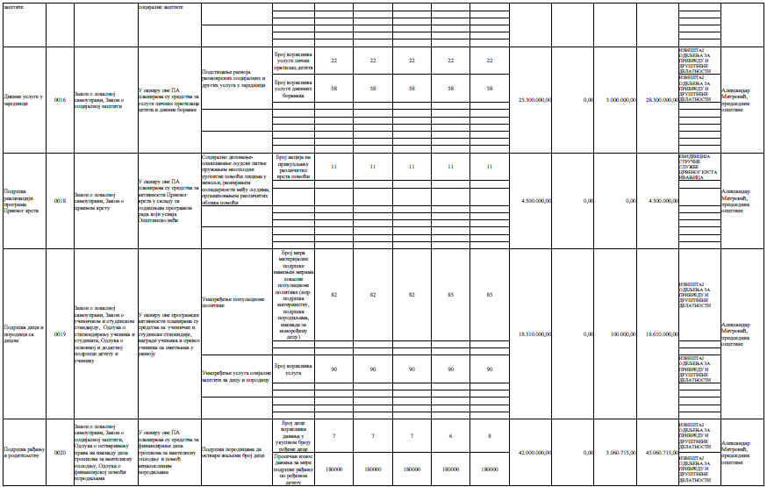
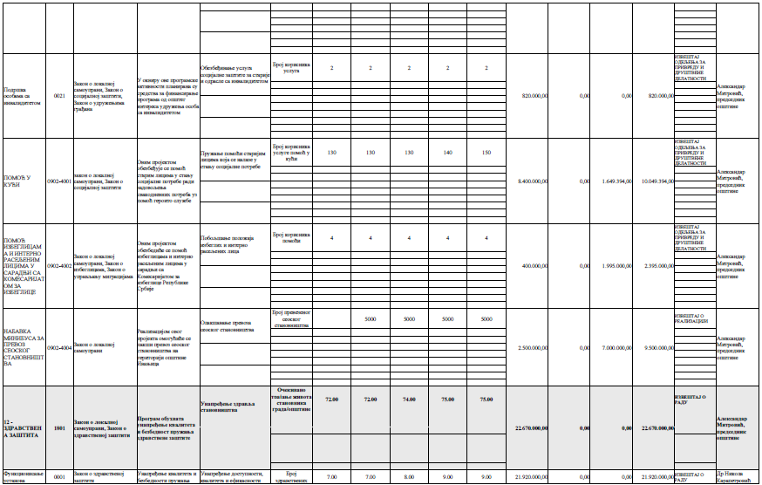
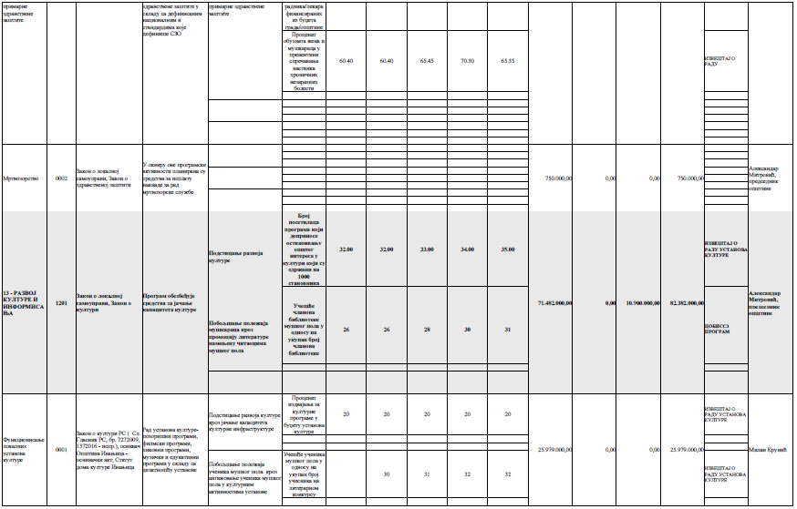
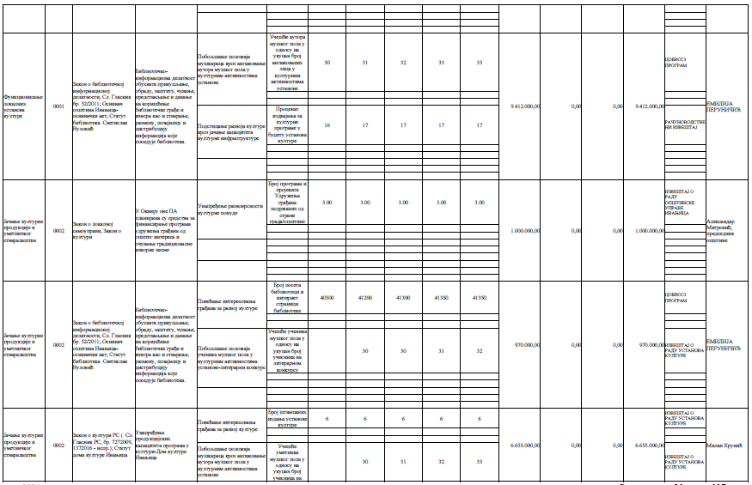
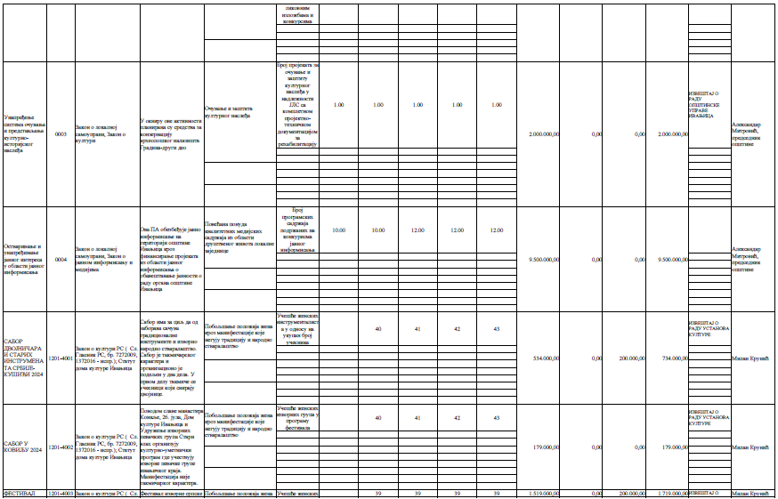
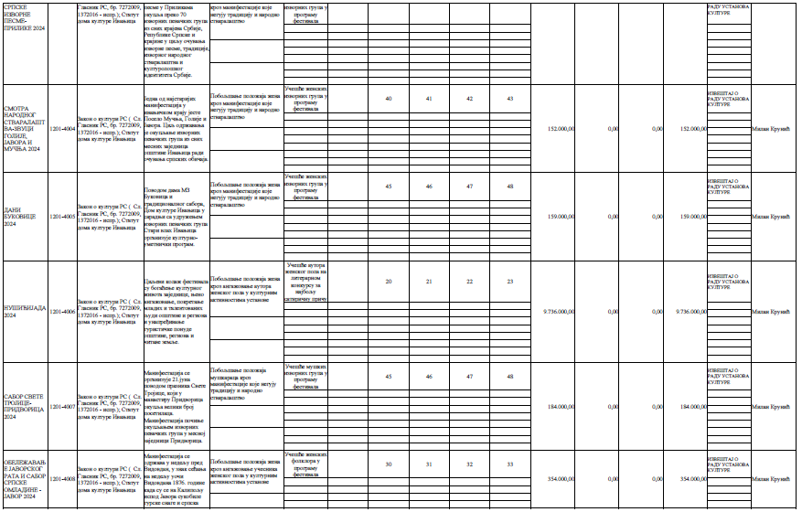
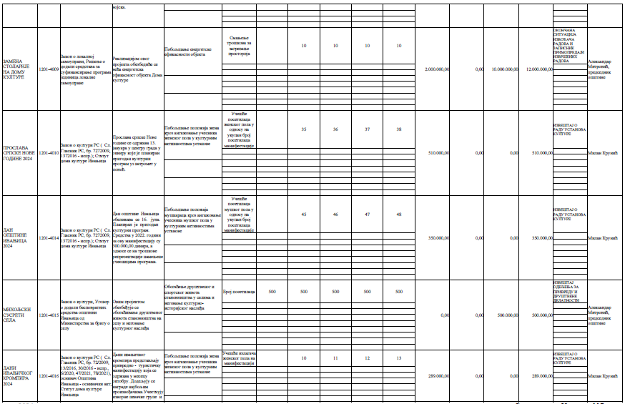
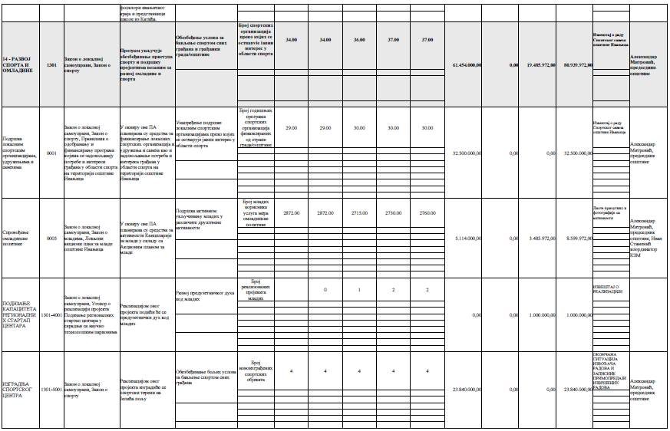
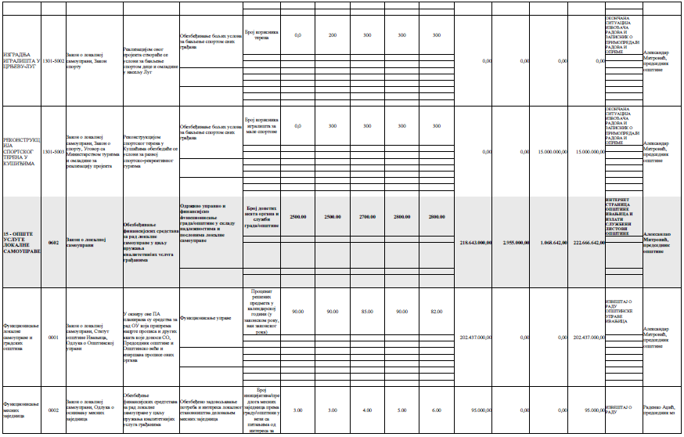
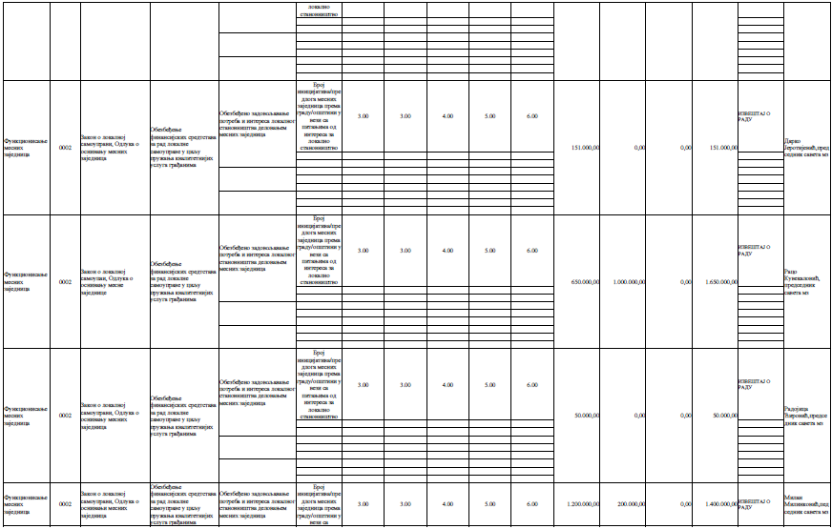
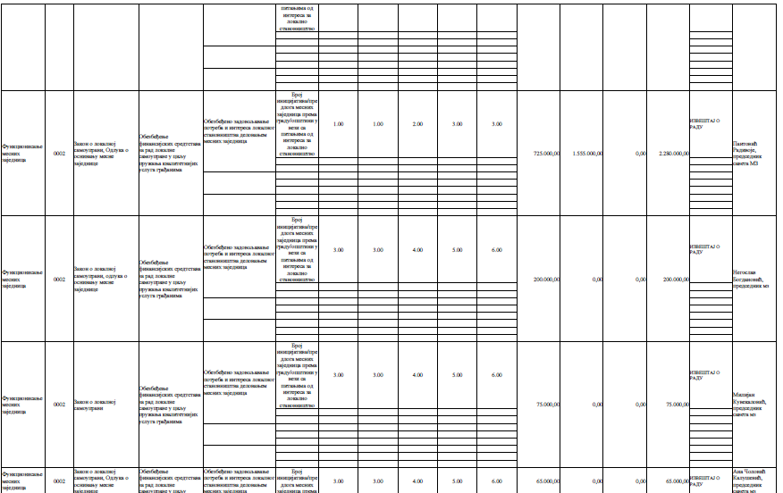
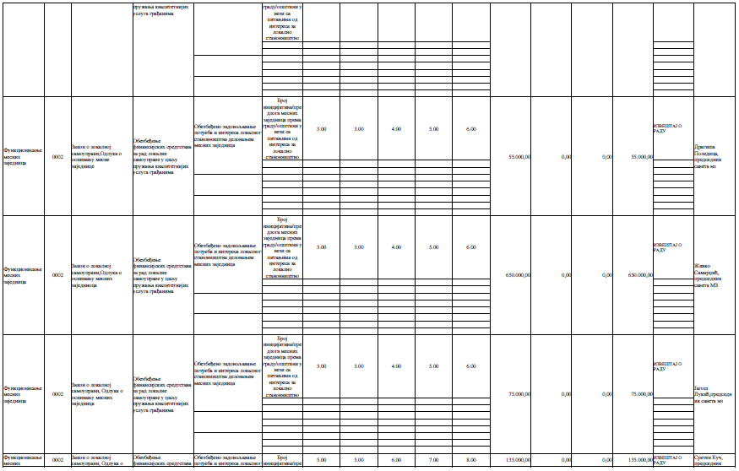
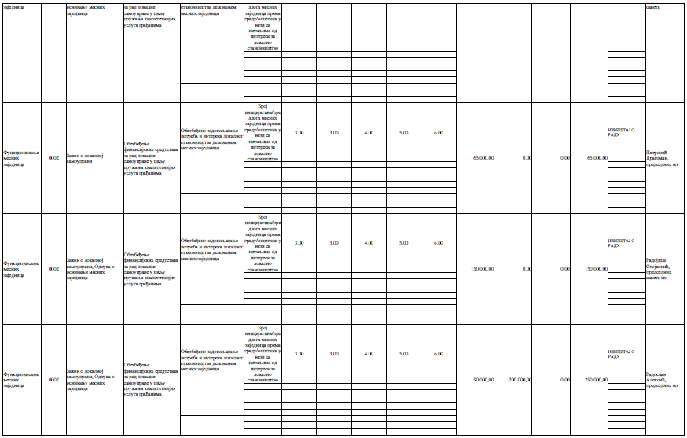
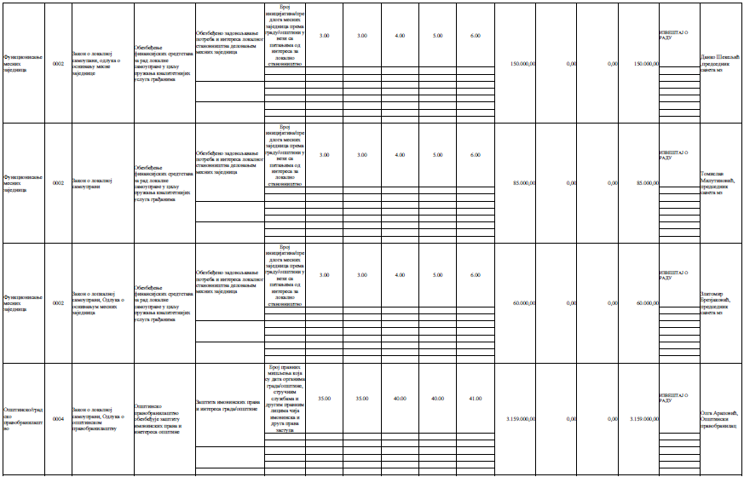
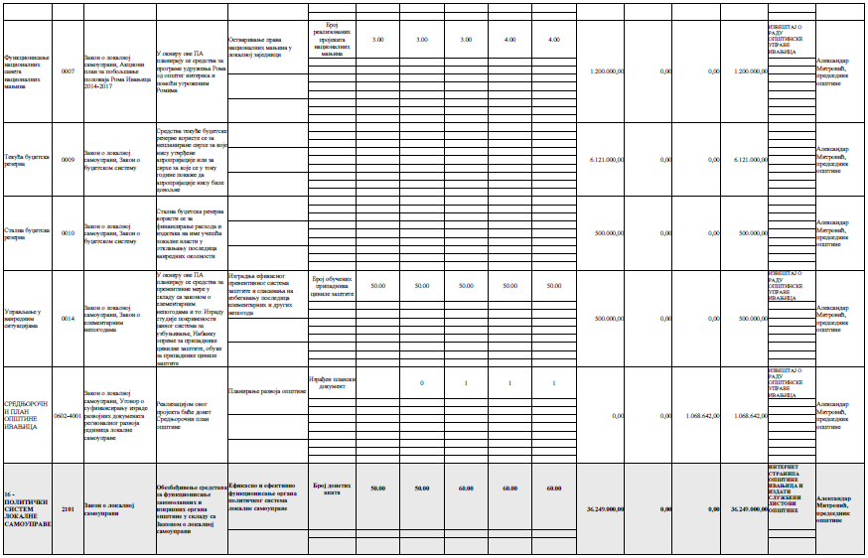
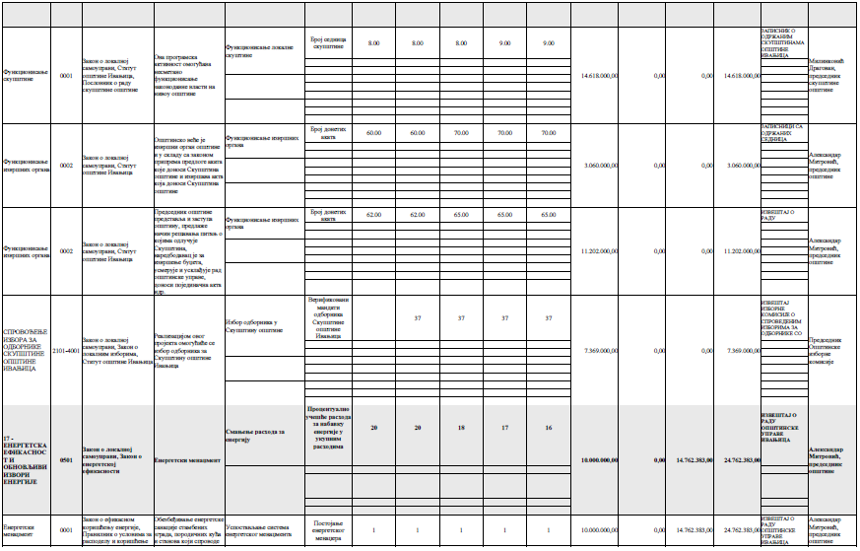
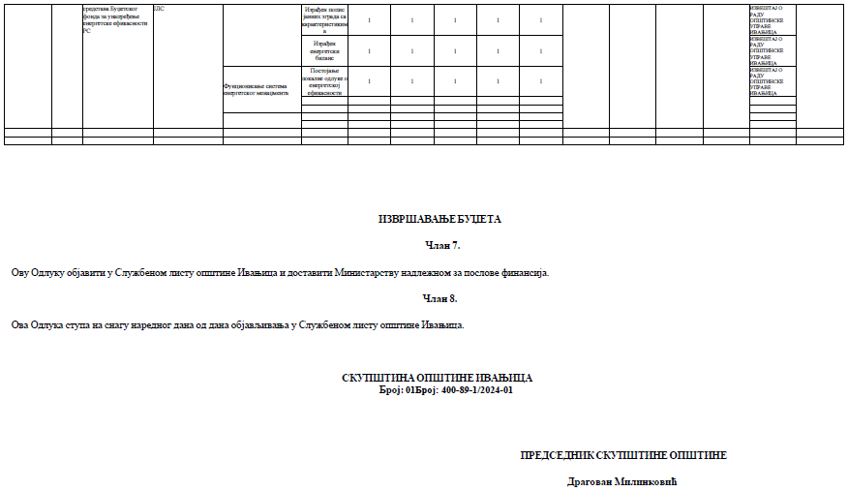

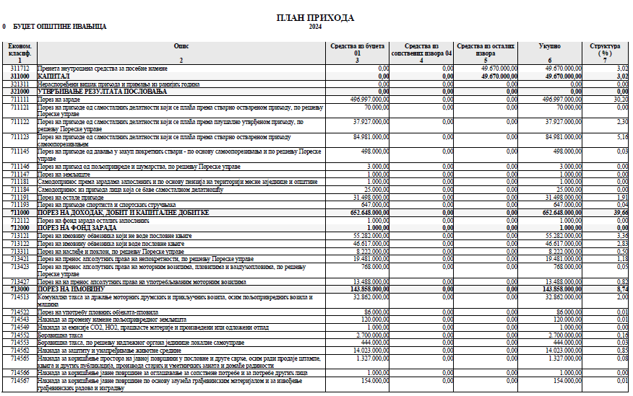
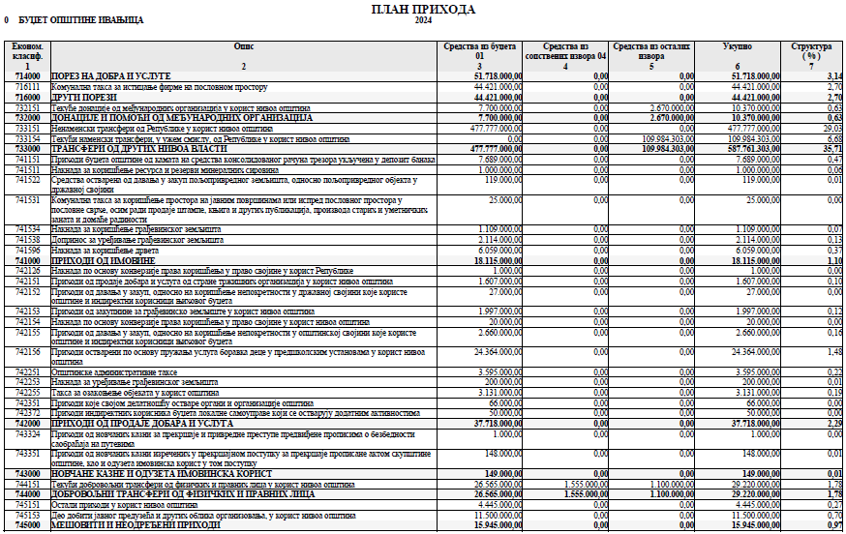
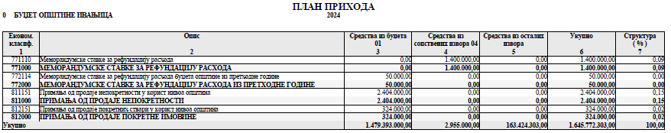
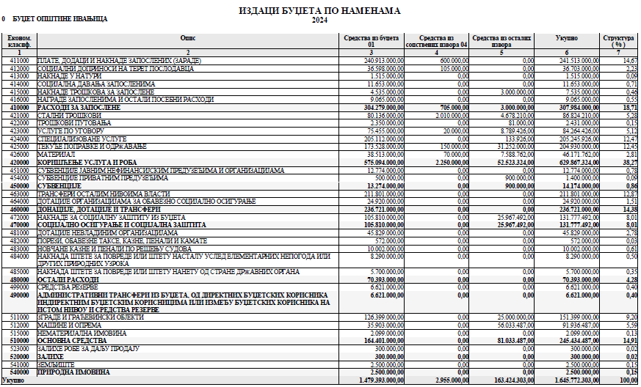
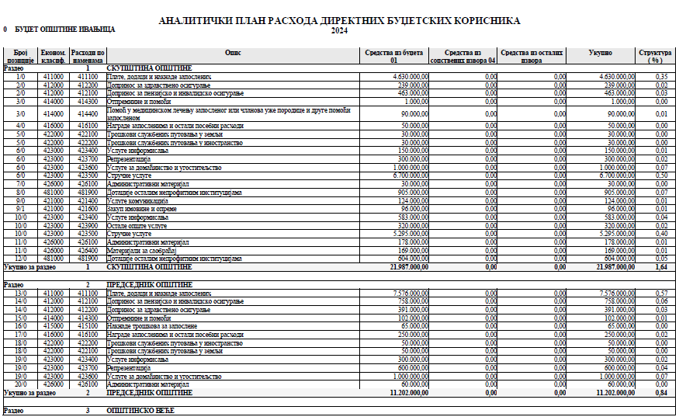
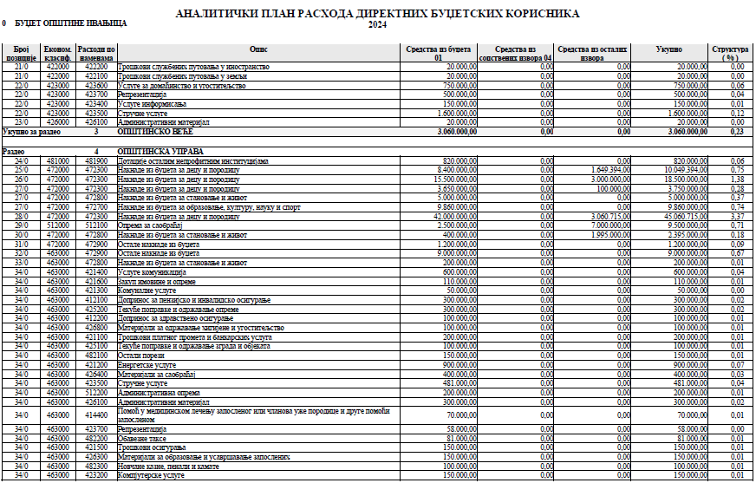
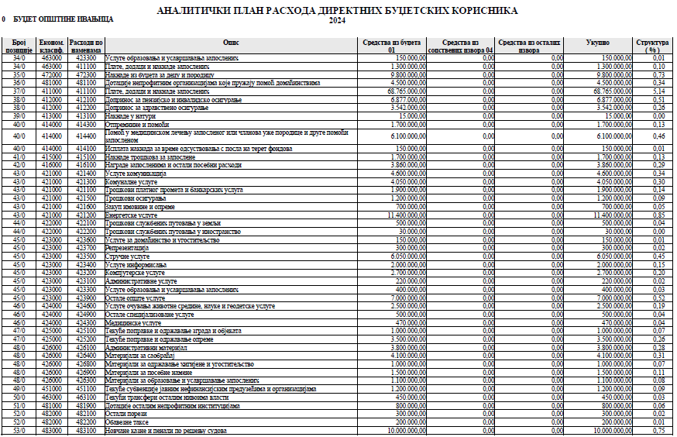
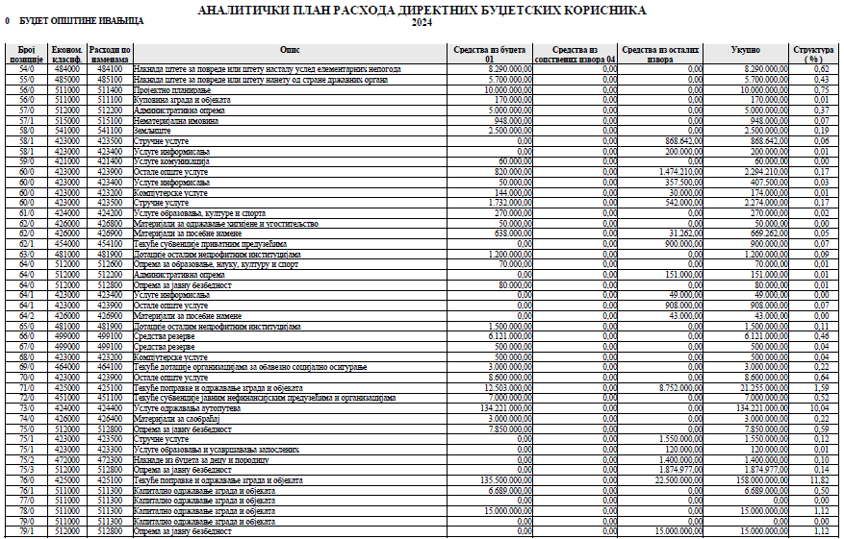
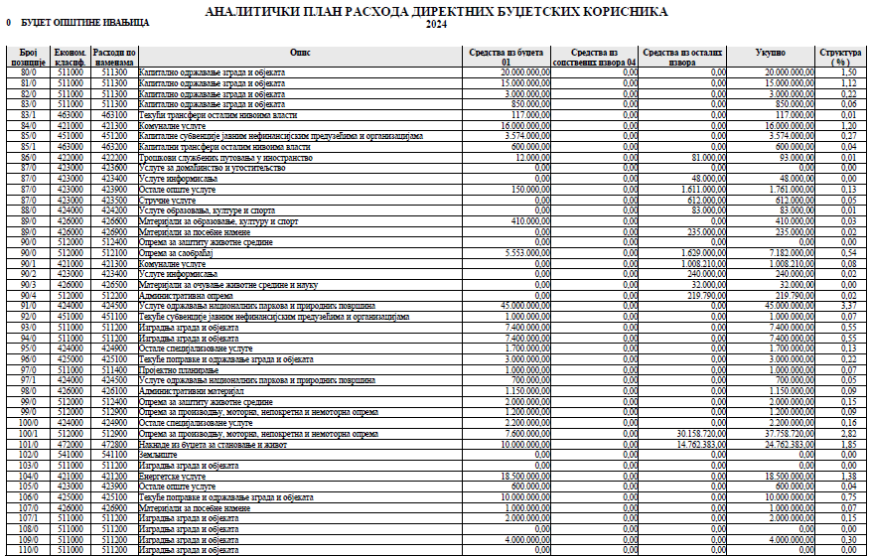
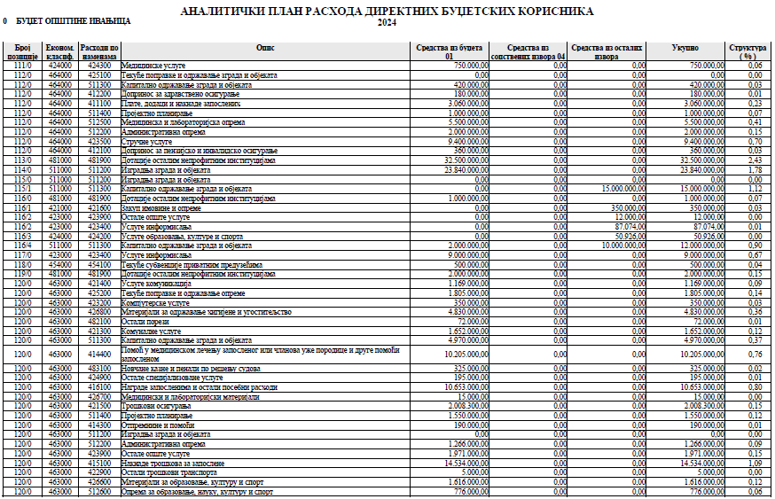
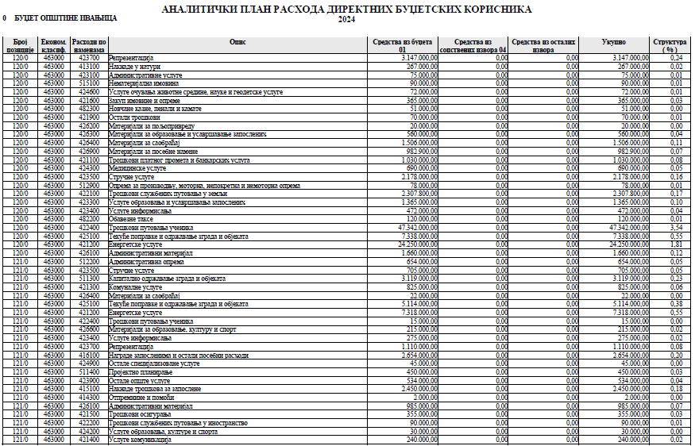
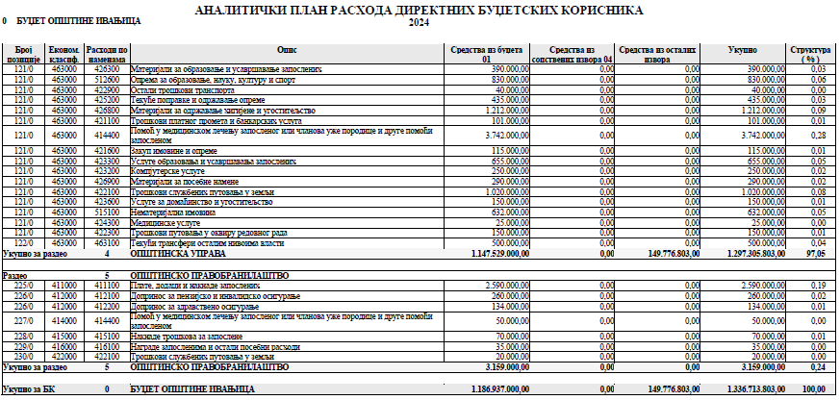
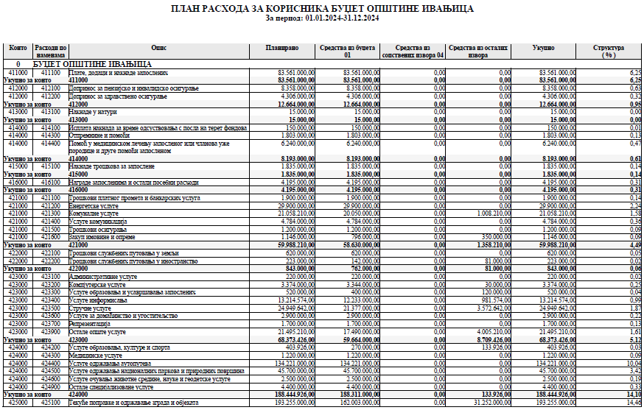
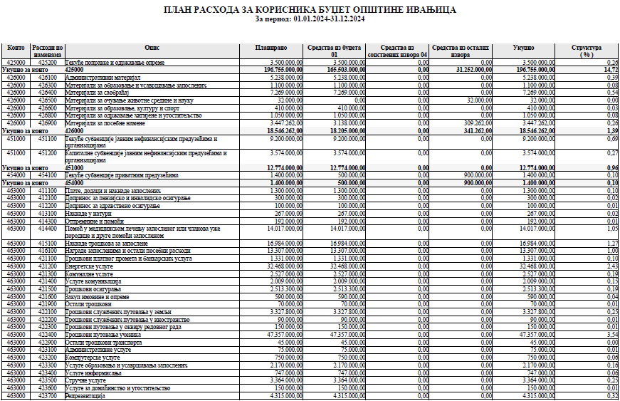
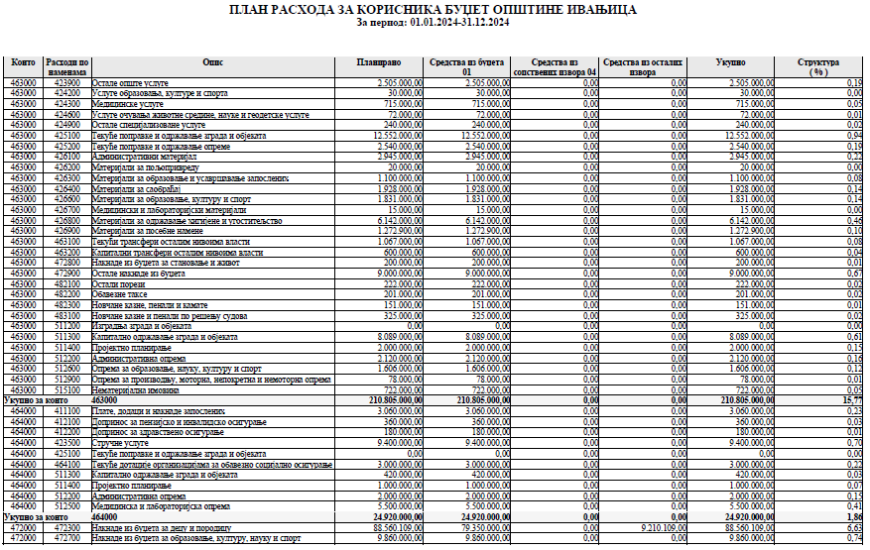
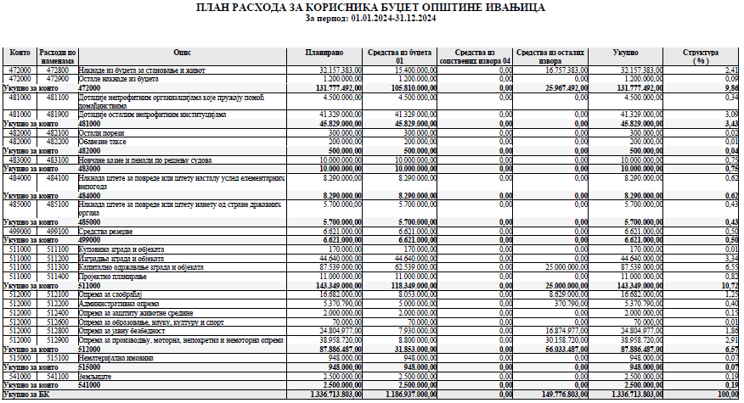
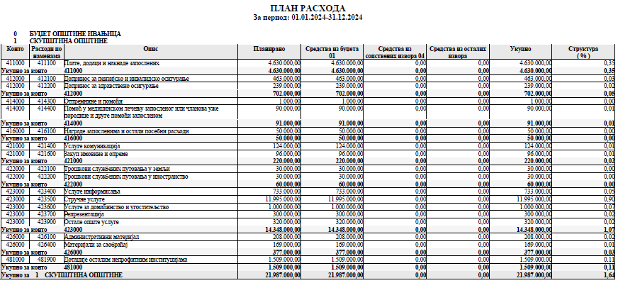
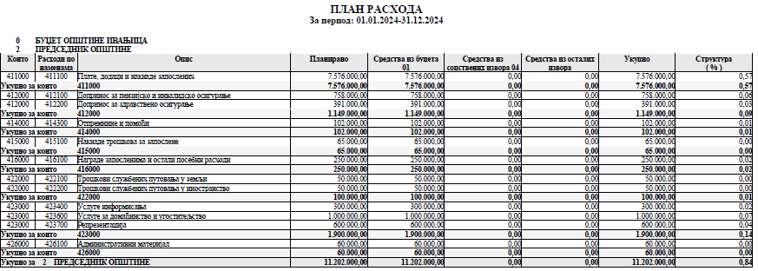

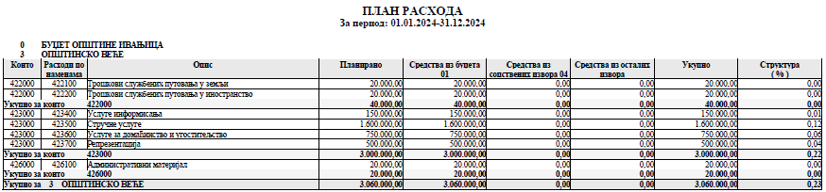
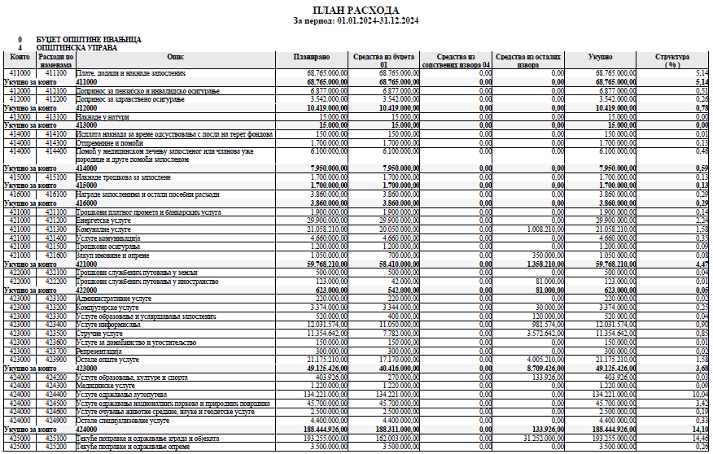
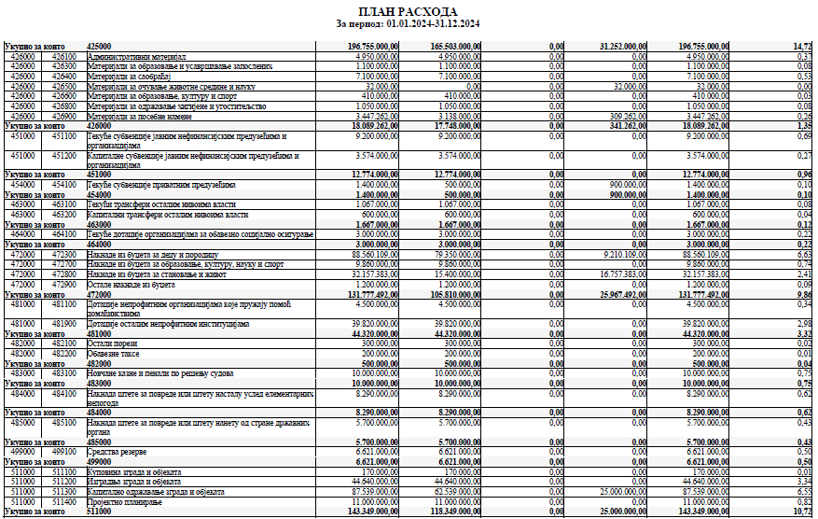
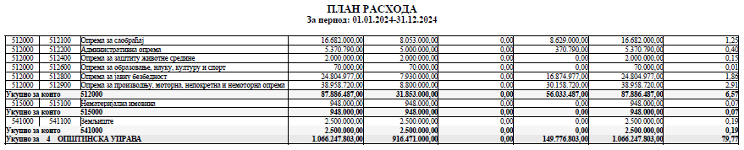
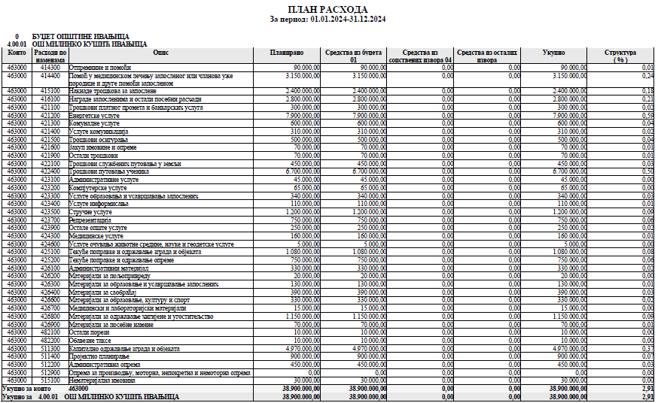
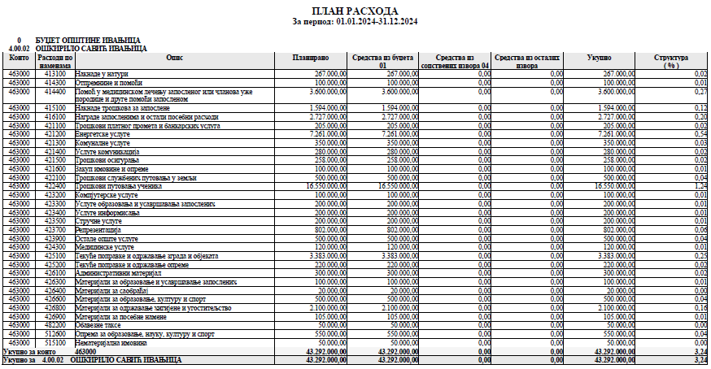
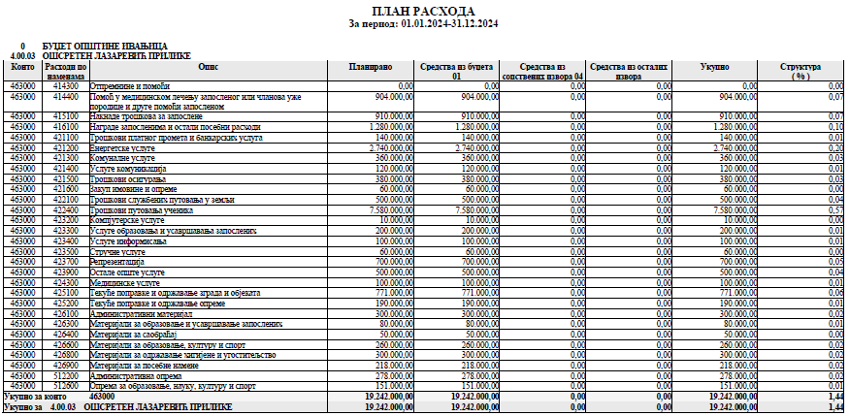
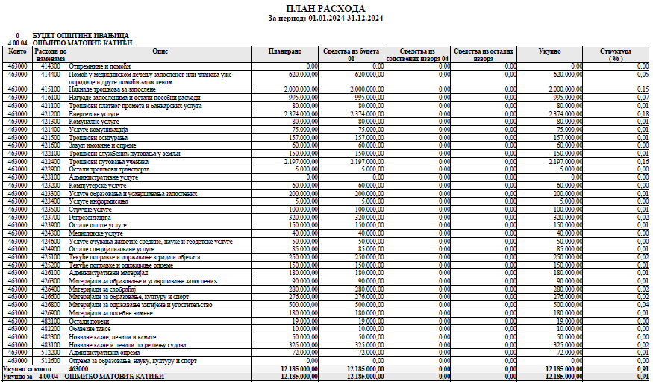
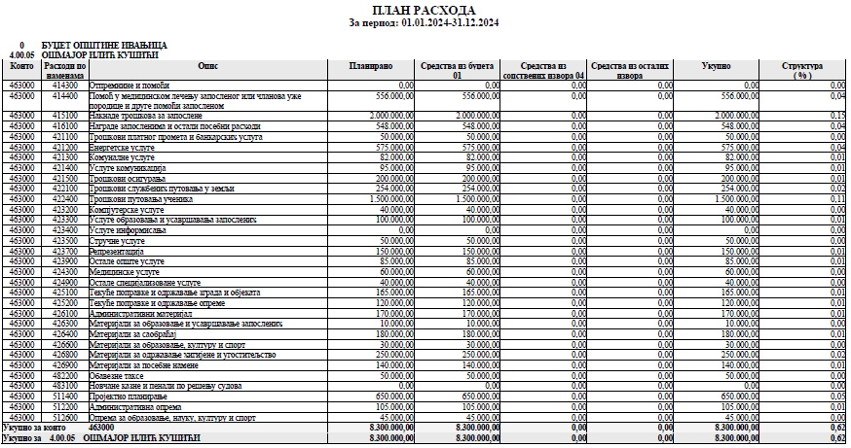
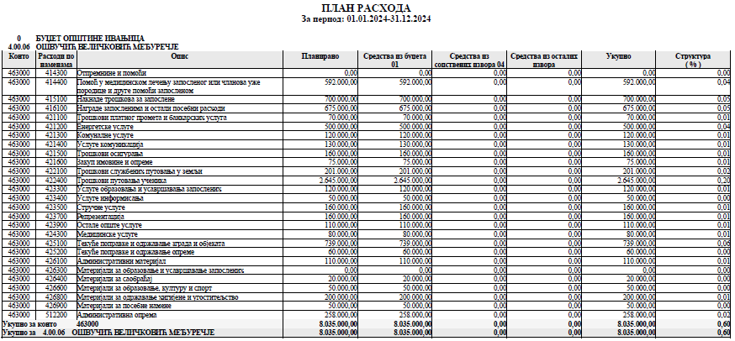
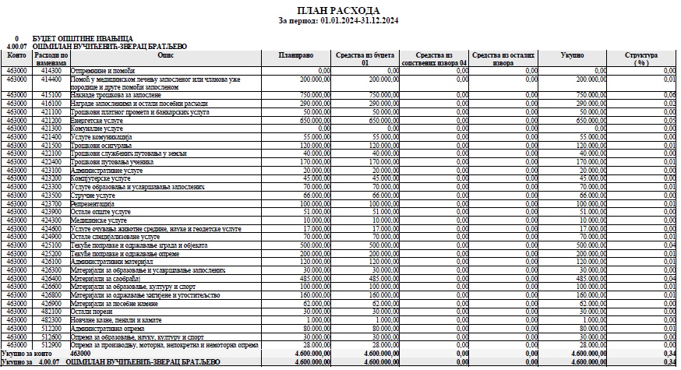
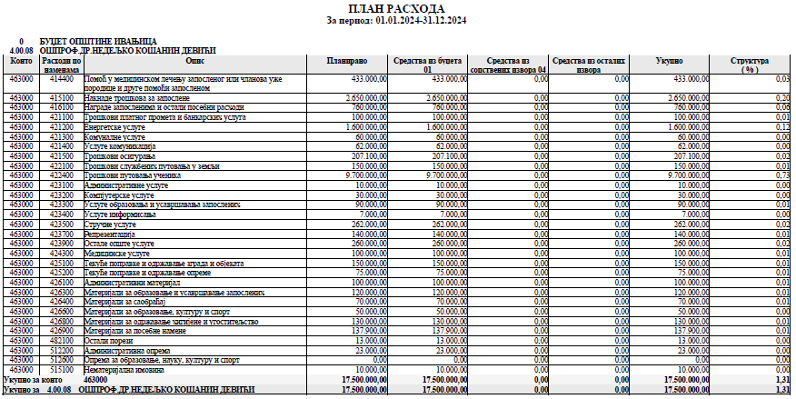
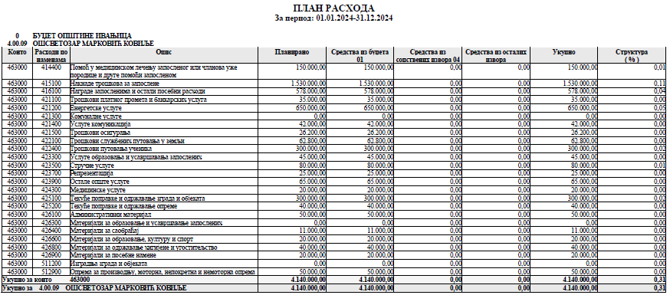
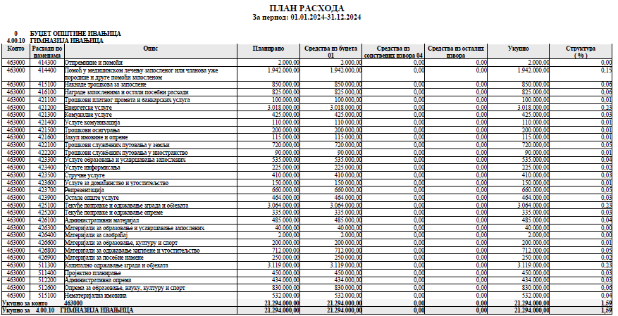
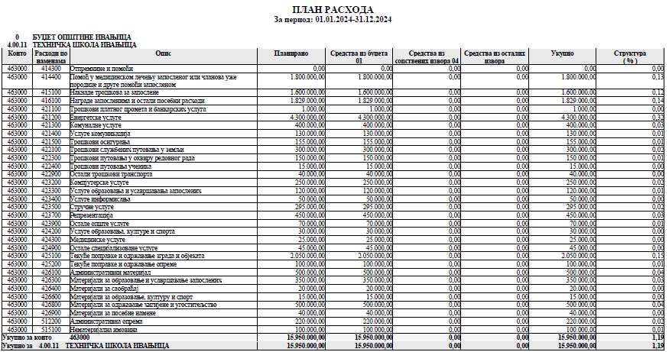
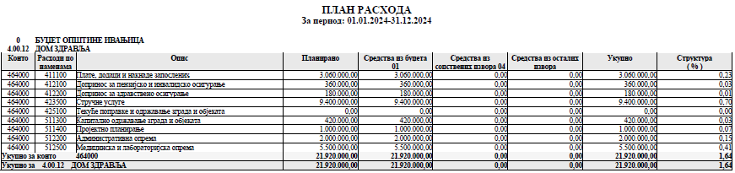
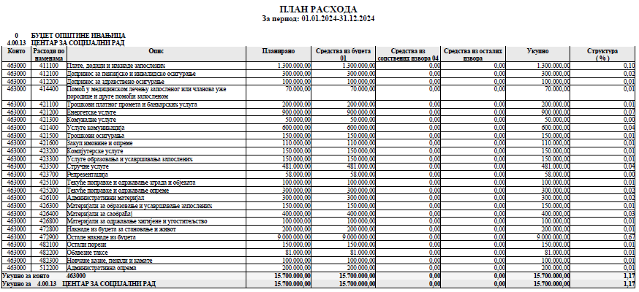
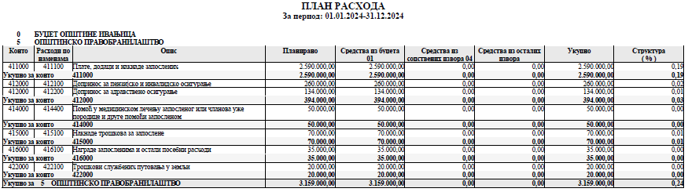
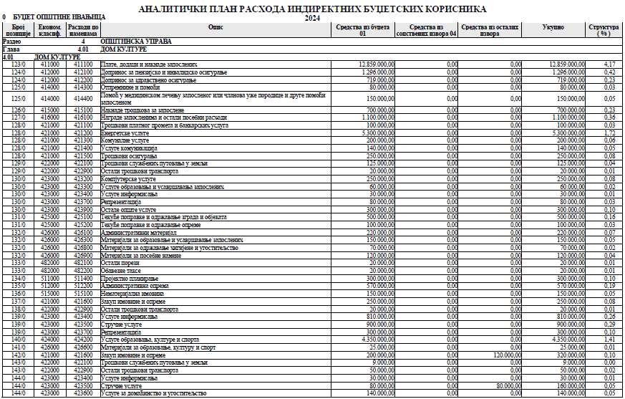
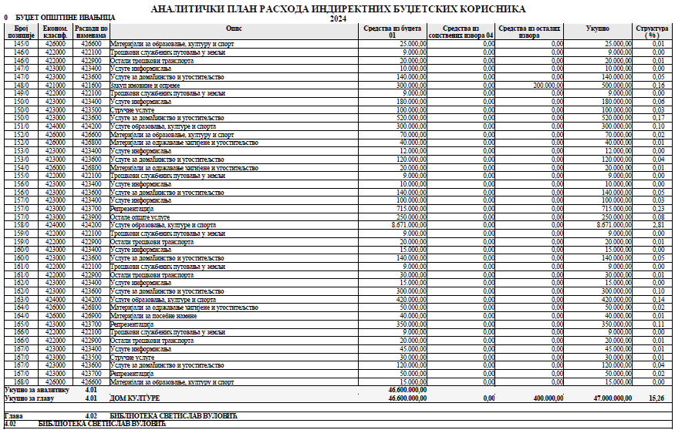

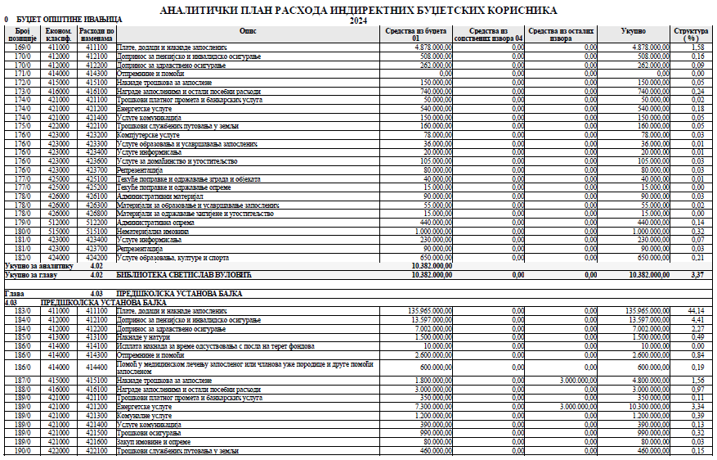
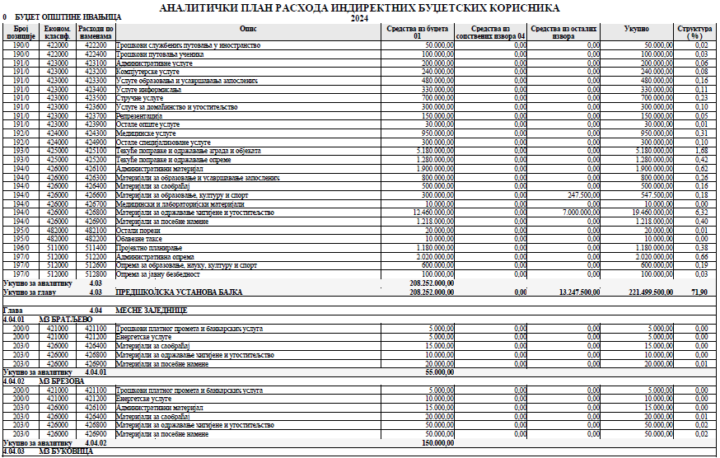
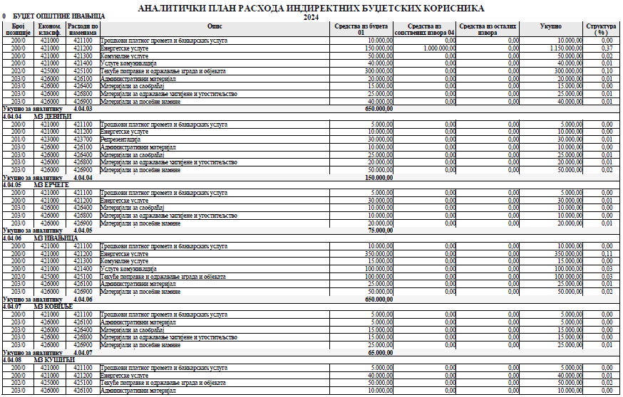
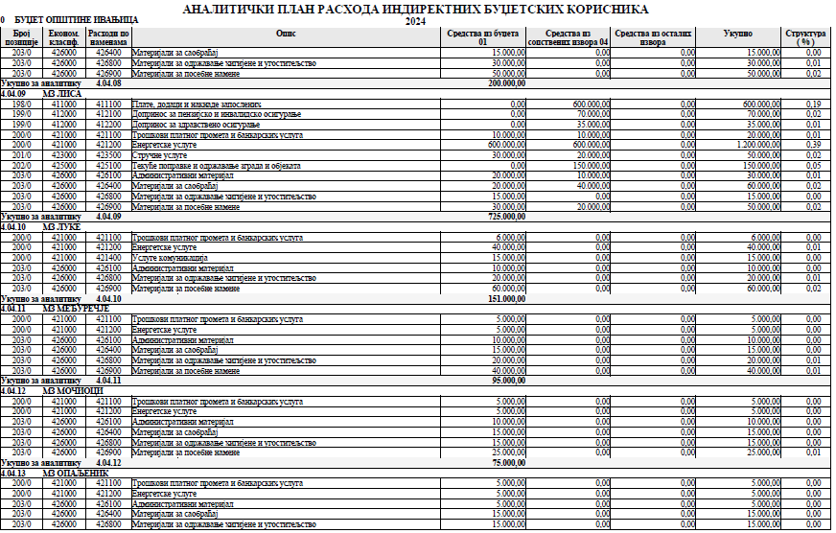
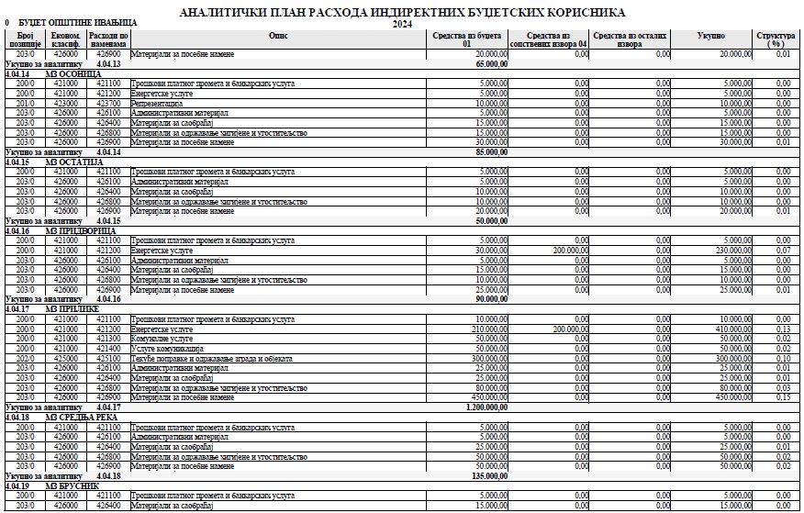

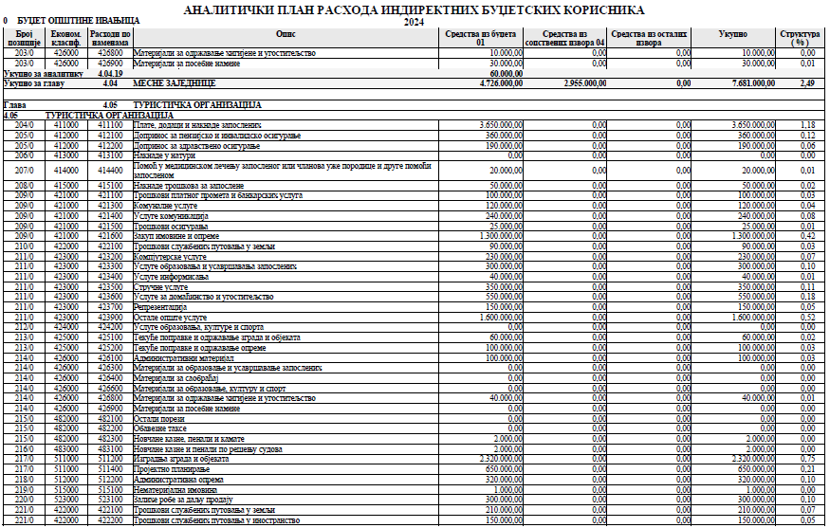
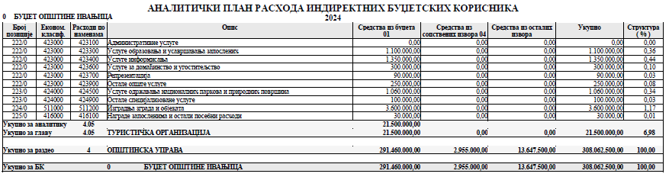
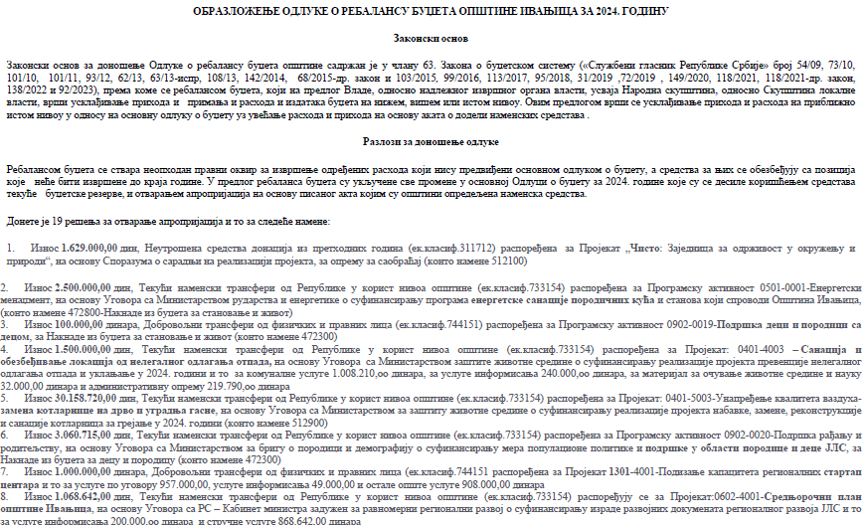
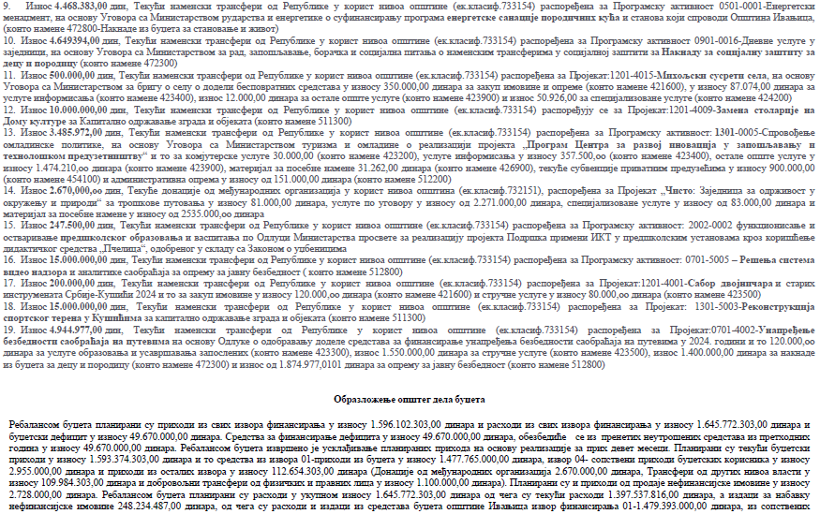
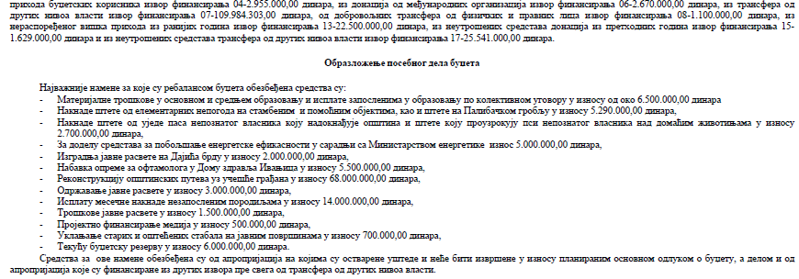

На основу члана 27. став 10. и 30. Закона о јавној својини („Сл. гласник РС“,број 72/2011, 88/2013, 105/2014, 104/2016-др.закон, 108/2016, 113/2017, 95/2018 и 153/2020), члана 3. став 1. тачка 3. Уредбе о условима прибављања и отуђења непокретности непосредном погодбом и давања у закуп ствари у јавној својини, односно прибављања и уступања искоришћавања других имовинских права, као и поступцима јавног надметања и прикупљања писмених понуда („Сл. гласник РС“, бр. 16/2018 и 79/2023), члана 3, 14. и 15. Одлуке о прибављању и располагању стварима у јавној својини општине Ивањица („Сл. лист општине Ивањица“ бр. 4/15 и 11/15) и члана 40. став 1. тачка 35. Статута општине Ивањица ( „Сл. лист општине Ивањица“, број 1/2019), Скупштина општине Ивањица, на седници одржаној дана 14.10.2024. године, донела је

О Д Л У К У
О РАЗМЕНИ НЕПОКРЕТНОСТИ ПУТЕМ НЕПОСРЕДНЕ ПОГОДБЕ

I ПОКРЕЋЕ СЕ поступак размене непокретности путем непосредне погодбе између општине Ивањица и Јаковљевић ( Ратомир) Милованa из Ивањице, Радаљево бб за:
- кат. парцелу број 1263/6, уписану у лист непокретности број 203 КО Прилике, у површини од 30 м², земљиште у грађевинском подручју, њива 3. класе у јавној својина општине Ивањица и
- кат. парцеле број: 1261/10, уписану у лист непокретности број 861 КО Прилике, у површини од 4 м², земљиште у грађевинском подручју, воћњак 3. класе и 1260/6, уписану у лист непокретности број 861 КО Прилике, у површини од 26 м2, земљиште у грађевинском подручју, остало природно неплодно земљиште, обе у приватној својини Јаковљевић Милована.
II У поступку размене непокретности из тачке I ове Одлуке у свему поступити према одредбама Закона о јавној својини („Сл. гласник РС“,број 72/2011, 88/2013, 105/2014, 104/2016-др.закон, 108/2016, 113/2017, 95/2018 и 153/2020), Уредбе о условима прибављања и отуђења непокретности непосредном погодбом и давања у закуп ствари у јавној својини, односно прибављања и уступања искоришћавања других имовинских права, као и поступцима јавног надметања и прикупљања писмених понуда („Сл. гласник РС“, бр. 16/2018 и 79/2023) и Одлуке о прибављању и располагању стварима у јавној својини општине Ивањица („Сл. лист општине Ивањица“, бр. 4/15 и 11/15).
III Поступак непосредне погодбе спровешће Комисија која ће се формирати по доношењу ове одлуке.
VI Непокретности из тачке I ове Одлуке размењују се по тржишним условима.
V Овлашћује се Председник општине Ивањица, а у његовом одсуству заменик председника општине, односно лице које он овласти да, у име општине Ивањица, са власником земљишта које се размењује, након спроведеног поступка, може закључити уговор којим ће се ближе регулисати права и обавезе уговарача.
VI Ова Одлука ступа на снагу даном објављивања у Службеном листу општине Ивањица.

СКУПШТИНА ОПШТИНЕ ИВАЊИЦА, Број: 46-49/2023-04

ПРЕДСЕДНИК СКУПШТИНЕ
Драгован Милинковић

На основу члана 32. Закона о локалној самоуправи („Сл. гласник РС“ бр. 129/2007, 83/2014 – др. закон, 101/2016 – др. закон и 47/2018), члана 27. став 10, члана 29. став 3. и 4. Закона о јавној својини („Сл гласник РС“, број 72/11, 88/13, 105/14, 104/16 - др. закон, 108/16, 113/17, 95/18 И 153/20), члана 14. и 15. Одлуке о прибављању и располагању стварима у јавној својини општине Ивањица („Сл. лист општине Ивањица број 4/15 и 11/15) и члана 40. став 1. тачка 35. Статута општине Ивањица („Сл. лист општине Ивањица“ број 1/2019), Скупштина општине Ивањица, на седници одржаној дана 14.10.2024. године, донела је

Р Е Ш Е Њ Е
О ОБРАЗОВАЊУ КОМИСИЈЕ ЗА СПРОВОЂЕЊЕ ПОСТУПКА РАЗМЕНЕ НЕПОКРЕТНОСТИ ПУТЕМ НЕПОСРЕДНЕ ПОГОДБЕ

I ОБРАЗУЈЕ СЕ Комисија за спровођење поступка размене непокретности непосредном погодбом у следећем саставу:
- Бојана Главинић, дипл. правник, начелник Општинске управе, председник Комисије
- Миљко Главинић, дипл. инжењер архитектуре, руководилац Одељења за урбанизам и комуналне послове Општинске управе општине Ивањица, члан;
- Снежана Џибраковић, дипл. правник, руководилац Одељења за општу управу и заједничке послове Општинске управе општине Ивањица, члан;
- Љубинка Принчевац, инж. грађевинарства, запослен у Одељењу за урбанизам и комуналне послове Општинске управе општине Ивањица, члан;
- Јелена Јовановић, дипл. инж. саобраћаја, руководилац Одељења за локални економски развој, инвестиције и грађевинске послове Општинске управе општине Ивањица, члан.

II Задатак Комисије је:
- Спровођење поступка непосредне погодбе приликом раземен непокретности између општине Ивањица и Јаковљевић ( Ратомир) Милованa из Ивањице за и то кат. парцеле број 1263/6, 1261/10 и 1260/6 све КО Прилике;
- У поступку размене напред наведених непокретности у свему поступити према одредбама Закона о јавној својини, Уредбе о условима прибављања и отуђења непокретности непосредном погодбом и давања у закуп ствари у јавној својини, односно прибављања и уступања искоришћавања других имовинских права, као и поступцима јавног надметања и прикупљања писмених понуда и Одлуке о прибављању и располагању стварима у јавној својини општине Ивањица;
- Записник о спроведеном поступку непосредне погодбе, као и предлог одлуке о размени непокретности из јавне својине општине Ивањица, доставити Скупштини општине Ивањица на разматрање и одлучивање.

III Ово Решење објавити у ''Службеном листу општине Ивањица''.

СКУПШТИНА ОПШТИНЕ ИВАЊИЦА БРОЈ:46-49/1/2023-04

ПРЕДСЕДНИК СКУПШТИНЕ
Драгован Милинковић

На основу члана 27. став 10. и 29. став 4. Закона о јавној својини („Сл. гласник РС“,број 72/2011, 88/2013, 105/2014, 104/2016-др.закон, 108/2016, 113/2017, 95/2018 и 153/2020), члана 3. став 2 и 3. Уредбе о условима прибављања и отуђења непокретности непосредном погодбом и давања у закуп ствари у јавној својини,односно прибављања и уступања искоришћавања других имовинских права, као и поступцима јавног надметања и прикупљања писмених понуда („Сл. гласник РС“, бр. 16/2018 и 79/2023), члана 14. и 15. Одлуке о прибављању и располагању стварима у јавној својини општине Ивањица („Сл. лист општине Ивањица“ бр. 4/15 и 11/15) и члана 40. став 1. тачка 35. Статута општине Ивањица ( „Сл. лист општине Ивањица“, број 1/2019), Скупштина општине Ивањица, на седници одржаној дана 14.10.2024. године, донела је

О Д Л У К У
О ПРИСТУПАЊУ ПОСТУПКУ ОТУЂЕЊА НЕПОКРЕТНОСТИ ИЗ ЈАВНЕ СВОЈИНЕ ОПШТИНЕ ИВАЊИЦА ПУТЕМ НЕПОСРЕДНЕ ПОГОДБЕ УЗ НАКНАДУ

I ПРИСТУПА СЕ отуђењу непокретности непосредном погодбом уз накнаду из јавне својине Општине Ивањица, и то:
- кат. парцеле број 1804/29, у површини од 74 m², уписане у лист непокретности број 11 КО Ивањица, јавна својина општине Ивањица, која је по врсти земљиште у грађевинском подручју.
II Предметна непокретност отуђује се из јавне својине општине Ивањица у поступку примене члана 27. став 10. и члана 29. став 4. Закона о јавној својини („Сл гласник РС“, број 72/11, 88/13, 105/14, 104/16 - др. закон, 108/16, 113/17, 95/18 и 153/2020), а на основу поднетог захтева Карапетровић Срећка и покренуте иницијативе председника општине Ивањица.
III У поступку отуђења непокретности из тачке I ове Одлуке у свему поступити према одредбама Закона о јавној својини, Уредбе о условима прибављања и отуђења непокретности непосредном погодбом и давања у закуп ствари у јавној својини, односно прибављања и уступања искоришћавања других имовинских права, као и поступцима јавног надметања и прикупљања писмених понуда и Одлуци о прибављању и располагању стварима у јавној својини општине Ивањица.
IV Поступак непосредне погодбе спровешће Комисија која ће се формирати по доношењу ове одлуке.
V Непокретност из тачке I ове Одлуке отуђиће се по тржишној вредности, а у складу са Законом о јавној својини и подзаконским актима.
VI Овлашћује се Председник општине Ивањица, а у његовом одсуству заменик председника општине, односно лице које он овласти да, у име општине Ивањица, може са купцем предметне непокретности која се отуђује из јавне својине општине Ивањица, или лицем које купац непокретности овласти, закључити уговор којим ће се ближе регулисати права и обавезе уговарача.
VII Ова Одлука ступа на снагу даном објављивања у Службеном листу општине Ивањица.

СКУПШТИНА ОПШТИНЕ ИВАЊИЦА, Број:46-95/2023-01

ПРЕДСЕДНИКСКУПШТИНЕ
Драгован Милинковић

На основу члана 32. Закона о локалној самоуправи(„Сл. гласник РС“ бр. 129/2007, 83/2014 – др. закон, 101/2016 – др. закон и 47/2018), члана 27. став 10, члана 29. став 3. и 4. Закона о јавној својини („Сл гласник РС“, број 72/11, 88/13, 105/14, 104/16 - др. закон, 108/16, 113/17 и 95/18), члана 14. и 15. Одлуке о прибављању и располагању стварима у јавној својини општине Ивањица („Сл. лист општине Ивањица број 4/15 и 11/15) и члана 40. став 1. тачка 35. Статута општине Ивањица („Сл. лист општине Ивањица“ број 1/2019), Скупштина општине Ивањица, на седници одржаној дана 14.10.2024. године, донела је

Р Е Ш Е Њ Е
О ОБРАЗОВАЊУ КОМИСИЈЕ ЗА СПРОВОЂЕЊЕ ПОСТУПКА ОТУЂЕЊА НЕПОКРЕТНОСТИ ИЗ ЈАВНЕ СВОЈИНЕ ОПШТИНЕ ИВАЊИЦА НЕПОСРЕДНОМ ПОГОДБОМ

I ОБРАЗУЈЕ СЕ Комисија за спровођење поступка отуђења непокретности из јавне својине општине Ивањица непосредном погодбом у следећем саставу:
- Бојана Главинић, дипл. правник, начелник Општинске управе, председник Комисије
- Миљко Главинић, дипл. инжењер архитектуре, руководилац Одељења за урбанизам и комуналне послове Општинске управе општине Ивањица, члан;
- Снежана Џибраковић, дипл. правник, руководилац Одељења за општу управу и заједничке послове Општинске управе општине Ивањица, члан;
- Љубинка Принчевац, инж. грађевинарства, запослен у Одељењу за урбанизам и комуналне послове Општинске управе општине Ивањица, члан;
- Јелена Јовановић, дипл. инж. саобраћаја, руководилац Одељења за локални економски развој, инвестиције и грађевинске послове Општинске управе општине Ивањица, члан

II Задатак Комисије је:
- Спровођење поступка непосредне погодбе приликом отуђења непокретности из јавне својине општине Ивањица и то кат. парцеле број 1804/29, уписане у лист непокретности број 11 КО Ивањица;
- У поступку отуђења напред наведене непокретности у свему поступити према одредбама Закона о јавној својини и Одлуке о прибављању и располагању стварима у јавној својини општине Ивањица;
- Записник о спроведеном поступку непосредне погодбе, као и предлог одлуке о отуђењу непокретности из јавне својине општине Ивањица, доставити Скупштини општине Ивањица на разматрање и одлучивање.

III Ово Решење објавити у ''Службеном листу општине Ивањица''.

СКУПШТИНА ОПШТИНЕ ИВАЊИЦА БРОЈ:46-95/1/2023-01

ПРЕДСЕДНИК СКУПШТИНЕ
Драгован Милинковић

На основу члана 100. став 1. тачка 3. Закона о планирању и изградњи („Сл. гласник РС“ број 72/09, 81/09-исправка, 64/10-УС, 24/11, 121/12, 42/13-УС, 50/13-УС, 54/13-УС, 98/13-УС, 132/14, 145/14, 83/2018 (чл. 105-110. нису у пречишћеном тексту), 31/2019 (чл. 18-20. нису у пречишћеном тексту), 37/2019 - други закон, 9/2020 (чл. 50-55. нису у пречишћеном тексту), 52/2021 (чл. 2. и 3. нису у пречишћеном тексту) и 62/2023), а у вези са чланом 70. истог закона, чланова 14. и 15. Одлуке о прибављању и располагању стварима у јавној својини општине Ивањица („Сл. лист општине Ивањица“ бр. 4/15) и члана 40. став 1. тачка 35. Статута општине Ивањица ( „Сл. лист општине Ивањица“, број 1/2019), Скупштина општине Ивањица, на седници одржаној дана 14.10.2024. године, донела је

О Д Л У К У
О ПРИСТУПАЊУ ПОСТУПКУ ОТУЂЕЊА НЕПОКРЕТНОСТИ ИЗ ЈАВНЕ СВОЈИНЕ ОПШТИНЕ ИВАЊИЦА ПУТЕМ НЕПОСРЕДНЕ ПОГОДБЕ

I ПРИСТУПА СЕ отуђењу непокретности непосредном погодбом из јавне својине Општине Ивањица, и то:
- кат. парцеле број 1879/5, површине 11 m², врста земљишта: грађевинско земљиште изван грађевинског подручја, уписане у листу непокретности број 221 КО Куманица.
II Предметна непокретност отуђује се из јавне својине општине Ивањица у поступку примене члана 100. став 1. тачка 3. Закона о планирању и изградњи („Сл. гласник РС“ број 72/09, 81/09-исправка, 64/10-УС, 24/11, 121/12, 42/13-УС, 50/13-УС, 54/13-УС, 98/13-УС, 132/14, 145/14, 83/2018 (чл. 105-110. нису у пречишћеном тексту), 31/2019 (чл. 18-20. нису у пречишћеном тексту), 37/2019 - други закон, 9/2020 (чл. 50-55. нису у пречишћеном тексту), 52/2021 (чл. 2. и 3. нису у пречишћеном тексту) и 62/2023), а у вези са чланом 70. истог закона, а на основу правноснажног решења о одређивању земљишта за редовну употребу објекта број 463-10/22-04 од 30.1.2024. године.
III У поступку отуђења непокретности из тачке I ове Одлуке у свему поступити према одредбама Закона о планирању и изградњи, Закона о јавној својини и Одлуке о прибављању и располагању стварима у јавној својини општине Ивањица.
IV Поступак непосредне погодбе спровешће Комисија која ће се формирати по доношењу ове одлуке.
V Непокретност из тачке I ове Одлуке отуђиће се по тржишној вредности, сходно одредбама Закона о планирању и изградњи и Закона о јавној својини.
VI Овлашћује се Председник општине Ивањица, а у његовом одсуству заменик председника општине да, у име општине Ивањица, може са власником објекта за чије потребе се одређује земљиште за редовну употребу објекта и отуђује предметна непокретност, или лицем које он овласти, закључити уговор којим ће се ближе регулисати права и обавезе уговарача.
VII Ова Одлука ступа на снагу даном објављивања у Службеном листу општине Ивањица.

СКУПШТИНА ОПШТИНЕ ИВАЊИЦА, Број: 001355233 2024 05158 004 004 416 191

ПРЕДСЕДНИК СКУПШТИНЕ
Драгован Милинковић

На основу члана 32. Закона о локалној самоуправи(„Сл. гласник РС“ бр. 129/2007, 83/2014 – др. закон, 101/2016 – др. закон и 47/2018), члана 27. став 10, члана 29. став 3. и 4. Закона о јавној својини („Сл гласник РС“, број 72/11, 88/13, 105/14, 104/16 - др. закон, 108/16, 113/17 и 95/18), члана 14. и 15. Одлуке о прибављању и располагању стварима у јавној својини општине Ивањица („Сл. лист општине Ивањица број 4/15 и 11/15) и члана 40. став 1. тачка 35. Статута општине Ивањица („Сл. лист општине Ивањица“ број 1/2019), Скупштина општине Ивањица, на седници одржаној дана 14.10.2024. године, донела је

Р Е Ш Е Њ Е
О ОБРАЗОВАЊУ КОМИСИЈЕ ЗА СПРОВОЂЕЊЕ ПОСТУПКА ОТУЂЕЊА НЕПОКРЕТНОСТИ ИЗ ЈАВНЕ СВОЈИНЕ ОПШТИНЕ ИВАЊИЦА НЕПОСРЕДНОМ ПОГОДБОМ

I ОБРАЗУЈЕ СЕ Комисија за спровођење поступка отуђења непокретности из јавне својине општине Ивањица непосредном погодбом у следећем саставу:
- Бојана Главинић, дипл. правник, начелник Општинске управе, председник Комисије
- Миљко Главинић, дипл. инжењер архитектуре, руководилац Одељења за урбанизам и комуналне послове Општинске управе општине Ивањица, члан;
- Снежана Џибраковић, дипл. правник, руководилац Одељења за општу управу и заједничке послове Општинске управе општине Ивањица, члан;
- Љубинка Принчевац, инж. грађевинарства, запослен у Одељењу за урбанизам и комуналне послове Општинске управе општине Ивањица, члан;
- Јелена Јовановић, дипл. инж. саобраћаја, руководилац Одељења за локални економски развој, инвестиције и грађевинске послове Општинске управе општине Ивањица, члан

II Задатак Комисије је:
- Спровођење поступка непосредне погодбе приликом отуђења непокретности из јавне својине општине Ивањица и то кат. парцеле број 1879/5, уписане у лист непокретности број 221 КО Куманица;
- У поступку отуђења напред наведене непокретности у свему поступити према одредбама Закона о јавној својини и Одлуке о прибављању и располагању стварима у јавној својини општине Ивањица;
- Записник о спроведеном поступку непосредне погодбе, као и предлог одлуке о отуђењу непокретности из јавне својине општине Ивањица, доставити Скупштини општине Ивањица на разматрање и одлучивање.

III Ово Решење објавити у ''Службеном листу општине Ивањица''.

СКУПШТИНА ОПШТИНЕ ИВАЊИЦА БРОЈ:001355233 2024 05158 004 004 416 191

ПРЕДСЕДНИ СКУПШТИНЕ
Драгован Милинковић

На основу члана 20. тачка 15. Закона о локалној самоуправи (Сл. гласник РС број 129/07, 83/14-др.закон, 101/16-др.закон и 47/18), члана 29. тачка 3. Закона о смањењу ризика од катастрофа и управљању ванредним ситуацијама (Сл. гласник РС број 87/18), члана 7. Уредбе о саставу, начину и организацији рада Штабова за ванредне ситуације (Сл. гласник РС број 27/2020) и члана 40. тачке 40. Статута општине Ивањица (Сл. лист општине Ивањица број 1/2019) Скупштина општине Ивањица на својој седници одржаној дана 14.10. 2024. године, доноси

О Д Л У К У
О ОБРАЗОВАЊУ ОПШТИНСКОГ ШТАБА ЗА ВАНРЕДНЕ СИТУАЦИЈЕ

Именује се Општински штаб за ванредне ситуације општине Ивањица у саставу:

- Александар Митровић, Председник општине Ивањица, за команданта Штаба;
- Ненад Главинић, Заменик председника општине, за заменика команданта Штаба;
- Бојана Главинћ, Начелница општинске управе општине Ивањица, за начелника Штаба;
- Драгован Милинковић, Председник Скупштине општине Ивањица, за члана Штаба;
- Милош Маричић, Начелник Полицијске станице општине Ивањица, за члана Штаба;
- Биљана Перић, Инспектор цивилне заштите у Одељењу за ванредне ситуације Чачак, за члана Штаба;
- Стојан Рангелов, Директор „Путева“ АД Ивањица, за члана Штаба;
- Драгојле Џибраковић, Референт за одбрану и цивилну заштиту у Општинској управи општине Ивањица, за члана Штаба;
- Милутин Кривокућа, В.Д. Директора ЈКП „Ивањица“ Ивањица, за члана Штаба;
- Бобан Поледица, В.Д. Командира ватрогасно-спасилачке јединице Ивањица, за члана Штаба;
- Др Никола Карапетровић, В.Д. Директора Дома здравља Ивањица, за члана Штаба;
- Анкица Мојсиловић, Секретарка Општинске организације Црвеног Крста, за члана Штаба;
- Иван Мојсиловић, Директор Електродистрибуција Србије, погон Ивањица, за члана Штаба;
- Дарко Новаковић, В.Д. Директор Центра за социјални рад Ивањица, за члана Штаба;
- Потпуковник Иван Ћатић, представник Војске Србије, за члана Штаба.

У месним заједницама за руковођење у ванредним ситуацијама именују се председници Савета месних заједница.

Мандат Општинског штаба за ванредне ситуације општине Ивањица траје до истека мандата скупштинског сазива који је конституисан 17. јула 2024. године.

Ова Одлука ступа на снагу осмог дана по објављивању у „Службеном листу“ општине Ивањица.

Ступањем на снагу ове Одлуке престаје да важи Одлука о образовању општинског штаба за ванредне ситуације општине Ивањица 01 број 00912620 2024 05158 004 001 000 001 од 15.03.2024.године

СКУПШТИНА ОПШТИНЕ ИВАЊИЦА
Број: 002832236 2024 05158 004 001 060 107

ПРЕДСЕДНИ СКУПШТИНЕ
Драгован Милинковић

Р е п у б л и к а С р б и ј а
ОПШТИНА ИВАЊИЦА
ПРЕДСЕДНИК ОПШТИНЕ
Брoj:400-2-1/2024-01
19. 01. 2024. године
Ивањица

На основу члана 69. став 4. Закона о буџетском систему («Службени гласник РС» број 54/2009, 73/2010, 101/2010, 101/201193/2012,62/2013-исправка, 108/2013, 142/2014, 68/2015-други закон, 103/2015, 99/2016, 113/2017, 95/2018, 31/2019, 72/2019, 149/2020, 118/2021, 118/2021-др. закон, 138/2022 и 92/2023) и члана 13. Одлуке о буџету општине Ивањица за 2024. годину («Службени лист општине Ивањица» број 14/2023), Председник општине Ивањица на предлог Oпштинске управе доноси:

Р Е Ш Е Њ Е

o употреби средстава текуће буџетске резерве

- Из средстава утврђених Одлуком о буџету општине Ивањица за 2024. («Службени лист општине Ивањица» број 14/2023), раздео 4. Општинска управа, Програм 0602: Опште услуге локалне самоуправе; Програмска активност 0009 – Tекућа буџетска резерва, функција 160 – Опште јавне услуге некласификоване на другом месту, економска класификација 499 – Средства резерве – текућа резерва, одобравају се недостајућа средства Општинској управи у износу 394.000,00 динара на име недостајућих средстава за Пројекат „ЧИСТО: заједница за одрживост у окружењу и природи“ .

- Средства из тачке 1. овог решења распоређују се у оквиру раздела 4. – Општинска управа, Програм 0401: Заштита животне средине; Пројекат: 0401-4001- Пројекат „ЧИСТО: заједница за одрживост у окружењу и природи“, функција 510 – Управљање отпадом, економска класификација 512 – Машине и опрема у износу 394.000,00 динара (конто намене 512100 - Опрема за саобраћај), позиција 90/0.

- O реализацији овог решења стараће се Општинска управа - Oдељење за буџет и финансије.

- Oво решење биће објављено у «Службеном листу општине Ивањица».

ПРЕДСЕДНИК ОПШТИНЕ
Момчило Митровић

О Б Р А З Л О Ж Е Њ Е

Чланом 69. Став 4. Закона о буџетском систему(«Службени гласник РС» број 54/2009, 73/2010, 101/2010, 101/201193/2012,62/2013-исправка,108/2013, 142/2014, 68/2015-други закон, 103/2015, 99/2016, 113/2017, 93/2018, 31/2019, 72/2019, 149/2020, 118/2021, 118/2021-др. закон, 138/2022 и 92/2023), прописано је да Влада, односно надлежни извршни орган локалне власти, доноси на предлог министра, односно локалног органа управе надлежног за финансије, решење о употреби средстава текуће буџетске резерве.

Такође чланом 13. Одлуке о буџету општине Ивањице за 2024. годину («Службени лист општине Ивањица» број 14/2023), предвиђено је да решење о коришћењу средстава текуће буџетске резерве доноси председник општине.

Имајући у виду да на позицији из тачке 2. овог решења, нису планирана средства за ове намене у довољном износу, одлучено је као у диспозитиву решења.

Р е п у б л и к а С р б и ј а
ОПШТИНА ИВАЊИЦА
ПРЕДСЕДНИК ОПШТИНЕ
Брoj:400-2-2/2024-01
06. 02. 2024. године
Ивањица

На основу члана 69. став 4. Закона о буџетском систему («Службени гласник РС» број 54/2009, 73/2010, 101/2010, 101/201193/2012,62/2013-исправка, 108/2013, 142/2014, 68/2015-други закон, 103/2015, 99/2016, 113/2017, 95/2018, 31/2019, 72/2019, 149/2020, 118/2021, 118/2021-др. закон, 138/2022 и 92/2023) и члана 13. Одлуке о буџету општине Ивањица за 2024. годину («Службени лист општине Ивањица» број 14/2023), Председник општине Ивањица на предлог Oпштинске управе доноси:

Р Е Ш Е Њ Е

o употреби средстава текуће буџетске резерве

- Из средстава утврђених Одлуком о буџету општине Ивањица за 2024. («Службени лист општине Ивањица» број 14/2023), раздео 4. Општинска управа, Програм 0602: Опште услуге локалне самоуправе; Програмска активност 0009 – Tекућа буџетска резерва, функција 160 – Опште јавне услуге некласификоване на другом месту, економска класификација 499 – Средства резерве – текућа резерва, одобравају се недостајућа средства Општинској управи у износу 117.000,00 динара на име недостајућих средстава за реализацију пројеката „Програм развоја туризма Рашког и Моравичког округа 2023.-2028. године“.

- Средства из тачке 1. овог решења распоређују се у оквиру раздела 4. – Општинска управа, Програм 1502: Развој туризма; Пројекат: 1502-4003- Пројекат: Програм развоја туризма Рашког и Моравичког округа 2023.-2028. године, функција 473 – Туризам, економска класификација 463 – Трансфери осталим нивоима власти у износу 117.000,00 динара (конто намене 463100 – Текући трансфери осталим нивоима власти), позиција 83/1.

- O реализацији овог решења стараће се Општинска управа - Oдељење за буџет и финансије.

- Oво решење биће објављено у «Службеном листу општине Ивањица».

ПРЕДСЕДНИК ОПШТИНЕ
Момчило Митровић

О Б Р А З Л О Ж Е Њ Е

Чланом 69. Став 4. Закона о буџетском систему(«Службени гласник РС» број 54/2009, 73/2010, 101/2010, 101/201193/2012,62/2013-исправка,108/2013, 142/2014, 68/2015-други закон, 103/2015, 99/2016, 113/2017, 93/2018, 31/2019, 72/2019, 149/2020, 118/2021, 118/2021-др. закон, 138/2022 и 92/2023), прописано је да Влада, односно надлежни извршни орган локалне власти, доноси на предлог министра, односно локалног органа управе надлежног за финансије, решење о употреби средстава текуће буџетске резерве.

Такође чланом 13. Одлуке о буџету општине Ивањице за 2024. годину («Службени лист општине Ивањица» број 14/2023), предвиђено је да решење о коришћењу средстава текуће буџетске резерве доноси председник општине.

Имајући у виду да на позицији из тачке 2. овог решења, нису планирана средства за ове намене, одлучено је као у диспозитиву решења.

Р е п у б л и к а С р б и ј а
ОПШТИНА ИВАЊИЦА
ПРЕДСЕДНИК ОПШТИНЕ
Броj:400-2-3/2024-01
07. 02. 2024. године
Ивањица

На основу члана 61. став 12. и 69. став 4. Закона о буџетском систему («Службени гласник РС» број 54/2009, 73/2010, 101/2010, 101/201193/2012,62/2013-исправка, 108/2013, 142/2014, 68/2015-други закон, 103/2015, 99/2016, 113/2017, 95/2018, 31/2019, 72/2019, 149/2020 и 118/2021, 118/2021.-др. закон, 138/2022 и 92/2023) и члана12 и 13. Одлуке о буџету општине Ивањица за 2024. годину («Службени лист општине Ивањица» број 14/2023), Председник општине Ивањица на предлог Oпштинске управе доноси:

Р Е Ш Е Њ Е
o употреби средстава текуће буџетске резерве

- Из средстава утврђених Одлуком о буџету општине Ивањица за 2024. («Службени лист општине Ивањица» број 14/2023), са раздела 4. Општинска управа, и то:
- Програм 1201-Развој културе и информисања, Програмска активност: 1201-0004- Остваривање и унапређење јавног интереса у области јавног информисања, позиција 118/0, функција 830-Услуге емитовања и штампања, апропријација економска класификација 454-Субвенције приватним предузећима у износу 6.000.000,00 динара (конто намене 454100-Текуће субвенције приватним предузећима у износу 6.000.000,00 динара),
- средства са овe апропријације у укупном износу 6.000.000,00 динара преносе се у текућу буџетску резерву у оквиру раздела 4. Општинска управа, Програм 0602: Опште услуге локалне самоуправе; Програмска активност 0009 –Текућа буџетска резерва, позиција 66/0, функција 160 – Опште јавне услуге некласификоване на другом месту, економска класификација 499 – Средства резерве – текућа резерва.
- Средства из тачке 1. овог решења распоређују се у оквиру рaздела 4. – Општинска управа и то: Програм 1201-Развој културе и информисања, Програмска активност: 1201-0004 - Остваривање и унапређење јавног интереса у области јавног информисања, позиција 117/0, функција 830-Услуге емитовања и штампања, апропријација економска класификација 423-Услуге по уговору у износу 6.000.000,00 динара (конто намене 423400-Услуге информисања износу 6.000.000,00 динара),

- O реализацији овог решења стараће се Општинска управа - Oдељење за буџет и финансије.

- Oво решење биће објављено у «Службеном листу општине Ивањица».

ПРЕДСЕДНИК ОПШТИНЕ
Момчило Митровић

О Б Р А З Л О Ж Е Њ Е

Чланом 69. став 4. Закона о буџетском систему(«Службени гласник РС» број 54/2009, 73/2010, 101/2010, 101/201193/2012,62/2013-исправка,108/2013, 142/2014, 103/15, 99/2016, 113/2017, 95/2018, 31/2019 72/2019, 149/2020, 118/2021, 118/2021.-др. закон, 138/2022 и 92/2023), прописано је да Влада, односно надлежни извршни орган локалне власти, доноси на предлог министра, односно локалног органа управе надлежног за финансије, доноси решење о употреби средстава текуће буџетске резерве.

Такође чланом 61. став 12. Закона о буџетском систему(«Службени гласник РС» број 54/2009, 73/2010, 101/2010, 101/201193/2012,62/2013-исправка,108/2013, 142/2014, 103/15, 99/2016, 113/2017, 95/2018, 31/2019, 72/2019,149/2020, 118/2021, 118/2021.-др. закон, 138/2022 и 92/2023) прописано је да ако у току године дође до промене околности која не угрожава утврђене приоритете унутар буџета, Влада, односно надлежни извршни орган локалне власти, доноси одлуку да се износ апропријације који није могуће искористити, пренесе у текућу буџетску резерву и може се користити за намене које нису предвиђене буџетом или за намене за које нису предвиђена средства у довољном обиму.

Такође чланом 12 и 13. Одлуке о буџету општине Ивањице за 2023. годину («Службени лист општине Ивањица» број 15/2022 и 13/2023), предвиђено је да Одлуку о промени апропријације и преносу средстава у текућу буџетску резерву и решење о коришћењу средстава текуће буџетске резерве доноси председник општине.

Имајући у виду да на позицијама из тачке 2. овог решења, нису предвиђена средства у довољном износу, одлучено је као у диспозитиву решења.

Р е п у б л и к а С р б и ј а
ОПШТИНА ИВАЊИЦА
ПРЕДСЕДНИК ОПШТИНЕ
Брoj:400-2-4/2024-01
20. 02. 2024. године
Ивањица

На основу члана 69. став 4. Закона о буџетском систему («Службени гласник РС» број 54/2009, 73/2010, 101/2010, 101/201193/2012,62/2013-исправка, 108/2013, 142/2014, 68/2015-други закон, 103/2015, 99/2016, 113/2017, 95/2018, 31/2019, 72/2019, 149/2020, 118/2021, 118/2021-др. закон, 138/2022 и 92/2023) и члана 13. Одлуке о буџету општине Ивањица за 2024. годину («Службени лист општине Ивањица» број 14/2023), Председник општине Ивањица на предлог Oпштинске управе доноси:

Р Е Ш Е Њ Е

o употреби средстава текуће буџетске резерве

- Из средстава утврђених Одлуком о буџету општине Ивањица за 2024. («Службени лист општине Ивањица» број 14/2023), раздео 4. Општинска управа, Програм 0602: Опште услуге локалне самоуправе; Програмска активност 0009 – Tекућа буџетска резерва, функција 160 – Опште јавне услуге некласификоване на другом месту, економска класификација 499 – Средства резерве – текућа резерва, одобравају се недостајућа средства Дому културе у укупном износу 1.600.000,00 динара на име недостајућих средстава за организовање концерта поводом Дана жена.

- Средства из тачке 1. овог решења распоређују се у оквиру раздела 4. – Општинска управа, Глава 4.01 – Дом културе, Програм 1201: Развој културе и информисања; Програмска активност: 1201-0002 – Јачање културне продукције и уметничког стваралаштва, функција 820 – Услуег културе,
- економска класификација 421 – Стални трошкови у износу 250.000,00 динара (конто намене 421600 – Закуп имовине и опреме), позиција 137/0,
- кономска класификација 424 – Специјализоване услуге у износу 1.350.000,00 динара (конто намене 424200 – Услуге образовања, културе и спорта), позиција 140/0.

- O реализацији овог решења стараће се Општинска управа - Oдељење за буџет и финансије.

- Oво решење биће објављено у «Службеном листу општине Ивањица».

ПРЕДСЕДНИК ОПШТИНЕ
Момчило Митровић

О Б Р А З Л О Ж Е Њ Е

Чланом 69. Став 4. Закона о буџетском систему(«Службени гласник РС» број 54/2009, 73/2010, 101/2010, 101/201193/2012,62/2013-исправка,108/2013, 142/2014, 68/2015-други закон, 103/2015, 99/2016, 113/2017, 93/2018, 31/2019, 72/2019, 149/2020, 118/2021, 118/2021-др. закон, 138/2022 и 92/2023), прописано је да Влада, односно надлежни извршни орган локалне власти, доноси на предлог министра, односно локалног органа управе надлежног за финансије, решење о употреби средстава текуће буџетске резерве.

Такође чланом 13. Одлуке о буџету општине Ивањице за 2024. годину («Службени лист општине Ивањица» број 14/2023), предвиђено је да решење о коришћењу средстава текуће буџетске резерве доноси председник општине.

Имајући у виду да на позицијијама из тачке 2. овог решења, нису планирана средства за ове намене, одлучено је као у диспозитиву решења.

Р е п у б л и к а С р б и ј а
ОПШТИНА ИВАЊИЦА
ПРЕДСЕДНИК ОПШТИНЕ
Брoj:400-2-5/2024-01
28. 02. 2024. године
Ивањица

На основу члана 69. став 4. Закона о буџетском систему («Службени гласник РС» број 54/2009, 73/2010, 101/2010, 101/201193/2012,62/2013-исправка, 108/2013, 142/2014, 68/2015-други закон, 103/2015, 99/2016, 113/2017, 95/2018, 31/2019, 72/2019, 149/2020, 118/2021, 118/2021-др. закон, 138/2022 и 92/2023) и члана 13. Одлуке о буџету општине Ивањица за 2024. годину («Службени лист општине Ивањица» број 14/2023), Председник општине Ивањица на предлог Oпштинске управе доноси:

Р Е Ш Е Њ Е

o употреби средстава текуће буџетске резерве

- Из средстава утврђених Одлуком о буџету општине Ивањица за 2024. («Службени лист општине Ивањица» број 14/2023), раздео 4. Општинска управа, Програм 0602: Опште услуге локалне самоуправе; Програмска активност 0009 – Tекућа буџетска резерва, функција 160 – Опште јавне услуге некласификоване на другом месту, економска класификација 499 – Средства резерве – текућа резерва, одобравају се недостајућа средства Општинској управи у износу 883.000,00 динара за трансфер Гимназији Ивањица за учешће општине у пројекту „Реконструкција осветљења“ одобреног од Министарства просвете Републике Србије.

- Средства из тачке 1. овог решења распоређују се у оквиру раздела 4. – Општинска управа, Програм 2004: Средње образовање; Програмска активност: 2004-0001 – Реализација делатности средњег образовања, функција 920 – Средње образовање, економска класификација 463 – Трансфери осталим нивоима власти у износу 883.000,00 динара (конто намене 511300 – Капитално одржавање зграда и објеката), позиција 121/0.

- O реализацији овог решења стараће се Општинска управа - Oдељење за буџет и финансије.

- Oво решење биће објављено у «Службеном листу општине Ивањица».

ПРЕДСЕДНИК ОПШТИНЕ
Момчило Митровић

О Б Р А З Л О Ж Е Њ Е

Чланом 69. Став 4. Закона о буџетском систему(«Службени гласник РС» број 54/2009, 73/2010, 101/2010, 101/201193/2012,62/2013-исправка,108/2013, 142/2014, 68/2015-други закон, 103/2015, 99/2016, 113/2017, 93/2018, 31/2019, 72/2019, 149/2020, 118/2021, 118/2021-др. закон, 138/2022 и 92/2023), прописано је да Влада, односно надлежни извршни орган локалне власти, доноси на предлог министра, односно локалног органа управе надлежног за финансије, решење о употреби средстава текуће буџетске резерве.

Такође чланом 13. Одлуке о буџету општине Ивањице за 2024. годину («Службени лист општине Ивањица» број 14/2023), предвиђено је да решење о коришћењу средстава текуће буџетске резерве доноси председник општине.

Имајући у виду да на позицији из тачке 2. овог решења, нису планирана средства за ове намене, одлучено је као у диспозитиву решења.

Р е п у б л и к а С р б и ј а
ОПШТИНА ИВАЊИЦА
ПРЕДСЕДНИК ОПШТИНЕ
Брoj:400-2-6/2024-01
29. 02. 2024. године
Ивањица

На основу члана 69. став 4. Закона о буџетском систему («Службени гласник РС» број 54/2009, 73/2010, 101/2010, 101/201193/2012,62/2013-исправка, 108/2013, 142/2014, 68/2015-други закон, 103/2015, 99/2016, 113/2017, 95/2018, 31/2019, 72/2019, 149/2020, 118/2021, 118/2021-др. закон, 138/2022 и 92/2023) и члана 13. Одлуке о буџету општине Ивањица за 2024. годину («Службени лист општине Ивањица» број 14/2023), Председник општине Ивањица на предлог Oпштинске управе доноси:

Р Е Ш Е Њ Е

o употреби средстава текуће буџетске резерве

- Из средстава утврђених Одлуком о буџету општине Ивањица за 2024. («Службени лист општине Ивањица» број 14/2023), раздео 4. Општинска управа, Програм 0602: Опште услуге локалне самоуправе; Програмска активност 0009 – Tекућа буџетска резерва, функција 160 – Опште јавне услуге некласификоване на другом месту, економска класификација 499 – Средства резерве – текућа резерва, одобравају се недостајућа средства Општинској управи у износу1.370.000,00 динара за трансфер Основној школи „Милинко Кушић“ Ивањица за учешће општине у пројекту „Реконструкција електричних инсталација“ одобреног од Министарства просвете Републике Србије.

- Средства из тачке 1. овог решења распоређују се у оквиру раздела 4. – Општинска управа, Програм 2003: Основно образовање; Програмска активност: 2003-0001 – Реализација делатности основног образовања, функција 912 – Основно образовање, економска класификација 463 – Трансфери осталим нивоима власти у износу 1.370.000,00 динара (конто намене 511300 – Капитално одржавање зграда и објеката), позиција 120/0.

- O реализацији овог решења стараће се Општинска управа - Oдељење за буџет и финансије.

- Oво решење биће објављено у «Службеном листу општине Ивањица».

ПРЕДСЕДНИК ОПШТИНЕ
Момчило Митровић

О Б Р А З Л О Ж Е Њ Е

Чланом 69. Став 4. Закона о буџетском систему(«Службени гласник РС» број 54/2009, 73/2010, 101/2010, 101/201193/2012,62/2013-исправка,108/2013, 142/2014, 68/2015-други закон, 103/2015, 99/2016, 113/2017, 93/2018, 31/2019, 72/2019, 149/2020, 118/2021, 118/2021-др. закон, 138/2022 и 92/2023), прописано је да Влада, односно надлежни извршни орган локалне власти, доноси на предлог министра, односно локалног органа управе надлежног за финансије, решење о употреби средстава текуће буџетске резерве.

Такође чланом 13. Одлуке о буџету општине Ивањице за 2024. годину («Службени лист општине Ивањица» број 14/2023), предвиђено је да решење о коришћењу средстава текуће буџетске резерве доноси председник општине.

Имајући у виду да на позицији из тачке 2. овог решења, нису планирана средства за ове намене, одлучено је као у диспозитиву решења.

Р е п у б л и к а С р б и ј а
ОПШТИНА ИВАЊИЦА
ПРЕДСЕДНИК ОПШТИНЕ
Броj:400-2-7/2024-01
29. 02. 2024. године
Ивањица

На основу члана 61. став 12. и 69. став 4. Закона о буџетском систему («Службени гласник РС» број 54/2009, 73/2010, 101/2010, 101/201193/2012,62/2013-исправка, 108/2013, 142/2014, 68/2015-други закон, 103/2015, 99/2016, 113/2017, 95/2018, 31/2019, 72/2019, 149/2020 и 118/2021, 118/2021.-др. закон, 138/2022 и 92/2023) и члана12 и 13. Одлуке о буџету општине Ивањица за 2024. годину («Службени лист општине Ивањица» број 14/2023), Председник општине Ивањица на предлог Oпштинске управе доноси:

Р Е Ш Е Њ Е
o употреби средстава текуће буџетске резерве

- Из средстава утврђених Одлуком о буџету општине Ивањица за 2024. («Службени лист општине Ивањица» број 14/2023), са раздела 4. Општинска управа, и то:
- Програм 1201-Развој културе и информисања, Програмска активност: 1201-0004- Остваривање и унапређење јавног интереса у области јавног информисања, позиција 118/0, функција 830-Услуге емитовања и штампања, апропријација економска класификација 454-Субвенције приватним предузећима у износу 1.000.000,00 динара (конто намене 454100-Текуће субвенције приватним предузећима у износу 1.000.000,00 динара),
- средства са овe апропријације у укупном износу 1.000.000,00 динара преносе се у текућу буџетску резерву у оквиру раздела 4. Општинска управа, Програм 0602: Опште услуге локалне самоуправе; Програмска активност 0009 –Текућа буџетска резерва, позиција 66/0, функција 160 – Опште јавне услуге некласификоване на другом месту, економска класификација 499 – Средства резерве – текућа резерва.
- Средства из тачке 1. овог решења распоређују се у оквиру рaздела 4. – Општинска управа и то: Програм 1201-Развој културе и информисања, Програмска активност: 1201-0004 - Остваривање и унапређење јавног интереса у области јавног информисања, позиција 117/0, функција 830-Услуге емитовања и штампања, апропријација економска класификација 423-Услуге по уговору у износу 1.000.000,00 динара (конто намене 423400-Услуге информисања износу 1.000.000,00 динара),

- O реализацији овог решења стараће се Општинска управа - Oдељење за буџет и финансије.

- Oво решење биће објављено у «Службеном листу општине Ивањица».

ПРЕДСЕДНИК ОПШТИНЕ
Момчило Митровић

О Б Р А З Л О Ж Е Њ Е

Чланом 69. став 4. Закона о буџетском систему(«Службени гласник РС» број 54/2009, 73/2010, 101/2010, 101/201193/2012,62/2013-исправка,108/2013, 142/2014, 103/15, 99/2016, 113/2017, 95/2018, 31/2019 72/2019, 149/2020, 118/2021, 118/2021.-др. закон, 138/2022 и 92/2023), прописано је да Влада, односно надлежни извршни орган локалне власти, доноси на предлог министра, односно локалног органа управе надлежног за финансије, доноси решење о употреби средстава текуће буџетске резерве.

Такође чланом 61. став 12. Закона о буџетском систему(«Службени гласник РС» број 54/2009, 73/2010, 101/2010, 101/201193/2012,62/2013-исправка,108/2013, 142/2014, 103/15, 99/2016, 113/2017, 95/2018, 31/2019, 72/2019,149/2020, 118/2021, 118/2021.-др. закон, 138/2022 и 92/2023) прописано је да ако у току године дође до промене околности која не угрожава утврђене приоритете унутар буџета, Влада, односно надлежни извршни орган локалне власти, доноси одлуку да се износ апропријације који није могуће искористити, пренесе у текућу буџетску резерву и може се користити за намене које нису предвиђене буџетом или за намене за које нису предвиђена средства у довољном обиму.

Такође чланом 12 и 13. Одлуке о буџету општине Ивањице за 2023. годину («Службени лист општине Ивањица» број 15/2022 и 13/2023), предвиђено је да Одлуку о промени апропријације и преносу средстава у текућу буџетску резерву и решење о коришћењу средстава текуће буџетске резерве доноси председник општине.

Имајући у виду да на позицијама из тачке 2. овог решења, нису предвиђена средства у довољном износу, одлучено је као у диспозитиву решења.
Р е п у б л и к а С р б и ј а
ОПШТИНА ИВАЊИЦА
ПРЕДСЕДНИК ОПШТИНЕ
Броj:400-2-7/2024-01
29. 02. 2024. године
Ивањица

На основу члана 61. став 12. и 69. став 4. Закона о буџетском систему («Службени гласник РС» број 54/2009, 73/2010, 101/2010, 101/201193/2012,62/2013-исправка, 108/2013, 142/2014, 68/2015-други закон, 103/2015, 99/2016, 113/2017, 95/2018, 31/2019, 72/2019, 149/2020 и 118/2021, 118/2021.-др. закон, 138/2022 и 92/2023) и члана12 и 13. Одлуке о буџету општине Ивањица за 2024. годину («Службени лист општине Ивањица» број 14/2023), Председник општине Ивањица на предлог Oпштинске управе доноси:

Р Е Ш Е Њ Е
o употреби средстава текуће буџетске резерве

- Из средстава утврђених Одлуком о буџету општине Ивањица за 2024. («Службени лист општине Ивањица» број 14/2023), са раздела 4. Општинска управа, и то:
- Програм 1201-Развој културе и информисања, Програмска активност: 1201-0004- Остваривање и унапређење јавног интереса у области јавног информисања, позиција 118/0, функција 830-Услуге емитовања и штампања, апропријација економска класификација 454-Субвенције приватним предузећима у износу 1.000.000,00 динара (конто намене 454100-Текуће субвенције приватним предузећима у износу 1.000.000,00 динара),
- средства са овe апропријације у укупном износу 1.000.000,00 динара преносе се у текућу буџетску резерву у оквиру раздела 4. Општинска управа, Програм 0602: Опште услуге локалне самоуправе; Програмска активност 0009 –Текућа буџетска резерва, позиција 66/0, функција 160 – Опште јавне услуге некласификоване на другом месту, економска класификација 499 – Средства резерве – текућа резерва.
- Средства из тачке 1. овог решења распоређују се у оквиру рaздела 4. – Општинска управа и то: Програм 1201-Развој културе и информисања, Програмска активност: 1201-0004 - Остваривање и унапређење јавног интереса у области јавног информисања, позиција 117/0, функција 830-Услуге емитовања и штампања, апропријација економска класификација 423-Услуге по уговору у износу 1.000.000,00 динара (конто намене 423400-Услуге информисања износу 1.000.000,00 динара),

- O реализацији овог решења стараће се Општинска управа - Oдељење за буџет и финансије.

- Oво решење биће објављено у «Службеном листу општине Ивањица».

ПРЕДСЕДНИК ОПШТИНЕ
Момчило Митровић

О Б Р А З Л О Ж Е Њ Е

Чланом 69. став 4. Закона о буџетском систему(«Службени гласник РС» број 54/2009, 73/2010, 101/2010, 101/201193/2012,62/2013-исправка,108/2013, 142/2014, 103/15, 99/2016, 113/2017, 95/2018, 31/2019 72/2019, 149/2020, 118/2021, 118/2021.-др. закон, 138/2022 и 92/2023), прописано је да Влада, односно надлежни извршни орган локалне власти, доноси на предлог министра, односно локалног органа управе надлежног за финансије, доноси решење о употреби средстава текуће буџетске резерве.

Такође чланом 61. став 12. Закона о буџетском систему(«Службени гласник РС» број 54/2009, 73/2010, 101/2010, 101/201193/2012,62/2013-исправка,108/2013, 142/2014, 103/15, 99/2016, 113/2017, 95/2018, 31/2019, 72/2019,149/2020, 118/2021, 118/2021.-др. закон, 138/2022 и 92/2023) прописано је да ако у току године дође до промене околности која не угрожава утврђене приоритете унутар буџета, Влада, односно надлежни извршни орган локалне власти, доноси одлуку да се износ апропријације који није могуће искористити, пренесе у текућу буџетску резерву и може се користити за намене које нису предвиђене буџетом или за намене за које нису предвиђена средства у довољном обиму.

Такође чланом 12 и 13. Одлуке о буџету општине Ивањице за 2023. годину («Службени лист општине Ивањица» број 15/2022 и 13/2023), предвиђено је да Одлуку о промени апропријације и преносу средстава у текућу буџетску резерву и решење о коришћењу средстава текуће буџетске резерве доноси председник општине.

Имајући у виду да на позицијама из тачке 2. овог решења, нису предвиђена средства у довољном износу, одлучено је као у диспозитиву решења.

Р е п у б л и к а С р б и ј а
ОПШТИНА ИВАЊИЦА
ПРЕДСЕДНИК ОПШТИНЕ
Брoj:400-2-8/2024-01
07. 03. 2024. године
Ивањица

На основу члана 69. став 4. Закона о буџетском систему («Службени гласник РС» број 54/2009, 73/2010, 101/2010, 101/201193/2012,62/2013-исправка, 108/2013, 142/2014, 68/2015-други закон, 103/2015, 99/2016, 113/2017, 95/2018, 31/2019, 72/2019, 149/2020, 118/2021, 118/2021-др. закон, 138/2022 и 92/2023) и члана 13. Одлуке о буџету општине Ивањица за 2024. годину («Службени лист општине Ивањица» број 14/2023), Председник општине Ивањица на предлог Oпштинске управе доноси:

Р Е Ш Е Њ Е

o употреби средстава текуће буџетске резерве

- Из средстава утврђених Одлуком о буџету општине Ивањица за 2024. («Службени лист општине Ивањица» број 14/2023), раздео 4. Општинска управа, Програм 0602: Опште услуге локалне самоуправе; Програмска активност 0009 – Tекућа буџетска резерва, функција 160 – Опште јавне услуге некласификоване на другом месту, економска класификација 499 – Средства резерве – текућа резерва, одобравају се недостајућа средства Општинској управи у износу 1.000.000,00динара за обезбеђивање средстава за хватање и збрињавање напуштених паса.

- Средства из тачке 1. овог решења распоређују се у оквиру раздела 4. – Општинска управа, Програм 1102: Комуналне делатности; Програмска активност: 1102-0004 - Зоохигијена, функција 540 – Заштита биљног и животињског света и крајолика, економска класификација 424 – Специјализоване услуге у износу 1.000.000,00 динара (конто намене 424900 - Остале специјализоване услуге), позиција 100/0.

- O реализацији овог решења стараће се Општинска управа - Oдељење за буџет и финансије.

- Oво решење биће објављено у «Службеном листу општине Ивањица».

ПРЕДСЕДНИК ОПШТИНЕ
Момчило Митровић

О Б Р А З Л О Ж Е Њ Е

Чланом 69. Став 4. Закона о буџетском систему(«Службени гласник РС» број 54/2009, 73/2010, 101/2010, 101/201193/2012,62/2013-исправка,108/2013, 142/2014, 68/2015-други закон, 103/2015, 99/2016, 113/2017, 93/2018, 31/2019, 72/2019, 149/2020, 118/2021, 118/2021-др. закон, 138/2022 и 92/2023), прописано је да Влада, односно надлежни извршни орган локалне власти, доноси на предлог министра, односно локалног органа управе надлежног за финансије, решење о употреби средстава текуће буџетске резерве.

Такође чланом 13. Одлуке о буџету општине Ивањице за 2024. годину («Службени лист општине Ивањица» број 14/2023), предвиђено је да решење о коришћењу средстава текуће буџетске резерве доноси председник општине.

Имајући у виду да на позицији из тачке 2. овог решења, нису планирана средства за ове намене у довољном износу, одлучено је као у диспозитиву решења.

Р е п у б л и к а С р б и ј а
ОПШТИНА ИВАЊИЦА
ПРЕДСЕДНИК ОПШТИНЕ
Брoj:400-2-9/2024-01
02. 04. 2024. године
Ивањица

На основу члана 69. став 4. Закона о буџетском систему («Службени гласник РС» број 54/2009, 73/2010, 101/2010, 101/201193/2012,62/2013-исправка, 108/2013, 142/2014, 68/2015-други закон, 103/2015, 99/2016, 113/2017, 95/2018, 31/2019, 72/2019, 149/2020, 118/2021, 118/2021-др. закон, 138/2022 и 92/2023) и члана 13. Одлуке о буџету општине Ивањица за 2024. годину («Службени лист општине Ивањица» број 14/2023), Председник општине Ивањица на предлог Oпштинске управе доноси:

Р Е Ш Е Њ Е

o употреби средстава текуће буџетске резерве

- Из средстава утврђених Одлуком о буџету општине Ивањица за 2024. («Службени лист општине Ивањица» број 14/2023), раздео 4. Општинска управа, Програм 0602: Опште услуге локалне самоуправе; Програмска активност 0009 – Tекућа буџетска резерва, функција 160 – Опште јавне услуге некласификоване на другом месту, економска класификација 499 – Средства резерве – текућа резерва, одобравају се недостајућа средства Општинској управи у износу 1.000.000,00 динара.

- Средства из тачке 1. овог решења распоређују се у оквиру раздела 4. – Општинска управа, Програм 0602: Опште услуге локалне самоуправе; Програмска активност: 0602-0001 – Функционисање локалне самоуправе и градских општина, функција 130 – Опште услуге, економска класификација 414 – Социјална давања запосленима у износу 1.000.000,00 динара (конто намене 414400 – Помоћ у медицинском лечењу запосленог или чланова уже породице и друге помоћи запосленом), позиција 40/0.

- O реализацији овог решења стараће се Општинска управа - Oдељење за буџет и финансије.

- Oво решење биће објављено у «Службеном листу општине Ивањица».

ПРЕДСЕДНИК ОПШТИНЕ
Момчило Митровић

О Б Р А З Л О Ж Е Њ Е

Чланом 69. Став 4. Закона о буџетском систему(«Службени гласник РС» број 54/2009, 73/2010, 101/2010, 101/201193/2012,62/2013-исправка,108/2013, 142/2014, 68/2015-други закон, 103/2015, 99/2016, 113/2017, 93/2018, 31/2019, 72/2019, 149/2020, 118/2021, 118/2021-др. закон, 138/2022 и 92/2023), прописано је да Влада, односно надлежни извршни орган локалне власти, доноси на предлог министра, односно локалног органа управе надлежног за финансије, решење о употреби средстава текуће буџетске резерве.

Такође чланом 13. Одлуке о буџету општине Ивањице за 2024. годину («Службени лист општине Ивањица» број 14/2023), предвиђено је да решење о коришћењу средстава текуће буџетске резерве доноси председник општине.

Имајући у виду да на позицији из тачке 2. овог решења, нису планирана средства за ове намене у довољном износу, одлучено је као у диспозитиву решења.

Р е п у б л и к а С р б и ј а
ОПШТИНА ИВАЊИЦА
ПРЕДСЕДНИК ОПШТИНЕ
Брoj:400-2-10/2024-01
03. 04. 2024. године
Ивањица

На основу члана 69. став 4. Закона о буџетском систему («Службени гласник РС» број 54/2009, 73/2010, 101/2010, 101/201193/2012,62/2013-исправка, 108/2013, 142/2014, 68/2015-други закон, 103/2015, 99/2016, 113/2017, 95/2018, 31/2019, 72/2019, 149/2020, 118/2021, 118/2021-др. закон, 138/2022 и 92/2023) и члана 13. Одлуке о буџету општине Ивањица за 2024. годину («Службени лист општине Ивањица» број 14/2023), Председник општине Ивањица на предлог Oпштинске управе доноси:

Р Е Ш Е Њ Е

o употреби средстава текуће буџетске резерве

- Из средстава утврђених Одлуком о буџету општине Ивањица за 2024. («Службени лист општине Ивањица» број 14/2023), раздео 4. Општинска управа, Програм 0602: Опште услуге локалне самоуправе; Програмска активност 0009 – Tекућа буџетска резерва, функција 160 – Опште јавне услуге некласификоване на другом месту, економска класификација 499 – Средства резерве – текућа резерва, одобравају се недостајућа средства Општинској управи у износу 450.000,00 динара за трансфер Гимназији Ивањица за пројекат гасификације Гимназије.

- Средства из тачке 1. овог решења распоређују се у оквиру раздела 4. – Општинска управа, Програм 2004: Средње образовање; Програмска активност: 2004-0001 – Реализација делатности средњег образовања, функција 920 – Средње образовање, економска класификација 463 – Трансфери осталим нивоима власти у износу 450.000,00 динара (конто намене 511400 – Пројектно планирање), позиција 121/0.

- O реализацији овог решења стараће се Општинска управа - Oдељење за буџет и финансије.

- Oво решење биће објављено у «Службеном листу општине Ивањица».

ПРЕДСЕДНИК ОПШТИНЕ
Момчило Митровић

О Б Р А З Л О Ж Е Њ Е

Чланом 69. Став 4. Закона о буџетском систему(«Службени гласник РС» број 54/2009, 73/2010, 101/2010, 101/201193/2012,62/2013-исправка,108/2013, 142/2014, 68/2015-други закон, 103/2015, 99/2016, 113/2017, 93/2018, 31/2019, 72/2019, 149/2020, 118/2021, 118/2021-др. закон, 138/2022 и 92/2023), прописано је да Влада, односно надлежни извршни орган локалне власти, доноси на предлог министра, односно локалног органа управе надлежног за финансије, решење о употреби средстава текуће буџетске резерве.

Такође чланом 13. Одлуке о буџету општине Ивањице за 2024. годину («Службени лист општине Ивањица» број 14/2023), предвиђено је да решење о коришћењу средстава текуће буџетске резерве доноси председник општине.

Имајући у виду да на позицији из тачке 2. овог решења, нису планирана средства за ове намене, одлучено је као у диспозитиву решења.

Р е п у б л и к а С р б и ј а
ОПШТИНА ИВАЊИЦА
ПРЕДСЕДНИК ОПШТИНЕ
Брoj:400-2-11/2024-01
05. 04. 2024. године
Ивањица

На основу члана 69. став 4. Закона о буџетском систему («Службени гласник РС» број 54/2009, 73/2010, 101/2010, 101/201193/2012,62/2013-исправка, 108/2013, 142/2014, 68/2015-други закон, 103/2015, 99/2016, 113/2017, 95/2018, 31/2019, 72/2019, 149/2020, 118/2021, 118/2021-др. закон, 138/2022 и 92/2023) и члана 13. Одлуке о буџету општине Ивањица за 2024. годину («Службени лист општине Ивањица» број 14/2023), Председник општине Ивањица на предлог Oпштинске управе доноси:

Р Е Ш Е Њ Е

o употреби средстава текуће буџетске резерве

- Из средстава утврђених Одлуком о буџету општине Ивањица за 2024. («Службени лист општине Ивањица» број 14/2023), раздео 4. Општинска управа, Програм 0602: Опште услуге локалне самоуправе; Програмска активност 0009 – Tекућа буџетска резерва, функција 160 – Опште јавне услуге некласификоване на другом месту, економска класификација 499 – Средства резерве – текућа резерва, одобравају се недостајућа средства Општинској управи у износу 900.000,00 динара за трансфер Основној школи „Милинко Кушић“ Ивањица за израду пројектне документације за гасификацију школе.

- Средства из тачке 1. овог решења распоређују се у оквиру раздела 4. – Општинска управа, Програм 2003: Основно образовање; Програмска активност: 2003-0001 – Реализација делатности основног образовања, функција 912 – Основно образовање, економска класификација 463 – Трансфери осталим нивоима власти у износу 900.000,00 динара (конто намене 511400 – Пројектно планирање), позиција 120/0.

- O реализацији овог решења стараће се Општинска управа - Oдељење за буџет и финансије.

- Oво решење биће објављено у «Службеном листу општине Ивањица».

ПРЕДСЕДНИК ОПШТИНЕ
Момчило Митровић

О Б Р А З Л О Ж Е Њ Е

Чланом 69. Став 4. Закона о буџетском систему(«Службени гласник РС» број 54/2009, 73/2010, 101/2010, 101/201193/2012,62/2013-исправка,108/2013, 142/2014, 68/2015-други закон, 103/2015, 99/2016, 113/2017, 93/2018, 31/2019, 72/2019, 149/2020, 118/2021, 118/2021-др. закон, 138/2022 и 92/2023), прописано је да Влада, односно надлежни извршни орган локалне власти, доноси на предлог министра, односно локалног органа управе надлежног за финансије, решење о употреби средстава текуће буџетске резерве.

Такође чланом 13. Одлуке о буџету општине Ивањице за 2024. годину («Службени лист општине Ивањица» број 14/2023), предвиђено је да решење о коришћењу средстава текуће буџетске резерве доноси председник општине.

Имајући у виду да на позицији из тачке 2. овог решења, нису планирана средства за ове намене, одлучено је као у диспозитиву решења.

Р е п у б л и к а С р б и ј а
ОПШТИНА ИВАЊИЦА
ПРЕДСЕДНИК ОПШТИНЕ
Броj:400-2-12/2024-01
10. 04. 2024. године
Ивањица

На основу члана 61. став 12. и 69. став 4. Закона о буџетском систему («Службени гласник РС» број 54/2009, 73/2010, 101/2010, 101/201193/2012,62/2013-исправка, 108/2013, 142/2014, 68/2015-други закон, 103/2015, 99/2016, 113/2017, 95/2018, 31/2019, 72/2019, 149/2020 и 118/2021, 118/2021.-др. закон, 138/2022 и 92/2023) и члана12 и 13. Одлуке о буџету општине Ивањица за 2024. годину («Службени лист општине Ивањица» број 14/2023), Председник општине Ивањица на предлог Oпштинске управе доноси:

Р Е Ш Е Њ Е
o употреби средстава текуће буџетске резерве

- Из средстава утврђених Одлуком о буџету општине Ивањица за 2024. («Службени лист општине Ивањица» број 14/2023), са раздела 4. Општинска управа, и то:
- Програм 0701-Организација саобраћаја и саобраћајна инфраструктура, Програмска активност: 0701-0002 – Управљање и одржавање саобраћајне инфраструктуре, позиција 73/0, функција 451-Друмски саобраћај, апропријација економска класификација 424-Специјализоване услуге у износу 7.600.000,00 динара (конто намене 424400-Услуге одржавања аутопутева 7.600.000,00 динара),
- Средства са овe апропријације у укупном износу 7.600.000,00 динара преносе се у текућу буџетску резерву у оквиру раздела 4. Општинска управа, Програм 0602: Опште услуге локалне самоуправе; Програмска активност 0009 –Текућа буџетска резерва, позиција 66/0, функција 160 – Опште јавне услуге некласификоване на другом месту, економска класификација 499 – Средства резерве – текућа резерва.
- Средства из тачке 1. овог решења распоређују се у оквиру рaздела 4. – Општинска управа и то: Програм 0401-Заштита животне средине, Пројекат: 0401-5003 – Унапређење квалитета ваздуха – замена котларнице на дрво и уградња гасне, позиција 100/1, функција 560 - Заштита животне средине некласификована на другом месту, апропријација економска класификација 512 – Машине и опрема у износу 7.600.000,00 динара (конто намене 512900 – Опрема за производњу, моторна, непокретна и немоторна опрема износу 7.600.000,00 динара),
- O реализацији овог решења стараће се Општинска управа - Oдељење за буџет и финансије.
- Oво решење биће објављено у «Службеном листу општине Ивањица».

ПРЕДСЕДНИК ОПШТИНЕ
Момчило Митровић

О Б Р А З Л О Ж Е Њ Е

Чланом 69. став 4. Закона о буџетском систему(«Службени гласник РС» број 54/2009, 73/2010, 101/2010, 101/201193/2012,62/2013-исправка,108/2013, 142/2014, 103/15, 99/2016, 113/2017, 95/2018, 31/2019 72/2019, 149/2020, 118/2021, 118/2021.-др. закон, 138/2022 и 92/2023), прописано је да Влада, односно надлежни извршни орган локалне власти, доноси на предлог министра, односно локалног органа управе надлежног за финансије, доноси решење о употреби средстава текуће буџетске резерве.

Такође чланом 61. став 12. Закона о буџетском систему(«Службени гласник РС» број 54/2009, 73/2010, 101/2010, 101/201193/2012,62/2013-исправка,108/2013, 142/2014, 103/15, 99/2016, 113/2017, 95/2018, 31/2019, 72/2019,149/2020, 118/2021, 118/2021.-др. закон, 138/2022 и 92/2023) прописано је да ако у току године дође до промене околности која не угрожава утврђене приоритете унутар буџета, Влада, односно надлежни извршни орган локалне власти, доноси одлуку да се износ апропријације који није могуће искористити, пренесе у текућу буџетску резерву и може се користити за намене које нису предвиђене буџетом или за намене за које нису предвиђена средства у довољном обиму.

Такође чланом 12 и 13. Одлуке о буџету општине Ивањице за 2024. годину («Службени лист општине Ивањица» број 14/2023), предвиђено је да Одлуку о промени апропријације и преносу средстава у текућу буџетску резерву и решење о коришћењу средстава текуће буџетске резерве доноси председник општине.

Имајући у виду да на позицији из тачке 2. овог решења, нису предвиђена средства за ове намене, одлучено је као у диспозитиву решења.

Р е п у б л и к а С р б и ј а
ОПШТИНА ИВАЊИЦА
ПРЕДСЕДНИК ОПШТИНЕ
Брoj:400-2-13/2024-01
20. 05. 2024. године
Ивањица

На основу члана 69. став 4. Закона о буџетском систему («Службени гласник РС» број 54/2009, 73/2010, 101/2010, 101/201193/2012,62/2013-исправка, 108/2013, 142/2014, 68/2015-други закон, 103/2015, 99/2016, 113/2017, 95/2018, 31/2019, 72/2019, 149/2020, 118/2021, 118/2021-др. закон, 138/2022 и 92/2023) и члана 13. Одлуке о буџету општине Ивањица за 2024. годину («Службени лист општине Ивањица» број 14/2023), Председник општине Ивањица на предлог Oпштинске управе доноси:

Р Е Ш Е Њ Е

o употреби средстава текуће буџетске резерве

- Из средстава утврђених Одлуком о буџету општине Ивањица за 2024. («Службени лист општине Ивањица» број 14/2023), раздео 4. Општинска управа, Програм 0602: Опште услуге локалне самоуправе; Програмска активност 0009 – Tекућа буџетска резерва, функција 160 – Опште јавне услуге некласификоване на другом месту, економска класификација 499 – Средства резерве – текућа резерва, одобравају се недостајућа средства Општинској управи у износу 948.000,00 динара за набаву софтвера за достављање материјала одборницима и члановима већа.

- Средства из тачке 1. овог решења распоређују се у оквиру раздела 4. – Општинска управа, Програм 0602: Опште услуге локалне самоуправе; Програмска активност: 0602-0001 – Функционисање локалне самоуправе и градских општина, функција 130 – Опште услуге, економска класификација 515 –Нематеријална имовина у износу 948.000,00 динара (конто намене 515100 – Компјутерски софтвер), позиција 57/1.

- O реализацији овог решења стараће се Општинска управа - Oдељење за буџет и финансије.

- Oво решење биће објављено у «Службеном листу општине Ивањица».

ПРЕДСЕДНИК ОПШТИНЕ
Момчило Митровић

О Б Р А З Л О Ж Е Њ Е

Чланом 69. Став 4. Закона о буџетском систему(«Службени гласник РС» број 54/2009, 73/2010, 101/2010, 101/201193/2012,62/2013-исправка,108/2013, 142/2014, 68/2015-други закон, 103/2015, 99/2016, 113/2017, 93/2018, 31/2019, 72/2019, 149/2020, 118/2021, 118/2021-др. закон, 138/2022 и 92/2023), прописано је да Влада, односно надлежни извршни орган локалне власти, доноси на предлог министра, односно локалног органа управе надлежног за финансије, решење о употреби средстава текуће буџетске резерве.

Такође чланом 13. Одлуке о буџету општине Ивањице за 2024. годину («Службени лист општине Ивањица» број 14/2023), предвиђено је да решење о коришћењу средстава текуће буџетске резерве доноси председник општине.

Имајући у виду да на позицији из тачке 2. овог решења, нису планирана средства за ове намене у довољном износу, одлучено је као у диспозитиву решења.

Р е п у б л и к а С р б и ј а
ОПШТИНА ИВАЊИЦА
ПРЕДСЕДНИК ОПШТИНЕ
Брoj:400-2-14/2024-01
03. 06. 2024. године
Ивањица

На основу члана 69. став 4. Закона о буџетском систему («Службени гласник РС» број 54/2009, 73/2010, 101/2010, 101/201193/2012,62/2013-исправка, 108/2013, 142/2014, 68/2015-други закон, 103/2015, 99/2016, 113/2017, 95/2018, 31/2019, 72/2019, 149/2020, 118/2021, 118/2021-др. закон, 138/2022 и 92/2023) и члана 13. Одлуке о буџету општине Ивањица за 2024. годину («Службени лист општине Ивањица» број 14/2023), Председник општине Ивањица на предлог Oпштинске управе доноси:

Р Е Ш Е Њ Е

o употреби средстава текуће буџетске резерве

- Из средстава утврђених Одлуком о буџету општине Ивањица за 2024. («Службени лист општине Ивањица» број 14/2023), раздео 4. Општинска управа, Програм 0602: Опште услуге локалне самоуправе; Програмска активност 0009 – Tекућа буџетска резерва, функција 160 – Опште јавне услуге некласификоване на другом месту, економска класификација 499 – Средства резерве – текућа резерва, одобравају се недостајућа средства Туристичкој организацији у износу 550.000,00 динара за израду пројектне документације.

- Средства из тачке 1. овог решења распоређују се у оквиру раздела 4. – Општинска управа, Програм 1502: Развој туризма; Програмска активност: 1502-0001 – Управљање развојем туризма, функција 473 – Туризам, економска класификација 511 –Зграде и грађевински објекти у износу 550.000,00 динара (конто намене 511400 – Пројектно планирање), позиција 217/0.

- O реализацији овог решења стараће се Општинска управа - Oдељење за буџет и финансије.

- Oво решење биће објављено у «Службеном листу општине Ивањица».

ПРЕДСЕДНИК ОПШТИНЕ
Момчило Митровић

О Б Р А З Л О Ж Е Њ Е

Чланом 69. Став 4. Закона о буџетском систему(«Службени гласник РС» број 54/2009, 73/2010, 101/2010, 101/201193/2012,62/2013-исправка,108/2013, 142/2014, 68/2015-други закон, 103/2015, 99/2016, 113/2017, 93/2018, 31/2019, 72/2019, 149/2020, 118/2021, 118/2021-др. закон, 138/2022 и 92/2023), прописано је да Влада, односно надлежни извршни орган локалне власти, доноси на предлог министра, односно локалног органа управе надлежног за финансије, решење о употреби средстава текуће буџетске резерве.

Такође чланом 13. Одлуке о буџету општине Ивањице за 2024. годину («Службени лист општине Ивањица» број 14/2023), предвиђено је да решење о коришћењу средстава текуће буџетске резерве доноси председник општине.

Имајући у виду да на позицији из тачке 2. овог решења, нису планирана средства за ове намене у довољном износу, одлучено је као у диспозитиву решења.

Р е п у б л и к а С р б и ј а
ОПШТИНА ИВАЊИЦА
ПРЕДСЕДНИК ОПШТИНЕ
Броj:400-2-15/2024-01
07. 06. 2024. године
Ивањица

На основу члана 61. став 12. и 69. став 4. Закона о буџетском систему («Службени гласник РС» број 54/2009, 73/2010, 101/2010, 101/201193/2012,62/2013-исправка, 108/2013, 142/2014, 68/2015-други закон, 103/2015, 99/2016, 113/2017, 95/2018, 31/2019, 72/2019, 149/2020 и 118/2021, 118/2021.-др. закон, 138/2022 и 92/2023) и члана12 и 13. Одлуке о буџету општине Ивањица за 2024. годину («Службени лист општине Ивањица» број 14/2023), Председник општине Ивањица на предлог Oпштинске управе доноси:

Р Е Ш Е Њ Е
o употреби средстава текуће буџетске резерве

- Из средстава утврђених Одлуком о буџету општине Ивањица за 2024. («Службени лист општине Ивањица» број 14/2023), са раздела 4. Општинска управа, и то:
- Програм 0701-Организација саобраћаја и саобраћајна инфраструктура, Програмска активност: 0701-0002 – Управљање и одржавање саобраћајне инфраструктуре, позиција 73/0, функција 451-Друмски саобраћај, апропријација економска класификација 424-Специјализоване услуге у износу 2.529.000,00 динара (конто намене 424400-Услуге одржавања аутопутева 2.529.000,00 динара),
- Програм 1301-Развој спорта и омладине, Прјекат: 1301-5001 – Изградња спортског центра, позиција 114/0, функција 810-Услуге рекреације и спорта, апропријација економска класификација 511-Зграде и грађевински објекти у износу 4.160.000,00 динара (конто намене 511200-Изградња зграда и објеката 4.160.000,00 динара),
- Средства са ових апропријације у укупном износу 6.689.000,00 динара преносе се у текућу буџетску резерву у оквиру раздела 4. Општинска управа, Програм 0602: Опште услуге локалне самоуправе; Програмска активност 0009 –Текућа буџетска резерва, позиција 66/0, функција 160 – Опште јавне услуге некласификоване на другом месту, економска класификација 499 – Средства резерве – текућа резерва.

- Средства из тачке 1. овог решења распоређују се у оквиру рaздела 4. – Општинска управа и то: Програм 0701-Организација саобраћаја и саобраћајна инфраструктура, Пројекат: 0701-5001 – Реконструкција жичаног пешачког моста, позиција 76/1, функција 451 – Друмски саобраћај, апропријација економска класификација 511 – Зграде и грађевински објекти у износу 6.689.000,00 динара (конто намене 511200 – Изградња зграда и објеката у износу 6.689.000,00 динара),

- O реализацији овог решења стараће се Општинска управа - Oдељење за буџет и финансије.

- Oво решење биће објављено у «Службеном листу општине Ивањица».

ПРЕДСЕДНИК ОПШТИНЕ
Момчило Митровић

О Б Р А З Л О Ж Е Њ Е

Чланом 69. став 4. Закона о буџетском систему(«Службени гласник РС» број 54/2009, 73/2010, 101/2010, 101/201193/2012,62/2013-исправка,108/2013, 142/2014, 103/15, 99/2016, 113/2017, 95/2018, 31/2019 72/2019, 149/2020, 118/2021, 118/2021.-др. закон, 138/2022 и 92/2023), прописано је да Влада, односно надлежни извршни орган локалне власти, доноси на предлог министра, односно локалног органа управе надлежног за финансије, доноси решење о употреби средстава текуће буџетске резерве.
Такође чланом 61. став 12. Закона о буџетском систему(«Службени гласник РС» број 54/2009, 73/2010, 101/2010, 101/201193/2012,62/2013-исправка,108/2013, 142/2014, 103/15, 99/2016, 113/2017, 95/2018, 31/2019, 72/2019,149/2020, 118/2021, 118/2021.-др. закон, 138/2022 и 92/2023) прописано је да ако у току године дође до промене околности која не угрожава утврђене приоритете унутар буџета, Влада, односно надлежни извршни орган локалне власти, доноси одлуку да се износ апропријације који није могуће искористити, пренесе у текућу буџетску резерву и може се користити за намене које нису предвиђене буџетом или за намене за које нису предвиђена средства у довољном обиму.
Такође чланом 12 и 13. Одлуке о буџету општине Ивањице за 2024. годину («Службени лист општине Ивањица» број 14/2023), предвиђено је да Одлуку о промени апропријације и преносу средстава у текућу буџетску резерву и решење о коришћењу средстава текуће буџетске резерве доноси председник општине.
Имајући у виду да на позицији из тачке 2. овог решења, нису предвиђена средства за ове намене, одлучено је као у диспозитиву решења.

Р е п у б л и к а С р б и ј а
ОПШТИНА ИВАЊИЦА
ПРЕДСЕДНИК ОПШТИНЕ
Брoj:400-2-16/2024-01
03. 07. 2024. године
Ивањица

На основу члана 69. став 4. Закона о буџетском систему («Службени гласник РС» број 54/2009, 73/2010, 101/2010, 101/201193/2012,62/2013-исправка, 108/2013, 142/2014, 68/2015-други закон, 103/2015, 99/2016, 113/2017, 95/2018, 31/2019, 72/2019, 149/2020, 118/2021, 118/2021-др. закон, 138/2022 и 92/2023) и члана 13. Одлуке о буџету општине Ивањица за 2024. годину («Службени лист општине Ивањица» број 14/2023), Председник општине Ивањица на предлог Oпштинске управе доноси:

Р Е Ш Е Њ Е

o употреби средстава текуће буџетске резерве

- Из средстава утврђених Одлуком о буџету општине Ивањица за 2024. («Службени лист општине Ивањица» број 14/2023), раздео 4. Општинска управа, Програм 0602: Опште услуге локалне самоуправе; Програмска активност 0009 – Tекућа буџетска резерва, функција 160 – Опште јавне услуге некласификоване на другом месту, економска класификација 499 – Средства резерве – текућа резерва, одобравају се недостајућа средства за раздео Председника општине у износу 12.000,00 динара за исплату солидарне помоћи.

- Средства из тачке 1. овог решења распоређују се у оквиру раздела 4. – Општинска управа, Програм 2101: Политички систем локалне самоуправе; Програмска активност: 2101-0002 – Функционисање извршних органа, функција 111 – Извршни и законодавни органи, економска класификација 414 – Социјална давања запосленима у износу 12.000,00 динара (конто намене 414300 – Отпремнине и помоћи), позиција 15/0.

- O реализацији овог решења стараће се Општинска управа - Oдељење за буџет и финансије.

- Oво решење биће објављено у «Службеном листу општине Ивањица».

ПРЕДСЕДНИК ОПШТИНЕ
Момчило Митровић

О Б Р А З Л О Ж Е Њ Е

Чланом 69. Став 4. Закона о буџетском систему(«Службени гласник РС» број 54/2009, 73/2010, 101/2010, 101/201193/2012,62/2013-исправка,108/2013, 142/2014, 68/2015-други закон, 103/2015, 99/2016, 113/2017, 93/2018, 31/2019, 72/2019, 149/2020, 118/2021, 118/2021-др. закон, 138/2022 и 92/2023), прописано је да Влада, односно надлежни извршни орган локалне власти, доноси на предлог министра, односно локалног органа управе надлежног за финансије, решење о употреби средстава текуће буџетске резерве.

Такође чланом 13. Одлуке о буџету општине Ивањице за 2024. годину («Службени лист општине Ивањица» број 14/2023), предвиђено је да решење о коришћењу средстава текуће буџетске резерве доноси председник општине.

Имајући у виду да на позицији из тачке 2. овог решења, нису планирана средства за ове намене у довољном износу, одлучено је као у диспозитиву решења.

Р е п у б л и к а С р б и ј а
ОПШТИНА ИВАЊИЦА
ПРЕДСЕДНИК ОПШТИНЕ
Брoj:400-2-17/2024-01
12. 07. 2024. године
Ивањица

На основу члана 69. став 4. Закона о буџетском систему («Службени гласник РС» број 54/2009, 73/2010, 101/2010, 101/201193/2012,62/2013-исправка, 108/2013, 142/2014, 68/2015-други закон, 103/2015, 99/2016, 113/2017, 95/2018, 31/2019, 72/2019, 149/2020, 118/2021, 118/2021-др. закон, 138/2022 и 92/2023) и члана 13. Одлуке о буџету општине Ивањица за 2024. годину («Службени лист општине Ивањица» број 14/2023), Председник општине Ивањица на предлог Oпштинске управе доноси:

Р Е Ш Е Њ Е

o употреби средстава текуће буџетске резерве

- Из средстава утврђених Одлуком о буџету општине Ивањица за 2024. («Службени лист општине Ивањица» број 14/2023), раздео 4. Општинска управа, Програм 0602: Опште услуге локалне самоуправе; Програмска активност 0009 – Tекућа буџетска резерва, функција 160 – Опште јавне услуге некласификоване на другом месту, економска класификација 499 – Средства резерве – текућа резерва, одобравају се недостајућа средства Скупштини општине Ивањица у износу 1.995.000,00 динара на име недостајућих средсава за спровођење избора за одборнике Скупштине општине Ивањица.

- Средства из тачке 1. овог решења распоређују се у оквиру раздела 4. – Општинска управа, Програм 2101: Политички систем локалне самоуправе; Пројекат: 2101-4001 – Спровођење избора за одборнике Скупштине општине Ивањица, функција 110 – Извршни и законодавни органи, финансијски и фискални послови и спољни послови, и то:
- економска класификација 423 – Услуге по уговору у износу 1.798.000,00 динара (конто намене 423400 – Услуге информисања у износу 483.000,00 динара и конто намене 423500 – Стручне услуге у износу 1.315.000,00 динара), позиција 10/0,
- економска класификација 426 – Материјал у износу 197.000,00 динара (конто намене 426100 – Административни материјал у износу 28.000,00 динара и конто намене 426400 – Материјали за саобраћај у износу 169.000,00 динара), позиција 11/0.
- O реализацији овог решења стараће се Општинска управа - Oдељење за буџет и финансије.
- Oво решење биће објављено у «Службеном листу општине Ивањица».

ПРЕДСЕДНИК ОПШТИНЕ
Момчило Митровић

О Б Р А З Л О Ж Е Њ Е

Чланом 69. Став 4. Закона о буџетском систему(«Службени гласник РС» број 54/2009, 73/2010, 101/2010, 101/201193/2012,62/2013-исправка,108/2013, 142/2014, 68/2015-други закон, 103/2015, 99/2016, 113/2017, 93/2018, 31/2019, 72/2019, 149/2020, 118/2021, 118/2021-др. закон, 138/2022 и 92/2023), прописано је да Влада, односно надлежни извршни орган локалне власти, доноси на предлог министра, односно локалног органа управе надлежног за финансије, решење о употреби средстава текуће буџетске резерве.

Такође чланом 13. Одлуке о буџету општине Ивањице за 2024. годину («Службени лист општине Ивањица» број 14/2023), предвиђено је да решење о коришћењу средстава текуће буџетске резерве доноси председник општине.

Имајући у виду да на позицијама из тачке 2. овог решења, нису планирана средства за ове намене у довољном износу, одлучено је као у диспозитиву решења.

Р е п у б л и к а С р б и ј а
ОПШТИНА ИВАЊИЦА
ПРЕДСЕДНИК ОПШТИНЕ
Броj:400-2-18/2024-01
26. 07. 2024. године
Ивањица

На основу члана 61. став 12. и 69. став 4. Закона о буџетском систему («Службени гласник РС» број 54/2009, 73/2010, 101/2010, 101/201193/2012,62/2013-исправка, 108/2013, 142/2014, 68/2015-други закон, 103/2015, 99/2016, 113/2017, 95/2018, 31/2019, 72/2019, 149/2020 и 118/2021, 118/2021.-др. закон, 138/2022 и 92/2023) и члана12 и 13. Одлуке о буџету општине Ивањица за 2024. годину («Службени лист општине Ивањица» број 14/2023), Председник општине Ивањица на предлог Oпштинске управе доноси:

Р Е Ш Е Њ Е
o употреби средстава текуће буџетске резерве

- Из средстава утврђених Одлуком о буџету општине Ивањица за 2024. («Службени лист општине Ивањица» број 14/2023), са раздела 4. Општинска управа, и то:
- Програм 0902-Социјална и дечја заштита, Пројекат: 0902-4001 – Помоћ у кући, позиција 25/0, функција 020-Старост, апропријација економска класификација 472-Накнаде за социјалну заштиту из буџета у износу 1.600.000,00 динара (конто намене 472300-Накнаде из буџета за децу и породицу у износу 1.600.000,00 динара),
- Програм 0902-Социјална и дечја заштита, Програмска активност 0902-0016, позиција 26/0, функција 040-Породица и деца, апропријација економска класификација 472-Накнаде за социјалну заштиту из буџета у износу 3.000.000,00 динара (конто намене 472300-Накнаде из буџета за децу и породицу у износу 3.0000.000,00 динара),
- Програм 1301-Развој спорта и омладине, Пројекат: 1301-5002 – Изградња игралишта у Црњеву-Луг, позиција 115/0, функција 810-Услуге рекреације и спорта, апропријација економска класификација 511-Зграде и грађевински објекти у износу 400.000,00 динара (конто намене 511200-Изградња зграда и објеката у износу 400.000,00 динара),
- Средства са ових апропријације у укупном износу 5.000.000,00 динара преносе се у текућу буџетску резерву у оквиру раздела 4. Општинска управа, Програм 0602: Опште услуге локалне самоуправе; Програмска активност 0009 –Текућа буџетска резерва, позиција 66/0, функција 160 – Опште јавне услуге некласификоване на другом месту, економска класификација 499 – Средства резерве – текућа резерва, ради обезбеђења недостајућих средстава за реализацију пројекта Замена столарије на Дому културе.
- Средства из тачке 1. овог решења распоређују се у оквиру рaздела 4. – Општинска управа и то: Програм 1201-Развој културе и информисања, Пројекат: 1201-4009 – Замена столарије на Дому културе, позиција 116/4, функција 820 – Услуге културе, апропријација економска класификација 511 – Зграде и грађевински објекти у износу 5.000.000,00 динара (конто намене 511300 – Капитално одржавање зграда и објеката износу 5.000.000,00 динара),
- O реализацији овог решења стараће се Општинска управа - Oдељење за буџет и финансије.
- Oво решење биће објављено у «Службеном листу општине Ивањица».
ПРЕДСЕДНИК ОПШТИНЕ
Момчило Митровић

О Б Р А З Л О Ж Е Њ Е

Чланом 69. став 4. Закона о буџетском систему(«Службени гласник РС» број 54/2009, 73/2010, 101/2010, 101/201193/2012,62/2013-исправка,108/2013, 142/2014, 103/15, 99/2016, 113/2017, 95/2018, 31/2019 72/2019, 149/2020, 118/2021, 118/2021.-др. закон, 138/2022 и 92/2023), прописано је да Влада, односно надлежни извршни орган локалне власти, доноси на предлог министра, односно локалног органа управе надлежног за финансије, доноси решење о употреби средстава текуће буџетске резерве.
Такође чланом 61. став 12. Закона о буџетском систему(«Службени гласник РС» број 54/2009, 73/2010, 101/2010, 101/201193/2012,62/2013-исправка,108/2013, 142/2014, 103/15, 99/2016, 113/2017, 95/2018, 31/2019, 72/2019,149/2020, 118/2021, 118/2021.-др. закон, 138/2022 и 92/2023) прописано је да ако у току године дође до промене околности која не угрожава утврђене приоритете унутар буџета, Влада, односно надлежни извршни орган локалне власти, доноси одлуку да се износ апропријације који није могуће искористити, пренесе у текућу буџетску резерву и може се користити за намене које нису предвиђене буџетом или за намене за које нису предвиђена средства у довољном обиму.
Такође чланом 12 и 13. Одлуке о буџету општине Ивањице за 2024. годину («Службени лист општине Ивањица» број 14/2023), предвиђено је да Одлуку о промени апропријације и преносу средстава у текућу буџетску резерву и решење о коришћењу средстава текуће буџетске резерве доноси председник општине.

Имајући у виду да на позицији из тачке 2. овог решења, нису предвиђена средства за ове намене, одлучено је као у диспозитиву решења.
Р е п у б л и к а С р б и ј а
ОПШТИНА ИВАЊИЦА
ПРЕДСЕДНИК ОПШТИНЕ
Брoj:400-2-19/2024-01
09. 08. 2024. године
Ивањица

На основу члана 69. став 4. Закона о буџетском систему («Службени гласник РС» број 54/2009, 73/2010, 101/2010, 101/201193/2012,62/2013-исправка, 108/2013, 142/2014, 68/2015-други закон, 103/2015, 99/2016, 113/2017, 95/2018, 31/2019, 72/2019, 149/2020, 118/2021, 118/2021-др. закон, 138/2022 и 92/2023) и члана 13. Одлуке о буџету општине Ивањица за 2024. годину («Службени лист општине Ивањица» број 14/2023), Председник општине Ивањица на предлог Oпштинске управе доноси:

Р Е Ш Е Њ Е

o употреби средстава текуће буџетске резерве

- Из средстава утврђених Одлуком о буџету општине Ивањица за 2024. («Службени лист општине Ивањица» број 14/2023), раздео 4. Општинска управа, Програм 0602: Опште услуге локалне самоуправе; Програмска активност 0009 – Tекућа буџетска резерва, функција 160 – Опште јавне услуге некласификоване на другом месту, економска класификација 499 – Средства резерве – текућа резерва, одобравају се недостајућа средства Општинској управи у износу 600.000,00 динара за трансфер граду Ужицу на име трошква експропријације земљишта за депонију Дубоко.

- Средства из тачке 1. овог решења распоређују се у оквиру раздела 4. – Општинска управа, Програм 0401: Заштита животне средине; Програмска активност: 0401-0006 – Управљање осталим врстама отпада, функција 530 – Управљање отпадом, економска класификација 463 – Трансфери осталим нивоима власти у износу 600.000,00 динара (конто намене 463200 – Капитални трансфери осталим нивоима власти), позиција 85/1.

- O реализацији овог решења стараће се Општинска управа - Oдељење за буџет и финансије.

- Oво решење биће објављено у «Службеном листу општине Ивањица».

ПРЕДСЕДНИК ОПШТИНЕ
Момчило Митровић

О Б Р А З Л О Ж Е Њ Е

Чланом 69. Став 4. Закона о буџетском систему(«Службени гласник РС» број 54/2009, 73/2010, 101/2010, 101/201193/2012,62/2013-исправка,108/2013, 142/2014, 68/2015-други закон, 103/2015, 99/2016, 113/2017, 93/2018, 31/2019, 72/2019, 149/2020, 118/2021, 118/2021-др. закон, 138/2022 и 92/2023), прописано је да Влада, односно надлежни извршни орган локалне власти, доноси на предлог министра, односно локалног органа управе надлежног за финансије, решење о употреби средстава текуће буџетске резерве.

Такође чланом 13. Одлуке о буџету општине Ивањице за 2024. годину («Службени лист општине Ивањица» број 14/2023), предвиђено је да решење о коришћењу средстава текуће буџетске резерве доноси председник општине.

Имајући у виду да на позицији из тачке 2. овог решења, нису планирана средства за ове намене, одлучено је као у диспозитиву решења.

Р е п у б л и к а С р б и ј а
ОПШТИНА ИВАЊИЦА
ПРЕДСЕДНИК ОПШТИНЕ
Броj:400-2-20/2024-01
09. 08. 2024. године
Ивањица

На основу члана 61. став 12. и 69. став 4. Закона о буџетском систему («Службени гласник РС» број 54/2009, 73/2010, 101/2010, 101/201193/2012,62/2013-исправка, 108/2013, 142/2014, 68/2015-други закон, 103/2015, 99/2016, 113/2017, 95/2018, 31/2019, 72/2019, 149/2020 и 118/2021, 118/2021.-др. закон, 138/2022 и 92/2023) и члана12 и 13. Одлуке о буџету општине Ивањица за 2024. годину («Службени лист општине Ивањица» број 14/2023), Председник општине Ивањица на предлог Oпштинске управе доноси:

Р Е Ш Е Њ Е
o употреби средстава текуће буџетске резерве

- Из средстава утврђених Одлуком о буџету општине Ивањица за 2024. («Службени лист општине Ивањица» број 14/2023), са раздела 4. Општинска управа, и то:
- Програм 1301-Развој спорта и омладине, Пројекат: 1301-5002 – Изградња игралишта у Црњеву-Луг, позиција 115/0, функција 810-Услуге рекреације и спорта, апропријација економска класификација 511-Зграде и грађевински објекти у износу 2.500.000,00 динара (конто намене 511200-Изградња зграда и објеката у износу 2.500.000,00 динара),
- Средства са ових апропријације у укупном износу 2.500.000,00 динара преносе се у текућу буџетску резерву у оквиру раздела 4. Општинска управа, Програм 0602: Опште услуге локалне самоуправе; Програмска активност 0009 –Текућа буџетска резерва, позиција 66/0, функција 160 – Опште јавне услуге некласификоване на другом месту, економска класификација 499 – Средства резерве – текућа резерва, ради обезбеђења недостајућих средстава за реализацију концерата на манифестацији „Нушићијада 2024“.

- Средства из тачке 1. овог решења распоређују се у оквиру рaздела 4. – Општинска управа, Глава 4.01-Дом културе, Програм 1201-Развој културе и информисања, Пројекат: 1201-4006 – Нушићијада 2024, позиција 158/0, функција 820 – Услуге културе, апропријација економска класификација 424 – Специјализоване услуге у износу 2.500.000,00 динара (конто намене 424200 – Услуге образовања, културе и спорта износу 2.500.000,00 динара),
- O реализацији овог решења стараће се Општинска управа - Oдељење за буџет и финансије.
- Oво решење биће објављено у «Службеном листу општине Ивањица».

ПРЕДСЕДНИК ОПШТИНЕ
Момчило Митровић

О Б Р А З Л О Ж Е Њ Е

Чланом 69. став 4. Закона о буџетском систему(«Службени гласник РС» број 54/2009, 73/2010, 101/2010, 101/201193/2012,62/2013-исправка,108/2013, 142/2014, 103/15, 99/2016, 113/2017, 95/2018, 31/2019 72/2019, 149/2020, 118/2021, 118/2021.-др. закон, 138/2022 и 92/2023), прописано је да Влада, односно надлежни извршни орган локалне власти, доноси на предлог министра, односно локалног органа управе надлежног за финансије, доноси решење о употреби средстава текуће буџетске резерве.

Такође чланом 61. став 12. Закона о буџетском систему(«Службени гласник РС» број 54/2009, 73/2010, 101/2010, 101/201193/2012,62/2013-исправка,108/2013, 142/2014, 103/15, 99/2016, 113/2017, 95/2018, 31/2019, 72/2019,149/2020, 118/2021, 118/2021.-др. закон, 138/2022 и 92/2023) прописано је да ако у току године дође до промене околности која не угрожава утврђене приоритете унутар буџета, Влада, односно надлежни извршни орган локалне власти, доноси одлуку да се износ апропријације који није могуће искористити, пренесе у текућу буџетску резерву и може се користити за намене које нису предвиђене буџетом или за намене за које нису предвиђена средства у довољном обиму.

Такође чланом 12 и 13. Одлуке о буџету општине Ивањице за 2024. годину («Службени лист општине Ивањица» број 14/2023), предвиђено је да Одлуку о промени апропријације и преносу средстава у текућу буџетску резерву и решење о коришћењу средстава текуће буџетске резерве доноси председник општине.

Имајући у виду да на позицији из тачке 2. овог решења, нису предвиђена средства за ове намене у довољном износу, одлучено је као у диспозитиву решења.

Р е п у б л и к а С р б и ј а
ОПШТИНА ИВАЊИЦА
ПРЕДСЕДНИК ОПШТИНЕ
Броj:400-2-21/2024-01
15. 08. 2024. године
Ивањица

На основу члана 61. став 12. и 69. став 4. Закона о буџетском систему («Службени гласник РС» број 54/2009, 73/2010, 101/2010, 101/201193/2012,62/2013-исправка, 108/2013, 142/2014, 68/2015-други закон, 103/2015, 99/2016, 113/2017, 95/2018, 31/2019, 72/2019, 149/2020 и 118/2021, 118/2021.-др. закон, 138/2022 и 92/2023) и члана12 и 13. Одлуке о буџету општине Ивањица за 2024. годину («Службени лист општине Ивањица» број 14/2023), Председник општине Ивањица на предлог Oпштинске управе доноси:

Р Е Ш Е Њ Е
o употреби средстава текуће буџетске резерве

- Из средстава утврђених Одлуком о буџету општине Ивањица за 2024. («Службени лист општине Ивањица» број 14/2023), са раздела 4. Општинска управа, и то:
- Програм 1301-Развој спорта и омладине, Пројекат: 1301-5002 – Изградња игралишта у Црњеву-Луг, позиција 115/0, функција 810-Услуге рекреације и спорта, апропријација економска класификација 511-Зграде и грађевински објекти у износу 900.000,00 динара (конто намене 511200-Изградња зграда и објеката у износу 900.000,00 динара),
- Средства са ових апропријације у укупном износу 2.500.000,00 динара преносе се у текућу буџетску резерву у оквиру раздела 4. Општинска управа, Програм 0602: Опште услуге локалне самоуправе; Програмска активност 0009 –Текућа буџетска резерва, позиција 66/0, функција 160 – Опште јавне услуге некласификоване на другом месту, економска класификација 499 – Средства резерве – текућа резерва, ради обезбеђења недостајућих средстава за закуп бине за фестивал „Нушићијада 2024“.

- Средства из тачке 1. овог решења распоређују се у оквиру рaздела 4. – Општинска управа, Глава 4.05-Туристичка организација, Програм 1502-Развој туризма, Програмска активност 1502-0001 – Управљање развојем туризма, позиција 209/0, функција 473 – Туризам, апропријација економска класификација 421 – Стални трошкови у износу 900.000,00 динара (конто намене 421600 – Закуп опреме за образовање, културу и спорт у износу 900.000,00 динара),
- O реализацији овог решења стараће се Општинска управа - Oдељење за буџет и финансије.
- Oво решење биће објављено у «Службеном листу општине Ивањица».

ПРЕДСЕДНИК ОПШТИНЕ
Момчило Митровић

О Б Р А З Л О Ж Е Њ Е

Чланом 69. став 4. Закона о буџетском систему(«Службени гласник РС» број 54/2009, 73/2010, 101/2010, 101/201193/2012,62/2013-исправка,108/2013, 142/2014, 103/15, 99/2016, 113/2017, 95/2018, 31/2019 72/2019, 149/2020, 118/2021, 118/2021.-др. закон, 138/2022 и 92/2023), прописано је да Влада, односно надлежни извршни орган локалне власти, доноси на предлог министра, односно локалног органа управе надлежног за финансије, доноси решење о употреби средстава текуће буџетске резерве.

Такође чланом 61. став 12. Закона о буџетском систему(«Службени гласник РС» број 54/2009, 73/2010, 101/2010, 101/201193/2012,62/2013-исправка,108/2013, 142/2014, 103/15, 99/2016, 113/2017, 95/2018, 31/2019, 72/2019,149/2020, 118/2021, 118/2021.-др. закон, 138/2022 и 92/2023) прописано је да ако у току године дође до промене околности која не угрожава утврђене приоритете унутар буџета, Влада, односно надлежни извршни орган локалне власти, доноси одлуку да се износ апропријације који није могуће искористити, пренесе у текућу буџетску резерву и може се користити за намене које нису предвиђене буџетом или за намене за које нису предвиђена средства у довољном обиму.

Такође чланом 12 и 13. Одлуке о буџету општине Ивањице за 2024. годину («Службени лист општине Ивањица» број 14/2023), предвиђено је да Одлуку о промени апропријације и преносу средстава у текућу буџетску резерву и решење о коришћењу средстава текуће буџетске резерве доноси председник општине.

Имајући у виду да на позицији из тачке 2. овог решења, нису предвиђена средства за ове намене, одлучено је као у диспозитиву решења.

Р е п у б л и к а С р б и ј а
ОПШТИНА ИВАЊИЦА
ПРЕДСЕДНИК ОПШТИНЕ
Броj:400-2-22/2024-01
20. 09. 2024. године
Ивањица

На основу члана 61. став 12. и 69. став 4. Закона о буџетском систему («Службени гласник РС» број 54/2009, 73/2010, 101/2010, 101/201193/2012,62/2013-исправка, 108/2013, 142/2014, 68/2015-други закон, 103/2015, 99/2016, 113/2017, 95/2018, 31/2019, 72/2019, 149/2020 и 118/2021, 118/2021.-др. закон, 138/2022 и 92/2023) и члана12 и 13. Одлуке о буџету општине Ивањица за 2024. годину («Службени лист општине Ивањица» број 14/2023), Председник општине Ивањица на предлог Oпштинске управе доноси:

Р Е Ш Е Њ Е
o употреби средстава текуће буџетске резерве

- Из средстава утврђених Одлуком о буџету општине Ивањица за 2024. («Службени лист општине Ивањица» број 14/2023), са раздела 4. Општинска управа, и то:
- Програм 1102-Комунална делатност, Пројекат: 1102-5006 – Изградња крака водовода у насељу стара фабрика, позиција 103/0, функција 630-Водоснадбевање, апропријација економска класификација 511-Зграде и грађевински објекти у износу 2.000.000,00 динара (конто намене 511200-Изградња зграда и објеката у износу 2.000.000,00 динара),
- Глава 4.01-Дом културе, Програм 1201-Развој културе и информисања, Пројекат: 1201-4006 – Нушићијада, позиција 157/0, функција 820-Услуге културе, апропријација економска класификација 423-Услуге по уговору у износу 485.000,00 динара (конто намене 423700-Репрезентација у износу 485.000,00 динара),
- Средства са ових апропријације у укупном износу 2.485.000,00 динара преносе се у текућу буџетску резерву у оквиру раздела 4. Општинска управа, Програм 0602: Опште услуге локалне самоуправе; Програмска активност 0009 –Текућа буџетска резерва, позиција 66/0, функција 160 – Опште јавне услуге некласификоване на другом месту, економска класификација 499 – Средства резерве – текућа резерва, ради обезбеђења недостајућих средстава Дому културе за фестивал „Нушићијада 2024“.

- Средства из тачке 1. овог решења распоређују се у оквиру рaздела 4. – Општинска управа, Глава 4.01-Дом културе, Програм 1201-Развој културе и информисања, Пројекат: 1201-4006 – Нушићијада, позиција 158/0, функција 820-Услуге културе, апропријација економска класификација 424-Специјализоване услуге у износу 2.485.000,00 динара (конто намене 424200-Услуге образовања, културе и спорта у износу 2.485.000,00 динара),
- O реализацији овог решења стараће се Општинска управа - Oдељење за буџет и финансије.
- Oво решење биће објављено у «Службеном листу општине Ивањица».

ПРЕДСЕДНИК ОПШТИНЕ
Момчило Митровић

О Б Р А З Л О Ж Е Њ Е

Чланом 69. став 4. Закона о буџетском систему(«Службени гласник РС» број 54/2009, 73/2010, 101/2010, 101/201193/2012,62/2013-исправка,108/2013, 142/2014, 103/15, 99/2016, 113/2017, 95/2018, 31/2019 72/2019, 149/2020, 118/2021, 118/2021.-др. закон, 138/2022 и 92/2023), прописано је да Влада, односно надлежни извршни орган локалне власти, доноси на предлог министра, односно локалног органа управе надлежног за финансије, доноси решење о употреби средстава текуће буџетске резерве.

Такође чланом 61. став 12. Закона о буџетском систему(«Службени гласник РС» број 54/2009, 73/2010, 101/2010, 101/201193/2012,62/2013-исправка,108/2013, 142/2014, 103/15, 99/2016, 113/2017, 95/2018, 31/2019, 72/2019,149/2020, 118/2021, 118/2021.-др. закон, 138/2022 и 92/2023) прописано је да ако у току године дође до промене околности која не угрожава утврђене приоритете унутар буџета, Влада, односно надлежни извршни орган локалне власти, доноси одлуку да се износ апропријације који није могуће искористити, пренесе у текућу буџетску резерву и може се користити за намене које нису предвиђене буџетом или за намене за које нису предвиђена средства у довољном обиму.

Такође чланом 12 и 13. Одлуке о буџету општине Ивањице за 2024. годину («Службени лист општине Ивањица» број 14/2023), предвиђено је да Одлуку о промени апропријације и преносу средстава у текућу буџетску резерву и решење о коришћењу средстава текуће буџетске резерве доноси председник општине.

Имајући у виду да на позицији из тачке 2. овог решења, нису предвиђена средства за ове намене, одлучено је као у диспозитиву решења.
Р е п у б л и к а С р б и ј а
ОПШТИНА ИВАЊИЦА
ПРЕДСЕДНИК ОПШТИНЕ
Брoj:400-2-23/2024-01
25. 09. 2024. године
Ивањица

На основу члана 69. став 4. Закона о буџетском систему («Службени гласник РС» број 54/2009, 73/2010, 101/2010, 101/201193/2012,62/2013-исправка, 108/2013, 142/2014, 68/2015-други закон, 103/2015, 99/2016, 113/2017, 95/2018, 31/2019, 72/2019, 149/2020, 118/2021, 118/2021-др. закон, 138/2022 и 92/2023) и члана 13. Одлуке о буџету општине Ивањица за 2024. годину («Службени лист општине Ивањица» број 14/2023), Председник општине Ивањица на предлог Oпштинске управе доноси:

Р Е Ш Е Њ Е

o употреби средстава текуће буџетске резерве

- Из средстава утврђених Одлуком о буџету општине Ивањица за 2024. («Службени лист општине Ивањица» број 14/2023), раздео 4. Општинска управа, Програм 0602: Опште услуге локалне самоуправе; Програмска активност 0009 – Tекућа буџетска резерва, функција 160 – Опште јавне услуге некласификоване на другом месту, економска класификација 499 – Средства резерве – текућа резерва, одобравају се недостајућа средства Општинској управи у износу 60.000,00 динара за трансфер Основној школи „Сретен Лазаревић“ Прилике за исплату солидарне помоћи запосленом.

- Средства из тачке 1. овог решења распоређују се у оквиру раздела 4. – Општинска управа, Програм 2003: Основно образовање; Програмска активност: 2003-0001 – Реализација делатности основног образовања, функција 912 – Основно образовање, економска класификација 463 – Трансфери осталим нивоима власти у износу 60.000,00 динара (конто намене 414400 – Помоћ у медицинском лечењу запосленог или члана уже породице и друге помоћи запосленом), позиција 120/0.

- O реализацији овог решења стараће се Општинска управа - Oдељење за буџет и финансије.

- Oво решење биће објављено у «Службеном листу општине Ивањица».

ПРЕДСЕДНИК ОПШТИНЕ
Момчило Митровић

О Б Р А З Л О Ж Е Њ Е

Чланом 69. Став 4. Закона о буџетском систему(«Службени гласник РС» број 54/2009, 73/2010, 101/2010, 101/201193/2012,62/2013-исправка,108/2013, 142/2014, 68/2015-други закон, 103/2015, 99/2016, 113/2017, 93/2018, 31/2019, 72/2019, 149/2020, 118/2021, 118/2021-др. закон, 138/2022 и 92/2023), прописано је да Влада, односно надлежни извршни орган локалне власти, доноси на предлог министра, односно локалног органа управе надлежног за финансије, решење о употреби средстава текуће буџетске резерве.

Такође чланом 13. Одлуке о буџету општине Ивањице за 2024. годину («Службени лист општине Ивањица» број 14/2023), предвиђено је да решење о коришћењу средстава текуће буџетске резерве доноси председник општине.

Имајући у виду да на позицији из тачке 2. овог решења, нису планирана средства за ове намене у довољном износу, одлучено је као у диспозитиву решења.

Р е п у б л и к а С р б и ј а
ОПШТИНА ИВАЊИЦА
ПРЕДСЕДНИК ОПШТИНЕ
Броj:400-2-24/2024-01
26. 09. 2024. године
Ивањица

На основу члана 61. став 12. и 69. став 4. Закона о буџетском систему («Службени гласник РС» број 54/2009, 73/2010, 101/2010, 101/201193/2012,62/2013-исправка, 108/2013, 142/2014, 68/2015-други закон, 103/2015, 99/2016, 113/2017, 95/2018, 31/2019, 72/2019, 149/2020 и 118/2021, 118/2021.-др. закон, 138/2022 и 92/2023) и члана12 и 13. Одлуке о буџету општине Ивањица за 2024. годину («Службени лист општине Ивањица» број 14/2023), Председник општине Ивањица на предлог Oпштинске управе доноси:

Р Е Ш Е Њ Е
o употреби средстава текуће буџетске резерве

- Из средстава утврђених Одлуком о буџету општине Ивањица за 2024. («Службени лист општине Ивањица» број 14/2023), са раздела 4. Општинска управа, и то:
- Програм 0602-Опште услуге локалне самоуправе, Програмска активност: 0602-0001 – Функционисање локалне самоуправе и градских општина, позиција 37/0, функција 130-Опште услуге, апропријација економска класификација 411-Плате, додаци и накнаде запослених (зараде) у износу 546.000,00 динара (конто намене 411100- Плате, додаци и накнаде запослених),
- Програм 0602-Опште услуге локалне самоуправе, Програмска активност: 0602-0001 – Функционисање локалне самоуправе и градских општина, позиција 38/0, функција 130-Опште услуге, апропријација економска класификација 412-Социјални доприноси на терет послодавца у износу 84.000,00 динара (конто намене 412100-Допринос за пензијско и инвалидско осигурање у износу 55.000,00 динара и конто намене 412200-Допринос за здравствено осигурање у износу 29.000,00 динара),
- Средства са ових апропријације у укупном износу 630.000,00 динара преносе се у текућу буџетску резерву у оквиру раздела 4. Општинска управа, Програм 0602: Опште услуге локалне самоуправе; Програмска активност 0009 –Текућа буџетска резерва, позиција 66/0, функција 160 – Опште јавне услуге некласификоване на другом месту, економска класификација 499 – Средства резерве – текућа резерва, ради обезбеђења недостајућих средстава за исплату плата за раздео Председник општине.

- Средства из тачке 1. овог решења распоређују се у оквиру рaздела 2. – Председник општине, Програм 2101-Политички систем локалне самоуправе, Програмска активност 2101-0002-Функционисање извршних органа, функција 111-Извршни и законодавни органи,:
- апропријација економска класификација 411-Плате, додаци и накнаде запослених (зараде) у износу 546.000,00 динара (конто намене 411100- Плате, додаци и накнаде запослених), позиција 13/0,
- апропријација економска класификација 412- Социјални доприноси на терет послодавца (конто намене 412100-Допринос за пензијско и инвалидско осигурање у износу 55.000,00 динара и конто намене 412200-Допринос за здравствено осигурање у износу 29.000,00 динара),позиција 14/0.

- O реализацији овог решења стараће се Општинска управа - Oдељење за буџет и финансије.

- Oво решење биће објављено у «Службеном листу општине Ивањица».

ПРЕДСЕДНИК ОПШТИНЕ
Александар Митровић

О Б Р А З Л О Ж Е Њ Е

Чланом 69. став 4. Закона о буџетском систему(«Службени гласник РС» број 54/2009, 73/2010, 101/2010, 101/201193/2012,62/2013-исправка,108/2013, 142/2014, 103/15, 99/2016, 113/2017, 95/2018, 31/2019 72/2019, 149/2020, 118/2021, 118/2021.-др. закон, 138/2022 и 92/2023), прописано је да Влада, односно надлежни извршни орган локалне власти, доноси на предлог министра, односно локалног органа управе надлежног за финансије, доноси решење о употреби средстава текуће буџетске резерве.

Такође чланом 61. став 12. Закона о буџетском систему(«Службени гласник РС» број 54/2009, 73/2010, 101/2010, 101/201193/2012,62/2013-исправка,108/2013, 142/2014, 103/15, 99/2016, 113/2017, 95/2018, 31/2019, 72/2019,149/2020, 118/2021, 118/2021.-др. закон, 138/2022 и 92/2023) прописано је да ако у току године дође до промене околности која не угрожава утврђене приоритете унутар буџета, Влада, односно надлежни извршни орган локалне власти, доноси одлуку да се износ апропријације који није могуће искористити, пренесе у текућу буџетску резерву и може се користити за намене које нису предвиђене буџетом или за намене за које нису предвиђена средства у довољном обиму.

Такође чланом 12 и 13. Одлуке о буџету општине Ивањице за 2024. годину («Службени лист општине Ивањица» број 14/2023), предвиђено је да Одлуку о промени апропријације и преносу средстава у текућу буџетску резерву и решење о коришћењу средстава текуће буџетске резерве доноси председник општине.

Имајући у виду да на позицијама из тачке 2. овог решења, нису предвиђена средства за ове намене, одлучено је као у диспозитиву решења.

Република Србија
ОПШТИНА ИВАЊИЦА
ОПШТИНСКА УПРАВА
Број: 400-3-1/2024-01
19. 01. 2024. године
Ивањица

На основу члана 5. став 6. и 8. Закона о буџетском систему („Службени гласник РС“ број 54/2009, 73/2010, 101/2010, 101/2011, 93/2012, 62/2013, 63/2013-испр., 108/2013, 142/2014, 68/2015 др. закон, 103/2015, 99/2016, 113/2017, 95/2018, 31/2019, 72/2019, 149/2020, 118/2021, 118/2021-др. закон, 138/2022, 92/2023), члана 28. Одлуке о буџету општине Ивањица за 2024. годину („Службени лист општине Ивањица“ број 14/2023), Споразума о сарадњи на реализацији пројекта „ЧИСТО: Заједница за одрживост у окружењу и природи“, Начелница општинске управе Ивањица доноси:

Р Е Ш Е Њ Е
О ОТВАРАЊУ АПРОПРИЈАЦИЈЕ У БУЏЕТУ ОПШТИНЕ ИВАЊИЦА ЗА 2024. ГОДИНУ

1. У члану 1. Одлуке о буџету општине Ивањица за 2024. годину („Службени лист општине Ивањица“ број 14/2023), Пренета неутрошена средства за посебне намене, извор финансирања 15 – Неутрошена средства донација из претходних година, економска класификација 311712 утврђују се у износу 1.629.000,00 динара.

2. Средства из тачке 1. овог решења у износу 1.629.000,00 распоређују се у члану 5. Одлуке о буџету општине Ивањица за 2024. годину у оквиру раздела 4. Општинска управа, Програм 0401:Заштита животне средине, Пројекат:0401-4001-„ЧИСТО:Заједница за одрживост у окружењу и природи“, функција 510 – Управљање отпадом, Извор финансирања 15 – Неутрошена средства донација из претходних година, апропријација економска класификација:
- 512 – Машине и опрема у износу 1.629.000,00 динара (конто намене 512100-Опрема за саобраћај), позиција 90/0.

3. О реализацији овог решења стараће се Општинска управа - одељење за буџет и финансије.

4. Ово решење биће објављено у „Службеном листу општине Ивањица“

О б р а з л о ж е њ е

Чланом 5 став 6. Закона о буџетском систему („Службени гласник РС“ број 54/2009, 73/2010, 101/2010, 101/2011, 93/2012, 62/2013, 63/2013-испр., 108/2013, 142/2014, 68/2015 др. Закон, 103/2015,99/2016, 113/2017, 95/2018, 31/2019, 72/2019, 149/2020, 118/2021, 118/2021-др. закон, 138/2022 и 92/2023), прописано је да у случају да један ниво власти другом нивоу власти својим актом определи наменска трансферна средства, као и у случају уговарања донација, чији износи нису могли бити познати у поступку доношења буџета, односно финансијског плана организација за обавезно социјално осигурање, орган управе надлежан за финансије на основу тог акта отвара одговарајуће апропријације за извршавање расхода и издатака по том основу.
Чланом 5 став 6. Закона о буџетском систему („Службени гласник РС“ број 54/2009, 73/2010, 101/2010, 101/2011, 93/2012, 62/2013, 63/2013-испр., 108/2013, 142/2014, 68/2015 др. Закон, 103/2015,99/2016, 113/2017, 95/2018, 31/2019, 72/2019, 149/2020, 118/2021, 118/2021-др. закон, 138/2022 и 92/2023), прописано да у случају да се ради о средствима за суфинансирање пројеката финансираних од стране Европске уније, а по основу одговарајућег финансијског споразума између Владе Републике Србије и Европске уније, неутрошена средства преносе се у наредну годину.

Такође чланом 28. Одлуке о буџету општине Ивањица за 2024. годину („Службени лист општине Ивањица“ број 14/2023), прописано је да ако се буџету општине Ивањица из другог буџета актом определе наменска трансферна средства, укључујући и наменска трансферна средства за надокнаду штете услед елементарних непогода, као и у случају уговарања донације чији износи нису могли бити познати у поступку доношења одлуке о буџету, Општинска управа на основу тог акта отвара одговарајуће апропријације за извршавање расхода по том основу.

Споразумом о сарадњи на реализацији пројекта „ЧИСТО: Заједница за одрживост у окружењу и природи“, општини Ивањица су додељена наменска средства донације, па је одлучено као у диспозитиву решења.

НАЧЕЛНИК
Бојана Главинић

Република Србија
ОПШТИНА ИВАЊИЦА
ОПШТИНСКА УПРАВА
Број: 400-3-2/2024-01
09. 02. 2024. године
Ивањица

На основу члана 5. став 6. Закона о буџетском систему („Службени гласник РС“ број 54/2009, 73/2010, 101/2010, 101/2011, 93/2012, 62/2013, 63/2013-испр., 108/2013, 142/2014, 68/2015 др. Закон, 103/2015, 99/2016, 113/2017, 95/2018, 31/2019, 72/2019 и 149/2020, 118/2021, 118/2021-др. Закон, 138/2022 и 92/2023), члана 28. Одлуке о буџету општине Ивањица за 2024. годину („Службени лист општине Ивањица“ број 14/2023), Уговора о суфинансирању програма енергетске санације породичних кућа и станова који спроводи опшина Ивањица број 404-120/2023-01 и Анекса 1 уговора, Начелница општинске управе Ивањица доноси:

Р Е Ш Е Њ Е
О ОТВАРАЊУ АПРОПРИЈАЦИЈЕ У БУЏЕТУ ОПШТИНЕ ИВАЊИЦА ЗА 2024. ГОДИНУ

1. У члану 1. Одлуке о буџету општине Ивањица за 2024. годину („Службени лист општине Ивањица“ број 14/2023), Текући наменски трансфери од Републике у корист нивоа општине, извор финансирања 07 – Трансфери од других нивоа власти, економска класификација 733154 увећавају се у износу 2.500.000,00 динара.

2. Средства из тачке 1. овог решења у износу 2.500.000,00 распоређују се у члану 5. Одлуке о буџету општине Ивањица за 2023. годину у оквиру раздела 4. Општинска управа, Програм 0501: Енергетска ефикасност и обновљиви извори енергије, Програмска активност: 0501-0001 – Енергетски менаџмент, функција 620 – Развој заједнице, Извор финансирања 07 – Трансфери од других нивоа власти и то:

- апропријација економска класификација 472000 – Накнада за социјалну заштиту из буџета у износу 2.500.000,00 динара (конто намене 472800 – Накнаде из буџета за становање и живот), позиција 101/0,

3. О реализацији овог решења стараће се Општинска управа - одељење за буџет и финансије.

4. Ово решење биће објављено у „Службеном листу општине Ивањица“

О б р а з л о ж е њ е

Чланом 5 став 6. Закона о буџетском систему („Службени гласник РС“ број 54/2009, 73/2010, 101/2010, 101/2011, 93/2012, 62/2013, 63/2013-испр., 108/2013, 142/2014, 68/2015 др. Закон, 103/2015,99/2016, 113/2017, 95/2018, 31/2019, 72/2019, 149/2020,149/2020, 118/2021, 118/2021-др. Закон, 138/2022 и 92/2023), прописано је да у случају да један ниво власти другом нивоу власти својим актом определи наменска трансферна средства, као и у случају уговарања донација, чији износи нису могли бити познати у поступку доношења буџета, односно финансијског плана организација за обавезно социјално осигурање, орган управе надлежан за финансије на основу тог акта отвара одговарајуће апропријације за извршавање расхода и издатака по том основу.

Такође чланом 28. Одлуке о буџету општине Ивањица за 2024 . годину („Службени лист општине Ивањица“ број 14/2023), прописано је да ако се буџету општине Ивањица из другог буџета актом определе наменска трансферна средства, укључујући и наменска трансферна средства за надокнаду штете услед елементарних непогода, као и у случају уговарања донације чији износи нису могли бити познати у поступку доношења одлуке о буџету, Општинска управа на основу тог акта отвара одговарајуће апропријације за извршавање расхода по том основу.

Уговором о суфинансирању програма енергетске санације породичних кућа и станова који спроводи опшина Ивањица број 404-120/2023-01, општини Ивањица су опредељена наменска средства у износу 2.500.000,00 динара и уплаћена 09. 02. 2024. године, па је одлучено као у диспозитиву решења.

НАЧЕЛНИК
Бојана Главинић

Република Србија
ОПШТИНА ИВАЊИЦА
ОПШТИНСКА УПРАВА
Број: 400-3-2/2024-01
27. 02. 2024. године
Ивањица

На основу члана 5. став 6. Закона о буџетском систему („Службени гласник РС“ број 54/2009, 73/2010, 101/2010, 101/2011, 93/2012, 62/2013, 63/2013-испр., 108/2013, 142/2014, 68/2015 др. Закон, 103/2015, 99/2016, 113/2017, 95/2018, 31/2019, 72/2019 и 149/2020, 118/2021, 118/2021-др. Закон, 138/2022 и 92/2023), члана 28. Одлуке о буџету општине Ивањица за 2024. годину („Службени лист општине Ивањица“ број 14/2023), Уговора о донацији 01број:404-28/2024, Начелница општинске управе Ивањица доноси:

Р Е Ш Е Њ Е
О ОТВАРАЊУ АПРОПРИЈАЦИЈЕ У БУЏЕТУ ОПШТИНЕ ИВАЊИЦА ЗА 2024. ГОДИНУ

1. У члану 1. Одлуке о буџету општине Ивањица за 2024. годину („Службени лист општине Ивањица“ број 14/2023), Текући добровољни трансфери од физичких и правних лица у корист нивоа општина, извор финансирања 08 – Добровољни трансфери од физичких и правних лица, економска класификација 744151 увећавају се у износу 100.000,00 динара.

2. Средства из тачке 1. овог решења у износу 100.000,00 распоређују се у члану 5. Одлуке о буџету општине Ивањица за 2024. годину у оквиру раздела 4. Општинска управа, Програм 0902: Социјална и дечија заштита, Програмска активност: 0902-0019 – Подршка деци и породици са децом, функција 040 – Породица и деца, Извор финансирања 08 – Добровољни трансфери од физичких и правних лица и то:

- апропријација економска класификација 472000 – Накнада за социјалну заштиту из буџета у износу 100.000,00 динара (конто намене 472300 – Накнаде из буџета за становање и живот), позиција 27/0,

3. О реализацији овог решења стараће се Општинска управа - одељење за буџет и финансије.

4. Ово решење биће објављено у „Службеном листу општине Ивањица“

О б р а з л о ж е њ е

Чланом 5 став 6. Закона о буџетском систему („Службени гласник РС“ број 54/2009, 73/2010, 101/2010, 101/2011, 93/2012, 62/2013, 63/2013-испр., 108/2013, 142/2014, 68/2015 др. Закон, 103/2015,99/2016, 113/2017, 95/2018, 31/2019, 72/2019, 149/2020,149/2020, 118/2021, 118/2021-др. закон, 138/2022 и 92/2023), прописано је да у случају да један ниво власти другом нивоу власти својим актом определи наменска трансферна средства, као и у случају уговарања донација, чији износи нису могли бити познати у поступку доношења буџета, односно финансијског плана организација за обавезно социјално осигурање, орган управе надлежан за финансије на основу тог акта отвара одговарајуће апропријације за извршавање расхода и издатака по том основу.

Такође чланом 28. Одлуке о буџету општине Ивањица за 2024. годину („Службени лист општине Ивањица“ број 14/2023), прописано је да ако се буџету општине Ивањица из другог буџета актом определе наменска трансферна средства, укључујући и наменска трансферна средства за надокнаду штете услед елементарних непогода, као и у случају уговарања донације чији износи нису могли бити познати у поступку доношења одлуке о буџету, Општинска управа на основу тог акта отвара одговарајуће апропријације за извршавање расхода по том основу.

Уговором о донацији 01број:404-28/2024, општини Ивањица су опредељена наменска средства у износу 100.000,00 динара и уплаћена 27. 02. 2024. године, па је одлучено као у диспозитиву решења.

НАЧЕЛНИК
Бојана Главинић

Република Србија
ОПШТИНА ИВАЊИЦА
ОПШТИНСКА УПРАВА
Број: 400-3-4/2024-01
28. 03. 2024. године
Ивањица

На основу члана 5. став 6. Закона о буџетском систему („Службени гласник РС“ број 54/2009, 73/2010, 101/2010, 101/2011, 93/2012, 62/2013, 63/2013-испр., 108/2013, 142/2014, 68/2015 др. Закон, 103/2015, 99/2016, 113/2017, 95/2018, 31/2019, 72/2019 и 149/2020, 118/2021, 118/2021-др. Закон, 138/2022 и 92/2023), члана 28. Одлуке о буџету општине Ивањица за 2024. годину („Службени лист општине Ивањица“ број 14/2023), Уговора о суфинансирању реализације превенције нелегалног отпада и уклањање у 2024. години на територији општине Ивањица број 0009872132024, Начелница општинске управе Ивањица доноси:

Р Е Ш Е Њ Е
О ОТВАРАЊУ АПРОПРИЈАЦИЈЕ У БУЏЕТУ ОПШТИНЕ ИВАЊИЦА ЗА 2024. ГОДИНУ

1. У члану 1. Одлуке о буџету општине Ивањица за 2024. годину („Службени лист општине Ивањица“ број 14/2023), Текући наменски трансфери од Републике у корист нивоа општине, извор финансирања 07 – Трансфери од других нивоа власти, економска класификација 733154 увећавају се у износу 1.500.000,00 динара.

2. Средства из тачке 1. овог решења у износу 1.500.000,00 распоређују се у члану 5. Одлуке о буџету општине Ивањица за 2024. годину у оквиру раздела 4. Општинска управа, Програм 0401: Заштита животне средине, Пројекат: 0401-4003 – Санација и обезбеђивање локација од нелегалног одлагања отпада, функција 510 – Управљање отпадом, Извор финансирања 07 – Трансфери од других нивоа власти и то:

- апропријација економска класификација 421000 – Стални трошкови у износу 1.008.210,00 динара (конто намене 421300 – Комуналне услуге), позиција 90/1,
- апропријација економска класификација 423000 – Услуге по уговору у износу 240.000,00 динара (конто намене 423400 – Услуге информисања), позиција 90/2,
- апропријација економска класификација 426000 – Материјал у износу 32.000,00 динара (конто намене 426500 – Материјали за очување животне средине и науку), позиција 90/3,
- апропријација економска класификација 512000 – Машине и опрема у износу 219.790,00 динара (конто намене 512200 – Административна опрема), позиција 90/4,

3. О реализацији овог решења стараће се Општинска управа - одељење за буџет и финансије.

- Ово решење биће објављено у „Службеном листу општине Ивањица“

О б р а з л о ж е њ е

Чланом 5 став 6. Закона о буџетском систему („Службени гласник РС“ број 54/2009, 73/2010, 101/2010, 101/2011, 93/2012, 62/2013, 63/2013-испр., 108/2013, 142/2014, 68/2015 др. Закон, 103/2015,99/2016, 113/2017, 95/2018, 31/2019, 72/2019, 149/2020,149/2020, 118/2021, 118/2021-др. Закон, 138/2022 и 92/2023), прописано је да у случају да један ниво власти другом нивоу власти својим актом определи наменска трансферна средства, као и у случају уговарања донација, чији износи нису могли бити познати у поступку доношења буџета, односно финансијског плана организација за обавезно социјално осигурање, орган управе надлежан за финансије на основу тог акта отвара одговарајуће апропријације за извршавање расхода и издатака по том основу.

Такође чланом 28. Одлуке о буџету општине Ивањица за 2024 . годину („Службени лист општине Ивањица“ број 14/2023), прописано је да ако се буџету општине Ивањица из другог буџета актом определе наменска трансферна средства, укључујући и наменска трансферна средства за надокнаду штете услед елементарних непогода, као и у случају уговарања донације чији износи нису могли бити познати у поступку доношења одлуке о буџету, Општинска управа на основу тог акта отвара одговарајуће апропријације за извршавање расхода по том основу.

Уговором о суфинансирању реализације превенције нелегалног отпада и уклањање у 2024. години на територији општине Ивањица број 0009872132024, општини Ивањица су опредељена наменска средства у износу 1.500.000,00 динара и уплаћена 28. 03. 2024. године, па је одлучено као у диспозитиву решења.

НАЧЕЛНИК
Бојана Главинић

Република Србија
ОПШТИНА ИВАЊИЦА
ОПШТИНСКА УПРАВА
Број: 400-3-5/2024-01
28. 03. 2024. године
Ивањица

На основу члана 5. став 6. Закона о буџетском систему („Службени гласник РС“ број 54/2009, 73/2010, 101/2010, 101/2011, 93/2012, 62/2013, 63/2013-испр., 108/2013, 142/2014, 68/2015 др. Закон, 103/2015, 99/2016, 113/2017, 95/2018, 31/2019, 72/2019 и 149/2020, 118/2021, 118/2021-др. Закон, 138/2022 и 92/2023), члана 28. Одлуке о буџету општине Ивањица за 2024. годину („Службени лист општине Ивањица“ број 14/2023), Уговора о суфинансирању реализације пројекта набавке, замене, реконструкције и санације котларница за грејање у 2024. години на територији општине Ивањица број 0009871392024, Начелница општинске управе Ивањица доноси:

Р Е Ш Е Њ Е
О ОТВАРАЊУ АПРОПРИЈАЦИЈЕ У БУЏЕТУ ОПШТИНЕ ИВАЊИЦА ЗА 2024. ГОДИНУ

1. У члану 1. Одлуке о буџету општине Ивањица за 2024. годину („Службени лист општине Ивањица“ број 14/2023), Текући наменски трансфери од Републике у корист нивоа општине, извор финансирања 07 – Трансфери од других нивоа власти, економска класификација 733154 увећавају се у износу 30.158.720,00 динара.

2. Средства из тачке 1. овог решења у износу 30.158.720,00 распоређују се у члану 5. Одлуке о буџету општине Ивањица за 2024. годину у оквиру раздела 4. Општинска управа, Програм 0401: Заштита животне средине, Пројекат: 0401-5003 – Унапређење квалитета ваздуха – замена котларнице на дрво и уградња гасне, функција 560 – Заштита животне средине некласификована на другом месту, Извор финансирања 07 – Трансфери од других нивоа власти и то:

- апропријација економска класификација 512000 – Машине и опрема у износу 30.158.720,00 динара (конто намене 512900 – Опрема за производњу, моторна, епокретна и немоторна опрема), позиција 100/1,

3. О реализацији овог решења стараће се Општинска управа - одељење за буџет и финансије.

4. Ово решење биће објављено у „Службеном листу општине Ивањица“

О б р а з л о ж е њ е

Чланом 5 став 6. Закона о буџетском систему („Службени гласник РС“ број 54/2009, 73/2010, 101/2010, 101/2011, 93/2012, 62/2013, 63/2013-испр., 108/2013, 142/2014, 68/2015 др. Закон, 103/2015,99/2016, 113/2017, 95/2018, 31/2019, 72/2019, 149/2020,149/2020, 118/2021, 118/2021-др. Закон, 138/2022 и 92/2023), прописано је да у случају да један ниво власти другом нивоу власти својим актом определи наменска трансферна средства, као и у случају уговарања донација, чији износи нису могли бити познати у поступку доношења буџета, односно финансијског плана организација за обавезно социјално осигурање, орган управе надлежан за финансије на основу тог акта отвара одговарајуће апропријације за извршавање расхода и издатака по том основу.

Такође чланом 28. Одлуке о буџету општине Ивањица за 2024 . годину („Службени лист општине Ивањица“ број 14/2023), прописано је да ако се буџету општине Ивањица из другог буџета актом определе наменска трансферна средства, укључујући и наменска трансферна средства за надокнаду штете услед елементарних непогода, као и у случају уговарања донације чији износи нису могли бити познати у поступку доношења одлуке о буџету, Општинска управа на основу тог акта отвара одговарајуће апропријације за извршавање расхода по том основу.

Уговором о суфинансирању реализације пројекта набавке, замене, реконструкције и санације котларница за грејање у 2024. години на територији општине Ивањица број 0009871392024, општини Ивањица су опредељена наменска средства у износу 30.158.720,00 динара и уплаћена 28. 03. 2024. године, па је одлучено као у диспозитиву решења.

НАЧЕЛНИК
Бојана Главинић

Република Србија
ОПШТИНА ИВАЊИЦА
ОПШТИНСКА УПРАВА
Број: 400-3-6/2024-01
29. 03. 2024. године
Ивањица

На основу члана 5. став 6. Закона о буџетском систему („Службени гласник РС“ број 54/2009, 73/2010, 101/2010, 101/2011, 93/2012, 62/2013, 63/2013-испр., 108/2013, 142/2014, 68/2015 др. Закон, 103/2015, 99/2016, 113/2017, 95/2018, 31/2019, 72/2019, 149/2020, 118/2021, 118/2021-др. закон, 138/2022 и 92/2023), члана 28. Одлуке о буџету општине Ивањица за 2024. годину („Службени лист општине Ивањица“ број 14/2023), члана 2. Уговора о суфинансирању мера популационе политике и подршке у области породице и деце јединица локалне самоуправе у Републици Србији у 2024. години, Начелница општинске управе Ивањица доноси:

Р Е Ш Е Њ Е
О ОТВАРАЊУ АПРОПРИЈАЦИЈЕ У БУЏЕТУ ОПШТИНЕ ИВАЊИЦА ЗА 2024. ГОДИНУ

1. У члану 1. Одлуке о буџету општине Ивањица за 2024. годину („Службени лист општине Ивањица“ број 14/2023), Текући наменски трансфери од Републике у корист нивоа општине, извор финансирања 07 – Трансфери од других нивоа власти, економска класификација 733154 увећавају се у износу 3.060.715,00 динара.

2. Средства из тачке 1. овог решења у износу 3.060.715,00 распоређују се у члану 5. Одлуке о буџету општине Ивањица за 2024. годину у оквиру раздела 4. Општинска управа, Програм 0902: Социјална и дечја заштита, Програмска активност: 0902-0020-Подршка рађању и родитељству, функција 040 – Породица и деца, Извор финансирања 07 – Трансфери од других нивоа власти, апропријација економска класификација 472 – Накнада за социјалну заштиту из буџета (конто намене 472300 – Накнаде из буџета за децу и породицу) , позиција 28/0.

3. О реализацији овог решења стараће се Општинска управа - одељење за буџет и финансије.

4. Ово решење биће објављено у „Службеном листу општине Ивањица“

О б р а з л о ж е њ е

Чланом 5 став 6. Закона о буџетском систему („Службени гласник РС“ број 54/2009, 73/2010, 101/2010, 101/2011, 93/2012, 62/2013, 63/2013-испр., 108/2013, 142/2014, 68/2015 др. Закон, 103/2015,99/2016, 113/2017, 95/2018, 31/2019, 72/2019, 149/2020, 118/2021, 118/2021-др. закон, 138/2022 и 92/2023), прописано је да у случају да један ниво власти другом нивоу власти својим актом определи наменска трансферна средства, као и у случају уговарања донација, чији износи нису могли бити познати у поступку доношења буџета, односно финансијског плана организација за обавезно социјално осигурање, орган управе надлежан за финансије на основу тог акта отвара одговарајуће апропријације за извршавање расхода и издатака по том основу.

Такође чланом 28. Одлуке о буџету општине Ивањица за 2024. годину („Службени лист општине Ивањица“ број 14/2023), прописано је да ако се буџету општине Ивањица из другог буџета актом определе наменска трансферна средства, укључујући и наменска трансферна средства за надокнаду штете услед елементарних непогода, као и у случају уговарања донације чији износи нису могли бити познати у поступку доношења одлуке о буџету, Општинска управа на основу тог акта отвара одговарајуће апропријације за извршавање расхода по том основу.

Уговором о суфинансирању мера популационе политике и подршке у области породице и деце јединица локалне самоуправе у Републици Србији у 2024. години, општини Ивањица су опредељена наменска средства у износу 3.060.715,00 динара, па је одлучено као у диспозитиву решења.

НАЧЕЛНИК
Бојана Главинић

Република Србија
ОПШТИНА ИВАЊИЦА
ОПШТИНСКА УПРАВА
Број: 400-3-7/2024-01
03. 04. 2024. године
Ивањица

На основу члана 5. став 6. Закона о буџетском систему („Службени гласник РС“ број 54/2009, 73/2010, 101/2010, 101/2011, 93/2012, 62/2013, 63/2013-испр., 108/2013, 142/2014, 68/2015 др. Закон, 103/2015, 99/2016, 113/2017, 95/2018, 31/2019, 72/2019, 149/2020, 118/2021, 118/2021-др. закон, 138/2022 и 92/2023), члана 28. Одлуке о буџету општине Ивањица за 2024. годину („Службени лист општине Ивањица“ број 14/2023), члана 2. Уговора о реализацији пројекта „Подизање капацитета регионалних стартап центара“, Начелница општинске управе Ивањица доноси:

Р Е Ш Е Њ Е
О ОТВАРАЊУ АПРОПРИЈАЦИЈЕ У БУЏЕТУ ОПШТИНЕ ИВАЊИЦА ЗА 2024. ГОДИНУ

1. У члану 1. Одлуке о буџету општине Ивањица за 2024. годину („Службени лист општине Ивањица“ број 14/2023), Текући наменски трансфери од Републике у корист нивоа општине, извор финансирања 08 – Добровољни трансфери од физичких и правних лица, економска класификација 744151- Текући добровољни трансфери од физичких и правних лица у корист нивоа општине увећавају се у износу 1.000.000,00 динара.

2. Средства из тачке 1. овог решења у износу 1.000.000,00 динара распоређују се у члану 5. Одлуке о буџету општине Ивањица за 2024. годину у оквиру раздела 4. Општинска управа, Програм 1301: Развој спорта и омладине, Пројекат: 1301-4001-Подизање капацитета регионалних стартап центара, функција 130 – Опште услуге, Извор финансирања 08 – Добровољни трансфери од физичких и правних лица и то:
- апропријација економска класификација 423 – Услуге по уговору износу 957.000,00 динара (конто намене 423400 – Услуге информисања у износу 49.000,00 динара и конто намене 423900 – Остале опште услуге у износу 908.000,00 динара), позиција 64/1 и
- апропријација економска класификација 426 – материјал у износу 43.000,00 динара (конто намене 426900 – Материјали за посебне намене у износу 43.000,00 динара), позиција 64/2.

3. О реализацији овог решења стараће се Општинска управа - одељење за буџет и финансије.

4. Ово решење биће објављено у „Службеном листу општине Ивањица“

О б р а з л о ж е њ е

Чланом 5 став 6. Закона о буџетском систему („Службени гласник РС“ број 54/2009, 73/2010, 101/2010, 101/2011, 93/2012, 62/2013, 63/2013-испр., 108/2013, 142/2014, 68/2015 др. Закон, 103/2015,99/2016, 113/2017, 95/2018, 31/2019, 72/2019, 149/2020, 118/2021, 118/2021-др. закон, 138/2022 и 92/2023), прописано је да у случају да један ниво власти другом нивоу власти својим актом определи наменска трансферна средства, као и у случају уговарања донација, чији износи нису могли бити познати у поступку доношења буџета, односно финансијског плана организација за обавезно социјално осигурање, орган управе надлежан за финансије на основу тог акта отвара одговарајуће апропријације за извршавање расхода и издатака по том основу.

Такође чланом 28. Одлуке о буџету општине Ивањица за 2024. годину („Службени лист општине Ивањица“ број 14/2023), прописано је да ако се буџету општине Ивањица из другог буџета актом определе наменска трансферна средства, укључујући и наменска трансферна средства за надокнаду штете услед елементарних непогода, као и у случају уговарања донације чији износи нису могли бити познати у поступку доношења одлуке о буџету, Општинска управа на основу тог акта отвара одговарајуће апропријације за извршавање расхода по том основу.

Уговором о реализацији пројекта „Подизање капацитета регионалних стартап центара“, општини Ивањица су опредељена наменска средства у износу 1.000.000,00 динара, па је одлучено као у диспозитиву решења.

НАЧЕЛНИК
Бојана Главинић

Република Србија
ОПШТИНА ИВАЊИЦА
ОПШТИНСКА УПРАВА
Број: 400-3-8/2024-01
11. 04. 2024. године
Ивањица

На основу члана 5. став 6. Закона о буџетском систему („Службени гласник РС“ број 54/2009, 73/2010, 101/2010, 101/2011, 93/2012, 62/2013, 63/2013-испр., 108/2013, 142/2014, 68/2015 др. Закон, 103/2015, 99/2016, 113/2017, 95/2018, 31/2019, 72/2019, 149/2020, 118/2021, 118/2021-др. закон, 138/2022 и 92/2023), члана 28. Одлуке о буџету општине Ивањица за 2024. годину („Службени лист општине Ивањица“ број 14/2023), члана 2. Уговора о суфинансирању израде развојних докумената регионалног развоја јединица локалне самоуправе број:001204638 од 01. 04. 2024. године, Начелница општинске управе Ивањица доноси:

Р Е Ш Е Њ Е
О ОТВАРАЊУ АПРОПРИЈАЦИЈЕ У БУЏЕТУ ОПШТИНЕ ИВАЊИЦА ЗА 2024. ГОДИНУ

1. У члану 1. Одлуке о буџету општине Ивањица за 2024. годину („Службени лист општине Ивањица“ број 14/2023), Текући наменски трансфери од Републике у корист нивоа општине, извор финансирања 07 – Трансфери од других нивоа власти, економска класификација 733154 увећавају се у износу 1.068.642,00 динара.

2. Средства из тачке 1. овог решења у износу 1.068.642,00 распоређују се у члану 5. Одлуке о буџету општине Ивањица за 2024. годину у оквиру раздела 4. Општинска управа, Програм 0602: Опште услуге локалне самоуправе, Пројекат: 0602-4001-Средњорочни план општине Ивањица, функција 130 – Опште услуге, Извор финансирања 07 – Трансфери од других нивоа власти, апропријација економска класификација 423 – Услуге по уговору (конто намене 423400 – Услуге информисања у износу 200.000,00 динара, конто намене 423500 – Стручне услуге у износу 868.642,00 динара,) , позиција 58/1.

3. О реализацији овог решења стараће се Општинска управа - одељење за буџет и финансије.

4. Ово решење биће објављено у „Службеном листу општине Ивањица“

О б р а з л о ж е њ е

Чланом 5 став 6. Закона о буџетском систему („Службени гласник РС“ број 54/2009, 73/2010, 101/2010, 101/2011, 93/2012, 62/2013, 63/2013-испр., 108/2013, 142/2014, 68/2015 др. Закон, 103/2015,99/2016, 113/2017, 95/2018, 31/2019, 72/2019, 149/2020, 118/2021, 118/2021-др. закон, 138/2022 и 92/2023), прописано је да у случају да један ниво власти другом нивоу власти својим актом определи наменска трансферна средства, као и у случају уговарања донација, чији износи нису могли бити познати у поступку доношења буџета, односно финансијског плана организација за обавезно социјално осигурање, орган управе надлежан за финансије на основу тог акта отвара одговарајуће апропријације за извршавање расхода и издатака по том основу.

Такође чланом 28. Одлуке о буџету општине Ивањица за 2024. годину („Службени лист општине Ивањица“ број 14/2023), прописано је да ако се буџету општине Ивањица из другог буџета актом определе наменска трансферна средства, укључујући и наменска трансферна средства за надокнаду штете услед елементарних непогода, као и у случају уговарања донације чији износи нису могли бити познати у поступку доношења одлуке о буџету, Општинска управа на основу тог акта отвара одговарајуће апропријације за извршавање расхода по том основу.

Уговором о суфинансирању израде развојних докумената регионалног развоја јединица локалне самоуправе број:001204638 од 01. 04. 2024. године, општини Ивањица су опредељена наменска средства у износу 1.068.642,00 динара, па је одлучено као у диспозитиву решења.

НАЧЕЛНИК
Бојана Главинић

Република Србија
ОПШТИНА ИВАЊИЦА
ОПШТИНСКА УПРАВА
Број: 400-3-9/2024-01
16. 04. 2024. године
Ивањица

На основу члана 5. став 6. Закона о буџетском систему („Службени гласник РС“ број 54/2009, 73/2010, 101/2010, 101/2011, 93/2012, 62/2013, 63/2013-испр., 108/2013, 142/2014, 68/2015 др. Закон, 103/2015, 99/2016, 113/2017, 95/2018, 31/2019, 72/2019 и 149/2020, 118/2021, 118/2021-др. Закон, 138/2022 и 92/2023), члана 28. Одлуке о буџету општине Ивањица за 2024. годину („Службени лист општине Ивањица“ број 14/2023), Уговора о суфинансирању програма енергетске санације породичних кућа и станова који спроводи опшина Ивањица број 404-120/2023-01 и Анекса 1 уговора, Начелница општинске управе Ивањица доноси:

Р Е Ш Е Њ Е
О ОТВАРАЊУ АПРОПРИЈАЦИЈЕ У БУЏЕТУ ОПШТИНЕ ИВАЊИЦА ЗА 2024. ГОДИНУ

1. У члану 1. Одлуке о буџету општине Ивањица за 2024. годину („Службени лист општине Ивањица“ број 14/2023), Текући наменски трансфери од Републике у корист нивоа општине, извор финансирања 07 – Трансфери од других нивоа власти, економска класификација 733154 увећавају се у износу 4.468.383,00 динара.

2. Средства из тачке 1. овог решења у износу 4.468.383,00 распоређују се у члану 5. Одлуке о буџету општине Ивањица за 2024. годину у оквиру раздела 4. Општинска управа, Програм 0501: Енергетска ефикасност и обновљиви извори енергије, Програмска активност: 0501-0001 – Енергетски менаџмент, функција 620 – Развој заједнице, Извор финансирања 07 – Трансфери од других нивоа власти и то:

- апропријација економска класификација 472000 – Накнада за социјалну заштиту из буџета у износу 4.468.383,00 динара (конто намене 472800 – Накнаде из буџета за становање и живот), позиција 101/0,

3. О реализацији овог решења стараће се Општинска управа - одељење за буџет и финансије.

4. Ово решење биће објављено у „Службеном листу општине Ивањица“

О б р а з л о ж е њ е

Чланом 5 став 6. Закона о буџетском систему („Службени гласник РС“ број 54/2009, 73/2010, 101/2010, 101/2011, 93/2012, 62/2013, 63/2013-испр., 108/2013, 142/2014, 68/2015 др. Закон, 103/2015,99/2016, 113/2017, 95/2018, 31/2019, 72/2019, 149/2020,149/2020, 118/2021, 118/2021-др. Закон, 138/2022 и 92/2023), прописано је да у случају да један ниво власти другом нивоу власти својим актом определи наменска трансферна средства, као и у случају уговарања донација, чији износи нису могли бити познати у поступку доношења буџета, односно финансијског плана организација за обавезно социјално осигурање, орган управе надлежан за финансије на основу тог акта отвара одговарајуће апропријације за извршавање расхода и издатака по том основу.

Такође чланом 28. Одлуке о буџету општине Ивањица за 2024 . годину („Службени лист општине Ивањица“ број 14/2023), прописано је да ако се буџету општине Ивањица из другог буџета актом определе наменска трансферна средства, укључујући и наменска трансферна средства за надокнаду штете услед елементарних непогода, као и у случају уговарања донације чији износи нису могли бити познати у поступку доношења одлуке о буџету, Општинска управа на основу тог акта отвара одговарајуће апропријације за извршавање расхода по том основу.

Уговором о суфинансирању програма енергетске санације породичних кућа и станова који спроводи опшина Ивањица број 404-120/2023-01, општини Ивањица су опредељена наменска средства у износу 4.468.383,00 динара и уплаћена 16. 04. 2024. године, па је одлучено као у диспозитиву решења.

НАЧЕЛНИК
Бојана Главинић

Република Србија
ОПШТИНА ИВАЊИЦА
ОПШТИНСКА УПРАВА
Број: 400-3-10/2023-01
13. 05. 2024. године
Ивањица

На основу члана 5. став 6. Закона о буџетском систему („Службени гласник РС“ број 54/2009, 73/2010, 101/2010, 101/2011, 93/2012, 62/2013, 63/2013-испр., 108/2013, 142/2014, 68/2015 др. Закон, 103/2015, 99/2016, 113/2017, 95/2018, 31/2019, 72/2019, 149/2020, 118/2021, 118/2021-др. Закон, 138/2022 и 92/2023), члана 28. Одлуке о буџету општине Ивањица за 2024. годину („Службени лист општине Ивањица“ број 14/2023), члана 4. Уговора о наменским трансферима у социјалној заштити број:001609857 2024 05158 002 000 401 118, Начелница општинске управе Ивањица доноси:

Р Е Ш Е Њ Е
О ОТВАРАЊУ АПРОПРИЈАЦИЈЕ У БУЏЕТУ ОПШТИНЕ ИВАЊИЦА ЗА 2024. ГОДИНУ

1. У члану 1. Одлуке о буџету општине Ивањица за 2024. годину („Службени лист општине Ивањица“ број 14/2023), Текући наменски трансфери од Републике у корист нивоа општине, извор финансирања 07 – Трансфери од других нивоа власти, економска класификација 733154 увећавају се у износу 4.649.394,00 динара.

2. Средства из тачке 1. овог решења у износу 3.000.000,00 распоређују се у члану 5. Одлуке о буџету општине Ивањица за 2024. годину у оквиру раздела 4. Општинска управа, Програм 0902: Социјална и дечја заштита, Програмска активност: 0901-0016-Дневне услуге у заједници, функција 040 – Породица и деца, Извор финансирања 07 – Трансфери од других нивоа власти, апропријација економска класификација 472 – Накнада за социјалну заштиту из буџета (конто намене 472300 – Накнаде из буџета за децу и породицу) , позиција 26/0.

Средства из тачке 1. овог решења у износу 1.649.394,00 распоређују се у члану 5. Одлуке о буџету општине Ивањица за 2023. годину у оквиру раздела 4. Општинска управа, Програм 0902: Социјална и дечја заштита, Пројекат: 0901-4001-Помоћ у кући, функција 020 – Старост, Извор финансирања 07 – Трансфери од других нивоа власти, апропријација економска класификација 472 – Накнада за социјалну заштиту из буџета (конто намене 472300 – Накнаде из буџета за децу и породицу) , позиција 25/0.
3. О реализацији овог решења стараће се Општинска управа - одељење за буџет и финансије.
4. Ово решење биће објављено у „Службеном листу општине Ивањица“

НАЧЕЛНИК
Бојана Главинић

О б р а з л о ж е њ е

Чланом 5 став 6. Закона о буџетском систему („Службени гласник РС“ број 54/2009, 73/2010, 101/2010, 101/2011, 93/2012, 62/2013, 63/2013-испр., 108/2013, 142/2014, 68/2015 др. Закон, 103/2015,99/2016, 113/2017, 95/2018, 31/2019, 72/2019, 149/2020, 118/2021, 118/2021-др. закон, 138/2022 и 92/2023), прописано је да у случају да један ниво власти другом нивоу власти својим актом определи наменска трансферна средства, као и у случају уговарања донација, чији износи нису могли бити познати у поступку доношења буџета, односно финансијског плана организација за обавезно социјално осигурање, орган управе надлежан за финансије на основу тог акта отвара одговарајуће апропријације за извршавање расхода и издатака по том основу.

Такође чланом 28. Одлуке о буџету општине Ивањица за 2024. годину („Службени лист општине Ивањица“ број 14/2023), прописано је да ако се буџету општине Ивањица из другог буџета актом определе наменска трансферна средства, укључујући и наменска трансферна средства за надокнаду штете услед елементарних непогода, као и у случају уговарања донације чији износи нису могли бити познати у поступку доношења одлуке о буџету, Општинска управа на основу тог акта отвара одговарајуће апропријације за извршавање расхода по том основу.

Уговором о наменским трансферима у социјалној заштити број: 001609857 2024 05158 002 000 401 118, општини Ивањица су опредељена наменска средства у износу 4.649.394,00 динара, па је одлучено као у диспозитиву решења.

Република Србија
ОПШТИНА ИВАЊИЦА
ОПШТИНСКА УПРАВА
Број: 400-3-11/2024-01
24. 05. 2024. године
Ивањица

На основу члана 5. став 6. Закона о буџетском систему („Службени гласник РС“ број 54/2009, 73/2010, 101/2010, 101/2011, 93/2012, 62/2013, 63/2013-испр., 108/2013, 142/2014, 68/2015 др. Закон, 103/2015, 99/2016, 113/2017, 95/2018, 31/2019, 72/2019, 149/2020, 118/2021, 118/2021-др. закон, 138/2022 и 92/2023), члана 28. Одлуке о буџету општине Ивањица за 2024. годину („Службени лист општине Ивањица“ број 14/2023), члана 2. Уговора између Министарства за бригу о селу и Општине Ивањица, Начелница општинске управе Ивањица доноси:

Р Е Ш Е Њ Е
О ОТВАРАЊУ АПРОПРИЈАЦИЈЕ У БУЏЕТУ ОПШТИНЕ ИВАЊИЦА ЗА 2024. ГОДИНУ

1. У члану 1. Одлуке о буџету општине Ивањица за 2024. годину („Службени лист општине Ивањица“ број 14/2023), Текући наменски трансфери од Републике у корист нивоа општине, извор финансирања 07 – Трансфери од других нивоа власти, економска класификација 733154 увећавају се у износу 500.000,00 динара.

2. Средства из тачке 1. овог решења у износу 350.000,00 распоређују се у члану 5. Одлуке о буџету општине Ивањица за 2024. годину у оквиру раздела 4. Општинска управа, Програм 1201: Развој културе и информисања, Пројекат: 1201-4015 - Михољски сусрети села, функција 820 – Услуге културе, Извор финансирања 07 – Трансфери од других нивоа власти, апропријација економска класификација 421 – Стални трошкови (конто намене 421600 – Закуп имовине и опреме) , позиција 116/1.

Средства из тачке 1. овог решења у износу 99.074,00 распоређују се у члану 5. Одлуке о буџету општине Ивањица за 2024. годину у оквиру раздела 4. Општинска управа, Програм 1201: Развој културе и информисања, Пројекат: 1201-4015 - Михољски сусрети села, функција 820 – Услуге културе, Извор финансирања 07 – Трансфери од других нивоа власти, апропријација економска класификација 423 – Услуге по уговору (конто намене 4234 – Услуге информисања у износу 87.074,00 динара и конто намене 423900 – Остале опште услуге у износу 12.000,00 динара), позиција 116/2.

Средства из тачке 1. овог решења у износу 50.926,00 распоређују се у члану 5. Одлуке о буџету општине Ивањица за 2024. годину у оквиру раздела 4. Општинска управа, Програм 1201: Развој културе и информисања, Пројекат: 1201-4015 - Михољски сусрети села, функција 820 – Услуге културе, Извор финансирања 07 – Трансфери од других нивоа власти, апропријација економска класификација 424 – Специјализоване услуге (конто намене 4242 – Услуге образовања, културе и спорта) , позиција 116/3.

3. О реализацији овог решења стараће се Општинска управа - одељење за буџет и финансије.

4. Ово решење биће објављено у „Службеном листу општине Ивањица“

О б р а з л о ж е њ е

Чланом 5 став 6. Закона о буџетском систему („Службени гласник РС“ број 54/2009, 73/2010, 101/2010, 101/2011, 93/2012, 62/2013, 63/2013-испр., 108/2013, 142/2014, 68/2015 др. Закон, 103/2015,99/2016, 113/2017, 95/2018, 31/2019, 72/2019, 149/2020, 118/2021, 118/2021-др. закон, 138/2022 и 92/2023), прописано је да у случају да један ниво власти другом нивоу власти својим актом определи наменска трансферна средства, као и у случају уговарања донација, чији износи нису могли бити познати у поступку доношења буџета, односно финансијског плана организација за обавезно социјално осигурање, орган управе надлежан за финансије на основу тог акта отвара одговарајуће апропријације за извршавање расхода и издатака по том основу.

Такође чланом 28. Одлуке о буџету општине Ивањица за 2024. годину („Службени лист општине Ивањица“ број 14/2022), прописано је да ако се буџету општине Ивањица из другог буџета актом определе наменска трансферна средства, укључујући и наменска трансферна средства за надокнаду штете услед елементарних непогода, као и у случају уговарања донације чији износи нису могли бити познати у поступку доношења одлуке о буџету, Општинска управа на основу тог акта отвара одговарајуће апропријације за извршавање расхода по том основу.

Уговором између Министарства за бригу о селу и Општине Ивањица, општини Ивањица су опредељена наменска средства у износу 500.000,00 динара, па је одлучено као у диспозитиву решења.

НАЧЕЛНИК
Бојана Главинић

Република Србија
ОПШТИНА ИВАЊИЦА
ОПШТИНСКА УПРАВА
Број: 400-3-12/2024-01
24. 05. 2024. године
Ивањица

На основу члана 5. став 6. Закона о буџетском систему („Службени гласник РС“ број 54/2009, 73/2010, 101/2010, 101/2011, 93/2012, 62/2013, 63/2013-испр., 108/2013, 142/2014, 68/2015 др. Закон, 103/2015, 99/2016, 113/2017, 95/2018, 31/2019, 72/2019 и 149/2020, 118/2021, 118/2021-др. Закон, 138/2022 и 92/2023), члана 28. Одлуке о буџету општине Ивањица за 2024. годину („Службени лист општине Ивањица“ број 14/2023), Решења Министарства културе о додели средстава за суфинансирање програма јединица локалних самоуправа број:000381790 2023 11800 002 001 640 006, Начелница општинске управе Ивањица доноси:

Р Е Ш Е Њ Е
О ОТВАРАЊУ АПРОПРИЈАЦИЈЕ У БУЏЕТУ ОПШТИНЕ ИВАЊИЦА ЗА 2024. ГОДИНУ

1. У члану 1. Одлуке о буџету општине Ивањица за 2024. годину („Службени лист општине Ивањица“ број 14/2023), Текући наменски трансфери од Републике у корист нивоа општине, извор финансирања 07 – Трансфери од других нивоа власти, економска класификација 733154 увећавају се у износу 10.000.000,00 динара.

2. Средства из тачке 1. овог решења у износу 10.000.000,00 распоређују се у члану 5. Одлуке о буџету општине Ивањица за 2024. годину у оквиру раздела 4. Општинска управа, Програм 1201: Развој културе и информисања, Пројекат: 1201-4009 – Замена столарије на Дому културе, функција 820 – Услуге културе, Извор финансирања 07 – Трансфери од других нивоа власти и то:

- апропријација економска класификација 511000 – Зграде и грађевински објекти у износу 10.000.000,00 динара (конто намене 511300 – Капитално одржавање зграда и објеката), позиција 116/4,

3. О реализацији овог решења стараће се Општинска управа - одељење за буџет и финансије.

- Ово решење биће објављено у „Службеном листу општине Ивањица“

О б р а з л о ж е њ е

Чланом 5 став 6. Закона о буџетском систему („Службени гласник РС“ број 54/2009, 73/2010, 101/2010, 101/2011, 93/2012, 62/2013, 63/2013-испр., 108/2013, 142/2014, 68/2015 др. Закон, 103/2015,99/2016, 113/2017, 95/2018, 31/2019, 72/2019, 149/2020,149/2020, 118/2021, 118/2021-др. Закон, 138/2022 и 92/2023), прописано је да у случају да један ниво власти другом нивоу власти својим актом определи наменска трансферна средства, као и у случају уговарања донација, чији износи нису могли бити познати у поступку доношења буџета, односно финансијског плана организација за обавезно социјално осигурање, орган управе надлежан за финансије на основу тог акта отвара одговарајуће апропријације за извршавање расхода и издатака по том основу.

Такође чланом 28. Одлуке о буџету општине Ивањица за 2024 . годину („Службени лист општине Ивањица“ број 14/2023), прописано је да ако се буџету општине Ивањица из другог буџета актом определе наменска трансферна средства, укључујући и наменска трансферна средства за надокнаду штете услед елементарних непогода, као и у случају уговарања донације чији износи нису могли бити познати у поступку доношења одлуке о буџету, Општинска управа на основу тог акта отвара одговарајуће апропријације за извршавање расхода по том основу.

Решења Министарства културе о додели средстава за суфинансирање програма јединица локалних самоуправа број:000381790 2023 11800 002 001 640 006, општини Ивањица су опредељена наменска средства у износу 10.000.000,00 динара, па је одлучено као у диспозитиву решења.

НАЧЕЛНИК
Бојана Главинић

Република Србија
ОПШТИНА ИВАЊИЦА
ОПШТИНСКА УПРАВА
Број: 400-3-12/2024-01
03. 07. 2024. године
Ивањица

На основу члана 5. став 6. Закона о буџетском систему („Службени гласник РС“ број 54/2009, 73/2010, 101/2010, 101/2011, 93/2012, 62/2013, 63/2013-испр., 108/2013, 142/2014, 68/2015 др. Закон, 103/2015, 99/2016, 113/2017, 95/2018, 31/2019, 72/2019 и 149/2020, 118/2021, 118/2021-др. Закон, 138/2022 и 92/2023), члана 28. Одлуке о буџету општине Ивањица за 2024. годину („Службени лист општине Ивањица“ број 14/2023), члана 4. Уговора о реализацији пројекта „Програм Центра за развој иновација у запошљавању и технолошком предузетништву“ број:404-20/2024-01, Начелница општинске управе Ивањица доноси:

Р Е Ш Е Њ Е
О ОТВАРАЊУ АПРОПРИЈАЦИЈЕ У БУЏЕТУ ОПШТИНЕ ИВАЊИЦА ЗА 2024. ГОДИНУ

1. У члану 1. Одлуке о буџету општине Ивањица за 2024. годину („Службени лист општине Ивањица“ број 14/2023), Текући наменски трансфери од Републике у корист нивоа општине, извор финансирања 07 – Трансфери од других нивоа власти, економска класификација 733154 увећавају се у износу 3.485.972,00 динара.

2. Средства из тачке 1. овог решења у износу 3.485.972,00 распоређују се у члану 5. Одлуке о буџету општине Ивањица за 2024. годину у оквиру раздела 4. Општинска управа, Програм 1301: Развој спорта и омладине, Програмска активност: 1301-0005-Спровођење омладинске политике, функција 130 – Oпште услуге, Извор финансирања 07 – Трансфери од других нивоа власти и то:

- апропријација економска класификација 423 – Услуге по уговору у износу 2.403.710,00 динара (конто намене 423200 – Компјутерске услуге у износу 30.000,00 динара, конто намене 423400 – Услуге информисања у износу 357.500,00 динара, конто намене 423500 – Стручне у износу 542.000,00 динара и конто намене 423900 – Остале опште услуге у износу 1.474.210,00 динара) , позиција 60/0.

- апропријација економска класификација 426 – Материјал у износу 31.262,00 динара (конто намене 426900 – Материјали за посебне намене у износу 31.262,00 динара), позиција 62/0

- апропријација економска класификација 454 – Субвенције приватним предузећима у износу 900.000,00 динара (конто намене 454100 – Текуће субвенције приватним предузећима у износу 900.000,00динара), позиција 62/1

- апропријација економска класификација 512 – Опрема у износу 151.000,00 динара (конто намене 512200 – Административна опрема у износу 151.000,00динара), позиција 64/0

3. О реализацији овог решења стараће се Општинска управа - одељење за буџет и финансије.

4. Ово решење биће објављено у „Службеном листу општине Ивањица“

О б р а з л о ж е њ е

Чланом 5 став 6. Закона о буџетском систему („Службени гласник РС“ број 54/2009, 73/2010, 101/2010, 101/2011, 93/2012, 62/2013, 63/2013-испр., 108/2013, 142/2014, 68/2015 др. Закон, 103/2015,99/2016, 113/2017, 95/2018, 31/2019, 72/2019, 149/2020, 118/2021, 118/2021-др. Закон, 138/2022 и 92/2023), прописано је да у случају да један ниво власти другом нивоу власти својим актом определи наменска трансферна средства, као и у случају уговарања донација, чији износи нису могли бити познати у поступку доношења буџета, односно финансијског плана организација за обавезно социјално осигурање, орган управе надлежан за финансије на основу тог акта отвара одговарајуће апропријације за извршавање расхода и издатака по том основу.

Такође чланом 28. Одлуке о буџету општине Ивањица за 2024. годину („Службени лист општине Ивањица“ број 14/2023), прописано је да ако се буџету општине Ивањица из другог буџета актом определе наменска трансферна средства, укључујући и наменска трансферна средства за надокнаду штете услед елементарних непогода, као и у случају уговарања донације чији износи нису могли бити познати у поступку доношења одлуке о буџету, Општинска управа на основу тог акта отвара одговарајуће апропријације за извршавање расхода по том основу.

Уговором о реализацији пројекта „Програм Центра за развој иновација у запошљавању и технолошком предузетништву“ број:404-20/2024-01, општини Ивањица су опредељена наменска средства у износу 3.485.972,00 динара, па је одлучено као у диспозитиву решења.

НАЧЕЛНИК
Бојана Главинић

Република Србија
ОПШТИНА ИВАЊИЦА
ОПШТИНСКА УПРАВА
Број: 400-3-14/2024-01
09. 08. 2024. године
Ивањица

На основу члана 5. став 6. Закона о буџетском систему („Службени гласник РС“ број 54/2009, 73/2010, 101/2010, 101/2011, 93/2012, 62/2013, 63/2013-испр., 108/2013, 142/2014, 68/2015 др. Закон, 103/2015, 99/2016, 113/2017, 95/2018, 31/2019, 72/2019 и 149/2020, 118/2021, 118/2021-др. Закон, 138/2022 и 92/2023), члана 28. Одлуке о буџету општине Ивањица за 2024. годину („Службени лист општине Ивањица“ број 14/2023), Споразума о сарадњи на реализацији пројекта „ЧИСТО: Заједница за одрживост у окружењу и природи“, Начелница општинске управе Ивањица доноси:

Р Е Ш Е Њ Е
О ОТВАРАЊУ АПРОПРИЈАЦИЈЕ У БУЏЕТУ ОПШТИНЕ ИВАЊИЦА ЗА 2024. ГОДИНУ

1. У члану 1. Одлуке о буџету општине Ивањица за 2024. годину („Службени лист општине Ивањица“ број 14/2023), Текуће донације од међународних организација у корист општине, извор финансирања 06 – Донације од међународних организација, економска класификација 732151 увећавају се у износу 2.670.000,00 динара.

2. Средства из тачке 1. овог решења у износу 2.670.000,00 распоређују се у члану 5. Одлуке о буџету општине Ивањица за 2024. годину у оквиру раздела 4. Општинска управа, Програм 0401:Заштита животне средине, Пројекат:0401-4001-„ЧИСТО:Заједница за одрживост у окружењу и природи“, функција 510 – Управљање отпадом, Извор финансирања 06 – Донације од међународних организација, апропријација економска класификација:
- 422 – Трошкови путовања у износу 81.000,00 динара (конто намене 422200 – Трошкови службених путовања у иностранство у износу 81.000,00 динара), позиција 86/0,
- 423 – Услуге по уговору у износу 2.271.000,00 динара (конто намене 423400-Услуге информисања у износу 48.000,00 динара, конто намене 423500-Стручне услуге у износу 612.000,00 динара, 423900-Остале опште услуге у износу 1.611.000,00 динара), позиција 87/0.
- 424 – Специјализоване услуге у износу 83.000,00 динара (конто намене 424200 – Услуге образовања, културе и спорта у износу 83.000,00 динара), позиција 86/0,
- 426 – Материјал у износу 235.000,00 динара, (конто намене 426900-Материјали за посебне намене у износу 235.000,00 динара), позиција 89/0.

3. О реализацији овог решења стараће се Општинска управа - одељење за буџет и финансије.

4. Ово решење биће објављено у „Службеном листу општине Ивањица“

О б р а з л о ж е њ е

Чланом 5 став 6. Закона о буџетском систему („Службени гласник РС“ број 54/2009, 73/2010, 101/2010, 101/2011, 93/2012, 62/2013, 63/2013-испр., 108/2013, 142/2014, 68/2015 др. Закон, 103/2015,99/2016, 113/2017, 95/2018, 31/2019, 72/2019, 149/2020, 118/2021, 118/2021-др. Закон, 138/2022 и 92/2023), прописано је да у случају да један ниво власти другом нивоу власти својим актом определи наменска трансферна средства, као и у случају уговарања донација, чији износи нису могли бити познати у поступку доношења буџета, односно финансијског плана организација за обавезно социјално осигурање, орган управе надлежан за финансије на основу тог акта отвара одговарајуће апропријације за извршавање расхода и издатака по том основу.

Такође чланом 28. Одлуке о буџету општине Ивањица за 2024. годину („Службени лист општине Ивањица“ број 14/2023), прописано је да ако се буџету општине Ивањица из другог буџета актом определе наменска трансферна средства, укључујући и наменска трансферна средства за надокнаду штете услед елементарних непогода, као и у случају уговарања донације чији износи нису могли бити познати у поступку доношења одлуке о буџету, Општинска управа на основу тог акта отвара одговарајуће апропријације за извршавање расхода по том основу.

Споразумом о сарадњи на реализацији пројекта „ЧИСТО: Заједница за одрживост у окружењу и природи“, општини Ивањица су додељена наменска средства донације, па је одлучено као у диспозитиву решења.

НАЧЕЛНИК
Бојана Главинић

Република Србија
ОПШТИНА ИВАЊИЦА
ОПШТИНСКА УПРАВА
Број: 400-3-15/2024-01
29. 08. 2024. године
Ивањица

На основу члана 5. став 6. Закона о буџетском систему („Службени гласник РС“ број 54/2009, 73/2010, 101/2010, 101/2011, 93/2012, 62/2013, 63/2013-испр., 108/2013, 142/2014, 68/2015 др. Закон, 103/2015, 99/2016, 113/2017, 95/2018, 31/2019, 72/2019, 149/2020, 118/2021, 118/2021-др. Закон, 138/2022 и 92/2023), члана 28. Одлуке о буџету општине Ивањица за 2024. годину („Службени лист општине Ивањица“ број 14//2023, Закључка Владе Републике Србије 05Број:610-3068/2024-1, Начелница општинске управе Ивањица доноси:

Р Е Ш Е Њ Е
О ОТВАРАЊУ АПРОПРИЈАЦИЈЕ У БУЏЕТУ ОПШТИНЕ ИВАЊИЦА ЗА 2024. ГОДИНУ

1. У члану 1. Одлуке о буџету општине Ивањица за 2024. годину („Службени лист општине Ивањица“ број 14/2023), Текући наменски трансфери од Републике у корист нивоа општине, извор финансирања 07 – Трансфери од других нивоа власти, економска класификација 733154 увећавају се у износу 247.500,00 динара.

2. Средства из тачке 1. овог решења у износу 247.500,00 распоређују се у члану 5. Одлуке о буџету општине Ивањица за 2024. годину у оквиру раздела 4. Општинска управа, Глава 4.03-Предшколска установа „Бајка“, Програм 2002: Предшколско васпитање, Програмска активност: 2002-0002 – Функционисање и остваривање предшколског образовања и васпитања, функција 911 – Предшколско образовање, Извор финансирања 07 – Трансфери од других нивоа власти, апропријација економска класификација 426 – Материјал (конто намене 426600 – Материјали за образовање) , позиција 194/0.

3. О реализацији овог решења стараће се Општинска управа - одељење за буџет и финансије.

4. Ово решење биће објављено у „Службеном листу општине Ивањица“

О б р а з л о ж е њ е

Чланом 5 став 6. Закона о буџетском систему („Службени гласник РС“ број 54/2009, 73/2010, 101/2010, 101/2011, 93/2012, 62/2013, 63/2013-испр., 108/2013, 142/2014, 68/2015 др. Закон, 103/2015,99/2016, 113/2017, 95/2018, 31/2019, 72/2019, 149/2020, 118/2021, 118/2021-др. закон, 138/2022 и 92/2023 ), прописано је да у случају да један ниво власти другом нивоу власти својим актом определи наменска трансферна средства, као и у случају уговарања донација, чији износи нису могли бити познати у поступку доношења буџета, односно финансијског плана организација за обавезно социјално осигурање, орган управе надлежан за финансије на основу тог акта отвара одговарајуће апропријације за извршавање расхода и издатака по том основу.

Такође чланом 28. Одлуке о буџету општине Ивањица за 2024. годину („Службени лист општине Ивањица“ број 14/2023), прописано је да ако се буџету општине Ивањица из другог буџета актом определе наменска трансферна средства, укључујући и наменска трансферна средства за надокнаду штете услед елементарних непогода, као и у случају уговарања донације чији износи нису могли бити познати у поступку доношења одлуке о буџету, Општинска управа на основу тог акта отвара одговарајуће апропријације за извршавање расхода по том основу.

У складу са Закључком Владе Републике Србије 05Број:610-3068/2024-1, општини Ивањица су опредељена наменска средства у износу 247.500,00 динара, па је одлучено као у диспозитиву решења.

НАЧЕЛНИК
Бојана Главинић

Република Србија
ОПШТИНА ИВАЊИЦА
ОПШТИНСКА УПРАВА
Број: 400-3-16/2024-01
19. 09. 2024. године
Ивањица

На основу члана 5. став 6. Закона о буџетском систему („Службени гласник РС“ број 54/2009, 73/2010, 101/2010, 101/2011, 93/2012, 62/2013, 63/2013-испр., 108/2013, 142/2014, 68/2015 др. Закон, 103/2015, 99/2016, 113/2017, 95/2018, 31/2019, 72/2019 и 149/2020, 118/2021, 118/2021-др. Закон, 138/2022 и 92/2023), члана 28. Одлуке о буџету општине Ивањица за 2024. годину („Службени лист општине Ивањица“ број 14/2023), Уговора о додели бесповратних средстава број: 001726665 2024 05158 004 007 000 001 од 29. 05. 2024. године, Начелница општинске управе Ивањица доноси:

Р Е Ш Е Њ Е
О ОТВАРАЊУ АПРОПРИЈАЦИЈЕ У БУЏЕТУ ОПШТИНЕ ИВАЊИЦА ЗА 2024. ГОДИНУ

1. У члану 1. Одлуке о буџету општине Ивањица за 2024. годину („Службени лист општине Ивањица“ број 14/2023), Текући наменски трансфери од Републике у корист нивоа општине, извор финансирања 07 – Трансфери од других нивоа власти, економска класификација 733154 увећавају се у износу 15.000.000,00 динара.

2. Средства из тачке 1. овог решења у износу 15.000.000,00 динара распоређују се у члану 5. Одлуке о буџету општине Ивањица за 2024. годину у оквиру раздела 4. Општинска управа, Програм 0701: Организација саобраћаја и саобраћајна инфраструктура, Пројекат: 0701-5005 – Решење система видео надзора и аналитике саобраћаја, функција 451 – Друмски саобраћај, Извор финансирања 07 – Трансфери од других нивоа власти и то:

- апропријација економска класификација 512000 – Опрема у износу 15.000.000,00 динара (конто намене 512800 – Опрема за јавну безбедност), позиција 79/1,

3. О реализацији овог решења стараће се Општинска управа - одељење за буџет и финансије.

4. Ово решење биће објављено у „Службеном листу општине Ивањица“

О б р а з л о ж е њ е

Чланом 5 став 6. Закона о буџетском систему („Службени гласник РС“ број 54/2009, 73/2010, 101/2010, 101/2011, 93/2012, 62/2013, 63/2013-испр., 108/2013, 142/2014, 68/2015 др. Закон, 103/2015,99/2016, 113/2017, 95/2018, 31/2019, 72/2019, 149/2020,149/2020, 118/2021, 118/2021-др. закон, 138/2022 и 92/2023), прописано је да у случају да један ниво власти другом нивоу власти својим актом определи наменска трансферна средства, као и у случају уговарања донација, чији износи нису могли бити познати у поступку доношења буџета, односно финансијског плана организација за обавезно социјално осигурање, орган управе надлежан за финансије на основу тог акта отвара одговарајуће апропријације за извршавање расхода и издатака по том основу.

Такође чланом 28. Одлуке о буџету општине Ивањица за 2024 . годину („Службени лист општине Ивањица“ број 14/2023), прописано је да ако се буџету општине Ивањица из другог буџета актом определе наменска трансферна средства, укључујући и наменска трансферна средства за надокнаду штете услед елементарних непогода, као и у случају уговарања донације чији износи нису могли бити познати у поступку доношења одлуке о буџету, Општинска управа на основу тог акта отвара одговарајуће апропријације за извршавање расхода по том основу.

Уговором о додели бесповратних средстава број: 001726665 2024 05158 004 007 000 001 од 29. 05. 2024. године, општини Ивањица су опредељена наменска средства у износу 15.000.000,00 динара, па је одлучено као у диспозитиву решења.

НАЧЕЛНИК
Бојана Главинић

Република Србија
ОПШТИНА ИВАЊИЦА
ОПШТИНСКА УПРАВА
Број: 400-3-17/2024-01
24. 09. 20234. године
Ивањица

На основу члана 5. став 6. Закона о буџетском систему („Службени гласник РС“ број 54/2009, 73/2010, 101/2010, 101/2011, 93/2012, 62/2013, 63/2013-испр., 108/2013, 142/2014, 68/2015 др. Закон, 103/2015, 99/2016, 113/2017, 95/2018, 31/2019, 72/2019 и 149/2020, 118/2021, 118/2021-др. Закон, 138/2022 и 92/2023), члана 28. Одлуке о буџету општине Ивањица за 2024. годину („Службени лист општине Ивањица“ број 14/2023), Уговора о суфинансирању пројекта 29. Сабор двојничара и старих инструмената Србије „Кушићи“ 2024, Начелница општинске управе Ивањица доноси:

Р Е Ш Е Њ Е
О ОТВАРАЊУ АПРОПРИЈАЦИЈЕ У БУЏЕТУ ОПШТИНЕ ИВАЊИЦА ЗА 2024. ГОДИНУ

1. У члану 1. Одлуке о буџету општине Ивањица за 2024. годину („Службени лист општине Ивањица“ 14/2023), Текући наменски трансфери од Републике у корист нивоа општине, извор финансирања 07 – Трансфери од других нивоа власти, економска класификација 733154 увећавају се у износу 200.000,00 динара.

2. Средства из тачке 1. овог решења у износу 200.000,00 распоређују се у члану 5. Одлуке о буџету општине Ивањица за 2024. годину у оквиру раздела 4. Општинска управа, Глава 4.01 – Дом културе, Програм 1201: Развој културе и информисања, Пројекат: 1201-4001 – Сабор двојничара и старих инструмената Србије – Кушићи 2024, функција 820 – Услуге културе, Извор финансирања 07 – Трансфери од других нивоа власти:
- апропријација економска класификација 421 – Стални трошкови у износу 120.000,00 динара (конто намене 421600 – Закуп имовине и опреме), позиција 142/0,
- - апропријација економска класификација 423 – Услуге по уговору у износу 80.000,00 динара (конто намене 423500 – Стручне услуге), позиција 144/0.

3. О реализацији овог решења стараће се Општинска управа - одељење за буџет и финансије.

4. Ово решење биће објављено у „Службеном листу општине Ивањица“

О б р а з л о ж е њ е

Чланом 5 став 6. Закона о буџетском систему („Службени гласник РС“ број 54/2009, 73/2010, 101/2010, 101/2011, 93/2012, 62/2013, 63/2013-испр., 108/2013, 142/2014, 68/2015 др. Закон, 103/2015,99/2016, 113/2017, 95/2018, 31/2019, 72/2019, 149/2020, 118/2021, 118/2021-др. закон, 138/2022 и 92/2023), прописано је да у случају да један ниво власти другом нивоу власти својим актом определи наменска трансферна средства, као и у случају уговарања донација, чији износи нису могли бити познати у поступку доношења буџета, односно финансијског плана организација за обавезно социјално осигурање, орган управе надлежан за финансије на основу тог акта отвара одговарајуће апропријације за извршавање расхода и издатака по том основу.

Такође чланом 28. Одлуке о буџету општине Ивањица за 2024. годину („Службени лист општине Ивањица“ број 14/2023), прописано је да ако се буџету општине Ивањица из другог буџета актом определе наменска трансферна средства, укључујући и наменска трансферна средства за надокнаду штете услед елементарних непогода, као и у случају уговарања донације чији износи нису могли бити познати у поступку доношења одлуке о буџету, Општинска управа на основу тог акта отвара одговарајуће апропријације за извршавање расхода по том основу.

Уговором о суфинансирању пројекта 29. Сабор двојничара и старих инструмената Србије „Кушићи“ 2024, Дому културе Ивањица одобрена су наменска средства, па је одлучено као у диспозитиву решења.

НАЧЕЛНИК
Бојана Главинић

Република Србија
ОПШТИНА ИВАЊИЦА
ОПШТИНСКА УПРАВА
Број: 400-3-18/2024-01
25. 09. 2024. године
Ивањица

На основу члана 5. став 6. Закона о буџетском систему („Службени гласник РС“ број 54/2009, 73/2010, 101/2010, 101/2011, 93/2012, 62/2013, 63/2013-испр., 108/2013, 142/2014, 68/2015 др. Закон, 103/2015, 99/2016, 113/2017, 95/2018, 31/2019, 72/2019 и 149/2020, 118/2021, 118/2021-др. Закон, 138/2022 и 92/2023), члана 28. Одлуке о буџету општине Ивањица за 2024. годину („Службени лист општине Ивањица“ број 14/2023), Уговора о финансирању Пројекта-Реконструкција спортског терена у Кушићима број: 002691630 2024 05158 002 000 000 001 од 19. 09. 2024. године, Начелница општинске управе Ивањица доноси:

Р Е Ш Е Њ Е
О ОТВАРАЊУ АПРОПРИЈАЦИЈЕ У БУЏЕТУ ОПШТИНЕ ИВАЊИЦА ЗА 2024. ГОДИНУ

1. У члану 1. Одлуке о буџету општине Ивањица за 2024. годину („Службени лист општине Ивањица“ број 14/2023), Текући наменски трансфери од Републике у корист нивоа општине, извор финансирања 07 – Трансфери од других нивоа власти, економска класификација 733154 увећавају се у износу 15.000.000,00 динара.

2. Средства из тачке 1. овог решења у износу 15.000.000,00 динара распоређују се у члану 5. Одлуке о буџету општине Ивањица за 2024. годину у оквиру раздела 4. Општинска управа, Програм 1301: Развој спорта и омладине, Пројекат: 1301-5003 – Реконструкција спортског терена у Кушићима, функција 810 – Услуге рекреације и спорта, Извор финансирања 07 – Трансфери од других нивоа власти и то:

- апропријација економска класификација 511000 – Зграде и грађевински објекти у износу 15.000.000,00 динара (конто намене 511300 – Капитално одржавање зграда и објеката), позиција 115/1,

3. О реализацији овог решења стараће се Општинска управа - одељење за буџет и финансије.

4. Ово решење биће објављено у „Службеном листу општине Ивањица“

О б р а з л о ж е њ е

Чланом 5 став 6. Закона о буџетском систему („Службени гласник РС“ број 54/2009, 73/2010, 101/2010, 101/2011, 93/2012, 62/2013, 63/2013-испр., 108/2013, 142/2014, 68/2015 др. Закон, 103/2015,99/2016, 113/2017, 95/2018, 31/2019, 72/2019, 149/2020,149/2020, 118/2021, 118/2021-др. закон, 138/2022 и 92/2023), прописано је да у случају да један ниво власти другом нивоу власти својим актом определи наменска трансферна средства, као и у случају уговарања донација, чији износи нису могли бити познати у поступку доношења буџета, односно финансијског плана организација за обавезно социјално осигурање, орган управе надлежан за финансије на основу тог акта отвара одговарајуће апропријације за извршавање расхода и издатака по том основу.

Такође чланом 28. Одлуке о буџету општине Ивањица за 2024 . годину („Службени лист општине Ивањица“ број 14/2023), прописано је да ако се буџету општине Ивањица из другог буџета актом определе наменска трансферна средства, укључујући и наменска трансферна средства за надокнаду штете услед елементарних непогода, као и у случају уговарања донације чији износи нису могли бити познати у поступку доношења одлуке о буџету, Општинска управа на основу тог акта отвара одговарајуће апропријације за извршавање расхода по том основу.

Уговором о финансирању Пројекта-Реконструкција спортског терена у Кушићима број: 002691630 2024 05158 002 000 000 001 од 19. 09. 2024. године, општини Ивањица су опредељена наменска средства у износу 15.000.000,00 динара, па је одлучено као у диспозитиву решења.

НАЧЕЛНИК
Бојана Главинић

Република Србија
ОПШТИНА ИВАЊИЦА
ОПШТИНСКА УПРАВА
Број: 400-3-19/2024-01
25. 09. 2024. године
Ивањица

На основу члана 5. став 6. Закона о буџетском систему („Службени гласник РС“ број 54/2009, 73/2010, 101/2010, 101/2011, 93/2012, 62/2013, 63/2013-испр., 108/2013, 142/2014, 68/2015 др. Закон, 103/2015, 99/2016, 113/2017, 95/2018, 31/2019, 72/2019 и 149/2020, 118/2021, 118/2021-др. Закон, 138/2022 и 92/2023), члана 28. Одлуке о буџету општине Ивањица за 2024. годину („Службени лист општине Ивањица“ број 14/2023), Одлуке о одобравању доделе средстава за финансирање унапређења безбедности саобраћаја на путевима у 2024. години и Уговора о преносу средстава по Првом јавном позиву за финансирање унапређења саобраћаја на путевима у 2024. години број:002709870 2024 05158 002 000 020 014 од 20. 09. 2024. године, Начелница општинске управе Ивањица доноси:

Р Е Ш Е Њ Е
О ОТВАРАЊУ АПРОПРИЈАЦИЈЕ У БУЏЕТУ ОПШТИНЕ ИВАЊИЦА ЗА 2024. ГОДИНУ

1. У члану 1. Одлуке о буџету општине Ивањица за 2024. годину („Службени лист општине Ивањица“ број 14/2023), Текући наменски трансфери од Републике у корист нивоа општине, извор финансирања 07 – Трансфери од других нивоа власти, економска класификација 733154 увећавају се у износу 4.944.977,00 динара.

2. Средства из тачке 1. овог решења у износу 4.944.977,00 динара распоређују се у члану 5. Одлуке о буџету општине Ивањица за 2024. годину у оквиру раздела 4. Општинска управа, Програм 0701: Организација саобраћаја и саобраћајна инфраструктура, Пројекат: 0701-4002 – Унапређење безбедности саобраћаја на путевима, функција 451 – Друмски саобраћај, Извор финансирања 07 – Трансфери од других нивоа власти и то:

- апропријација економска класификација 423000 – Услуге по уговору у износу 1.670.000,00 динара (конто намене 423300 – Услуге образовања и усавршавања запослених у износу 120.000,00 динара и конто намене 423500 – Стручне услуге у износу 1.550.000,00 динара), позиција 75/1,
- апропријација економска класификација 472000 – Накнаде за социјалну заштиту из буџета у износу 1.400.000,00 динара (конто намене 472300 – накнаде из буџета за децу и породицу) позиција 75/2
- апропријација економска класификација 512000 – Машине и опрема у износу 1.874.977,00 динара (конто намене 512800 – Опрема за јавну безбедност), позиција 75/3

3. О реализацији овог решења стараће се Општинска управа - одељење за буџет и финансије.

4. Ово решење биће објављено у „Службеном листу општине Ивањица“

О б р а з л о ж е њ е

Чланом 5 став 6. Закона о буџетском систему („Службени гласник РС“ број 54/2009, 73/2010, 101/2010, 101/2011, 93/2012, 62/2013, 63/2013-испр., 108/2013, 142/2014, 68/2015 др. Закон, 103/2015,99/2016, 113/2017, 95/2018, 31/2019, 72/2019, 149/2020,149/2020, 118/2021, 118/2021-др. закон, 138/2022 и 92/2023), прописано је да у случају да један ниво власти другом нивоу власти својим актом определи наменска трансферна средства, као и у случају уговарања донација, чији износи нису могли бити познати у поступку доношења буџета, односно финансијског плана организација за обавезно социјално осигурање, орган управе надлежан за финансије на основу тог акта отвара одговарајуће апропријације за извршавање расхода и издатака по том основу.

Такође чланом 28. Одлуке о буџету општине Ивањица за 2024 . годину („Службени лист општине Ивањица“ број 14/2023), прописано је да ако се буџету општине Ивањица из другог буџета актом определе наменска трансферна средства, укључујући и наменска трансферна средства за надокнаду штете услед елементарних непогода, као и у случају уговарања донације чији износи нису могли бити познати у поступку доношења одлуке о буџету, Општинска управа на основу тог акта отвара одговарајуће апропријације за извршавање расхода по том основу.

Одлуком о одобравању доделе средстава за финансирање унапређења безбедности саобраћаја на путевима у 2024. години и Уговором о преносу средстава по Првом јавном позиву за финансирање унапређења саобраћаја на путевима у 2024. години број:002709870 2024 05158 002 000 020 014 од 20. 09. 2024. године, општини Ивањица су опредељена наменска средства у износу 4.944.977,00 динара, па је одлучено као у диспозитиву решења.

НАЧЕЛНИК
Бојана Главинић

С А Д Р Ж А Ј

1.ОДЛУКА О РЕБАЛАНСУ БУЏЕТА ОПШТИНЕ ИВАЊИЦА ЗА 2024 ГОДИНУ ………………...………..…... стр 1

2. ОДЛУКА О РАЗМЕНИ НЕПОКРЕТНОСТИ ПУТЕМ НЕПОСРЕДНЕ ПОГОДБЕ ………………..……..…... стр 61

3. РЕШЕЊЕ О ОБРАЗОВАЊУ КОМИСИЈЕ ЗА СПРОВОЂЕЊЕ ПОСТУПКА РАЗМЕНЕ НЕПОКРЕТНОСТИ ПУТЕМ НЕПОСРЕДНЕ ПОГОДБЕ………………..………………………………………………………….…..…... стр 62

4. ОДЛУКА О ПРИСТУПАЊУ ПОСТУПКУ ОТУЂЕЊА НЕПОКРЕТНОСТИ ИЗ ЈАВНЕ СВОЈИНЕ ОПШТИНЕ ИВАЊИЦА ПУТЕМ НЕПОСРЕДНЕ ПОГОДБЕ УЗ НАКНАДУ ………………………………………….....…... стр 63

5. РЕШЕЊЕ О ОБРАЗОВАЊУ КОМИСИЈЕ ЗА СПРОВОЂЕЊЕ ПОСТУПКА ОТУЂЕЊА НЕПОКРЕТНОСТИ ИЗ ЈАВНЕ СВОЈИНЕ ОПШТИНЕ ИВАЊИЦА НЕПОСРЕДНОМ ПОГОДБОМ ………………….……….….....…... стр 63

6 ОДЛУКУ О ПРИСТУПАЊУ ПОСТУПКУ ОТУЂЕЊА НЕПОКРЕТНОСТИ ИЗ ЈАВНЕ СВОЈИНЕ ОПШТИНЕ ИВАЊИЦА ПУТЕМ НЕПОСРЕДНЕ ПОГОДБЕ ……………………………………………………….…….....…... стр 64
.
7. РЕШЕЊЕ О ОБРАЗОВАЊУ КОМИСИЈЕ ЗА СПРОВОЂЕЊЕ ПОСТУПКА ОТУЂЕЊА НЕПОКРЕТНОСТИ ИЗ ЈАВНЕ СВОЈИНЕ ОПШТИНЕ ИВАЊИЦА НЕПОСРЕДНОМ ПОГОДБОМ ……………………….……......…... стр 65

8 ОДЛУКУ О ОБРАЗОВАЊУ ОПШТИНСКОГ ШТАБА ЗА ВАНРЕДНЕ СИТУАЦИЈЕ …………….…......…... стр 66
9.. РЕШЕЊА О УПОТРЕБИ СРЕДСТАВА ТЕКУЋЕ РЕЗЕРВЕ …………….……………………………….....…... стр 67

10. РЕШЕЊА О ОТВАРАЊУ АПРОПРИЈАЦИЈЕ У БУЏЕТУ ОПШТИНЕ ИВАЊИЦА ЗА 2024. ГОДИНУ…... стр 92

Издавач: ОПШТИНА ИВАЊИЦА Венијамина Маринковића 1, 32250 Ивањица
Одговорни уредник: Биљана Ранђић, секретар СО-е Ивањица
Контакт: тел. 032/664-760, 032/664-762; факс. 032/661-821
e-maill: soivanjica@ivanjica.gov.rs

(ПИБ: 1018886934) (МАТИЧНИ БРОЈ: 07221142) (ТЕКУЋИ РАЧУН: 840-94640-30)

